# Příloha č.3 Technický návrh řešení díla

Podrobný popis navrhovaného řešení samotného IS obsahující:

1. **Realizační projekt**

V rámci projektu ISUD bude vypracován Realizační projekt obsahující:

* Realizační projekt v rozsahu pro Pilotní projekt
* Realizační projekt v úplném rozsahu

Předpokládaný obsah realizačního projektu bude následující – uvádíme názvy a stručný obsah jednotlivých kapitol:

1. **Cíl projektu**

Kapitola bude obsahovat popis cíle projektu a předpokládaných činností a očekávaných výstupů

1. **Hranice projektu**

Kapitola bude definovat rozsah řešení – v případě pilotního projektu bude rozsah omezen na 1 vybrané SSÚD

1. **Řízení projektu**

Kapitola bude obsahovat metodiku projektového řízení přizpůsobenou konkrétním podmínkám projektu.

1. **Katalog uživatelských požadavků**

Kapitola bude obsahovat seznam funkčních a nefunkčních požadavků Zadavatele na ISUD. Požadavky budou vycházet z požadavků definovaných v zadávací dokumentaci, které mohou být doplněny o další požadavky Zadavatele, které jsou známy před zahájením realizace projektu.

1. **Use Case (případy užití)**

Kapitola bude obsahovat Popis systému jako hierarchický seznam případů užitných činností

1. **Návrh systému**

Kapitola bude obsahovat podrobné schéma architektury řešení, popis jednotlivých modulů, popis datového modelu, návrh obrazovek uživatelského prostředí (GUI), popis vazeb na externí systémy

1. **Harmonogram činností**

Popis časového rozpadu jednotlivých činností v rámci projektu.

1. **Akceptační plán**

Popis akceptačních testů a návrh postupu akceptace funkčních i nefunkčních požadavků.

1. **Postup implementace**

Popis postupu implementace řešení na SSÚD Bernartice a ostatní střediska

* Popis řízení projektu – definice rolí projektového týmu, stanovení produktového rozpadu, popis řízení kvality, změn a rizik
* Testování – popis testů, stanovení rolí na straně Zadavatele a Uchazeče, vstupní a výstupní dokumenty, postup testů
* Požadavky na součinnost Zadavatele – podrobný soupis všech požadavků na součinnost Zadavatele nutných pro realizaci projektu
* Školení – popis organizace školení

1. **Architektura systému a popis jednotlivých modulů**

**Základní charakteristika systému**

Informační systém údržby dálnic (dále ISUD) je navržen jako komplexní řešení zaměřené na pokrytí podpory procesů a kontrolu činností prováděných středisky správy a údržby dálnic (SSÚD). ISUD podporuje zejména procesy související s dispečerským řízením údržby, provozem střediska a zabezpečením bezpečnosti provozu na dálnici. Jedná se o systém, do kterého se bude přistupovat prostřednictvím webového klienta bez nutnosti instalace, z vnitřní sítě i internetu. Uživateli bude umožněno přihlásit se do systému odkudkoli. K přístupu je tedy nutný pouze PC s internetem, pro neomezený počet uživatelů. Systém ISUD je navržen tak, aby co nejlépe umožňoval snadné a intuitivní ovládání všech uživatelů, příp. umožňoval úpravu vzhledu. Na klientských počítačích nebudou lokální aplikace ani lokální data, vše bude na centrálním serveru se zajištěním aktuálnosti dat a s minimálními nároky na správu systému (instalace nových verzí pouze na serveru). Centrální datové úložiště bude obsahovat zdrojová data pro ISUD a data vytvářená ISUD. Systém je navržen tak, aby se uměl napojit na otevřené API agentových informačních systémů ŘSD a pro tyto systémy vystavit otevřené API v případě opačné vazby. Systém umožní centrálně řešit správu dat i aplikační prostředí a bude využívat stávající postupy zálohování a archivaci dat.

Informační systém bude provozován na virtualizační platformě VMWare 6.0U2 a vyšší, Microsoft Windows 2016 a vyšší, Microsoft SQL 2014 std a vyšší. Každé dva roky bude proveden upgrade na novou platformu VMWare, Microsoft server a SQL server. V rámci bezpečnosti budou na informačním systému aplikovány každých 6 měsíců bezpečnostní záplaty.

Přístup k funkcionalitám systému bude zajištěn pro různá zařízení (PC, mobil, tablet) a různé platformy (Windows, Android, iOS) prostřednictvím tzv. responzivního zobrazení. Ergonomie systému bude uzpůsobena velikosti zobrazovací plochy daného zařízení. V systému bude možné využít i mapové podklady, GIS systémy ŘSD ČR – Silniční databanka Ostrava.

Ke všem částem SW, které nelze označit, jako standardizovaný SW, bude předána kompletní vývojářská dokumentace v rozsahu, který umožňuje další rozvoj řešení bez vazby na původního dodavatele.

**Architektura systému**

ISUD je navržen jako modulární řešení na centralizované klient-server architektuře s tenkým klientem, které lze na základě realizace otevřeného řešení v budoucnu dále rozšiřovat na základě požadavků Zadavatele. Systém ISUD je navržen tak, aby nebyly vyžadovány doplňky typu Java nebo Flash, tedy jako čisté HTML5.

Architektura systému vychází ze zásad a principů servisně orientované architektury (SOA) s důrazem na silnou podporu tvorby a řízení oběhu dokumentů. Systém ISUD se skládá z jednotlivých funkčních modulů. Jednotlivé moduly jsou napojeny na společnou datovou sběrnici, prostřednictvím které jsou realizovány vazby na externí systémy (vč. příjmu dat přímo z vozidel i dalších systémů) a přes kterou jsou předávána data.

Součástí ISUD je integrace na existující informační systémy Zadavatele uvedené v zadávací dokumentaci.

ISUD respektuje zásady a pravidla dle Zákona č. 365/2000 Sb., o informačních systémech veřejné správy., (vysvětlení na: http://pristupnost.nawebu.cz/texty/pravidla-standardy.php?full).

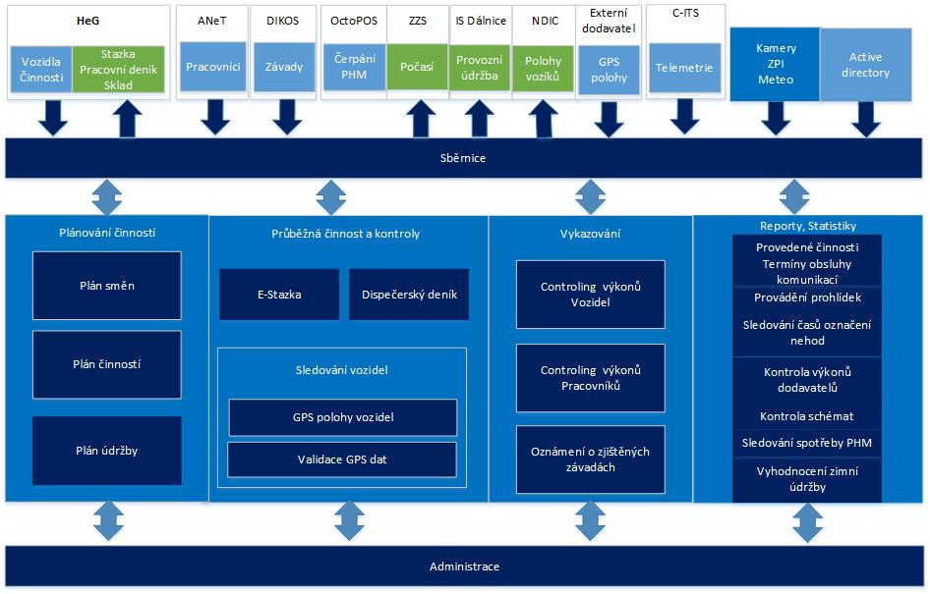

Obr. Schéma systému ISUD

**Popis modulů ISUD a vazby**

1. **Modul Plánování činností**

Modul Plánování se bude skládat z těchto částí:

### Plán směn

Sestavení plánu směn pracovníkůpro provádění běžné a zimní údržby. Plány směn se budou provádět na základě seznamu pracovníků, bude možnost zařazení do výkonu nebo v domácí pohotovosti, a to i s možností následné změny. Takto připravené plány směn pracovníků budou podkladem pro sestavení plánu činností. V této části modulu bude současně systém ANet poskytovat aktuální přehled dostupných pracovníků na směně. V rámci tohoto modulu budou dodrženy návaznosti pracovních postupů uživatelů příslušné uživatelské role dle Přílohy č. 1 Zadávací dokumentace: Technická specifikace ISUD, kap. 3.7.

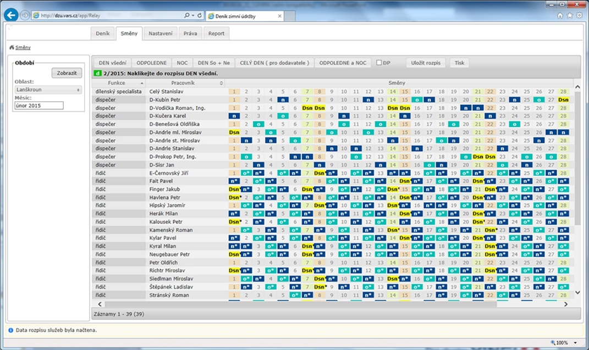

Obr. Náhled na Plán směn

### Plán činností

V této části modulu bude prováděno sestavení na základě požadavků (činností) údržby, vozového parku a plánu směn Plán činností. Záznamy plánu budou obsahovat informace o plánovaném použití vozového parku a signalizačních vozíků, sestavení předpokládaných posádek pro vozidla a prováděné činnosti. Ze systému ANet bude modul získávat informace o dostupnosti vozidel a pracovníků. Jednotlivé plánované činnosti budou polohově a časově vymezeny, tak aby splňovaly potřeby pro odesílání do externích systémů. Součástí záznamu je stanovení dopravně-inženýrského opatření, výběrem z předdefinovaných schémat.

Plán činností je základem pro generování elektronického záznamu o provozu vozidla (e-stazka) a současně pokladem pro kontrolní nástroje v modulu Výkaznictví. Záznamy o plánované činnosti, konkrétně se jedná o záznamy o plánované provozní údržbě, jsou přenášeny do systému IS Dálnice.

Modul plánování činností obsahuje i funkce pro sestavení Operačních plánů zimní údržby podle podmínek stanovených vyhláškou Ministerstva dopravy a spojů č. 104/1997 Sb., kterou se provádí zákon o pozemních komunikacích, ve znění pozdějších předpisů (dále jako „***vyhláška č. 104/1997 Sb.***“). V rámci tohoto modulu budou dodrženy návaznosti pracovních postupů uživatelů příslušné uživatelské role dle Přílohy č. 1 Zadávací dokumentace: Technická specifikace ISUD, kap. 3.7.

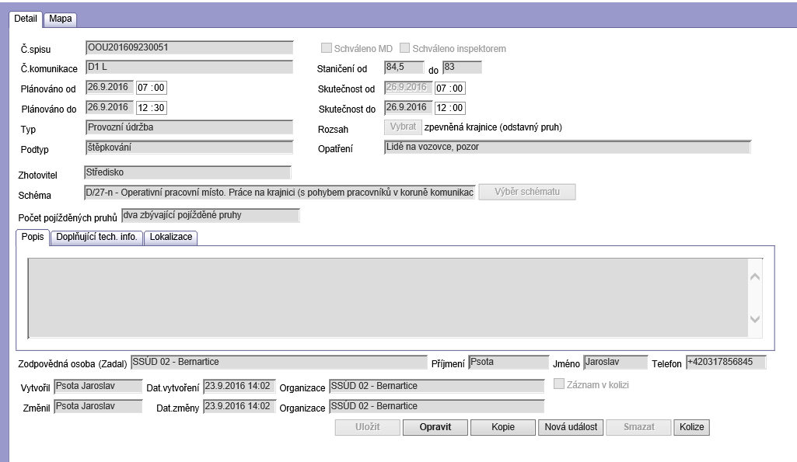

Obr. Záznam plánované činnosti

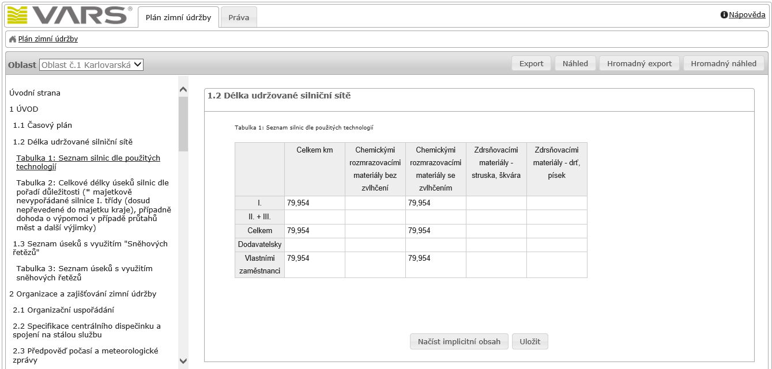

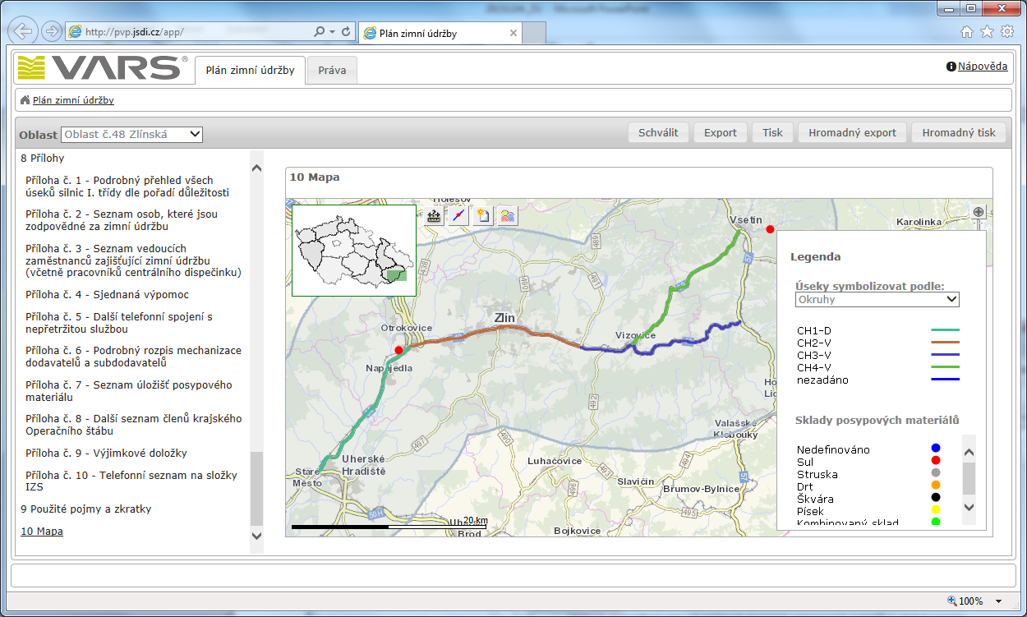

Obr. Náhled Plán zimní údržby

### Plán údržby vozidel

V části Plán údržby je řešena problematika zabezpečení provozu vozového parku s využitím telemetrických dat z vozidel, sledování servisních intervalů a aktuální dostupnosti po jednotlivých dnech pro provádění údržby. Plán údržby je dále využíván při plánování jednotlivých servisních činností a sledování vozidel. Současně je pokladem pro kontrolní nástroje v modulu Výkaznictví. V rámci tohoto modulu budou dodrženy návaznosti pracovních postupů uživatelů příslušné uživatelské role dle Přílohy č. 1 Zadávací dokumentace: Technická specifikace ISUD, kap. 3.7.

1. **Modul Průběžná činnost a kontrola**

Tento modul tvoří stěžejní část při podpoře operativního řízení provádění údržby a skládá se z těchto částí:

### Sledování vozidel

Jde o pokročilý universální nástroj pro sledování vozidel, jejich činností na základě telemetrických dat (vozidla, nástavby, vozíky).

Pracuje s daty v online režimu (v aktuálním čase) i s historickými daty. Umožňuje zobrazení polohy vozidla s jeho trasou a současně s vykreslením dat o rychlosti, otáčkách motoru, stavu PHM, činnostech nástavby (plužení, posyp, sečení, samosběr, apod.) a případně dalších veličin. V okamžiku umístění signalizačních vozíků bude zasílána informace o jejich lokalizaci do NDIC. V rámci tohoto modulu budou dodrženy návaznosti pracovních postupů uživatelů příslušné uživatelské role dle Přílohy č. 1 Zadávací dokumentace: Technická specifikace ISUD, kap. 3.7.

#### Popis základních funkcí:

* zobrazení polohy vozidel v mapě s bublinou s uvedením RZ vozidla nebo jiným uživatelem nastavitelnou informací (např. typ vozidla) a dále doplňující údaje o činnosti vozidel (směr, rychlost, režim jízdy, plužení, posyp), přičemž každý uživatel si může nastavit, jaké údaje chce zobrazovat,
* seznam vozidel a volitelné informace k zobrazení může každý uživatel opět zobrazit dle své potřeby (RZ, typ vozidla, nástavba, aktuální poloha – adresa, střediska, poslední data z vozidla, apod.). V seznamu je možné vozidla libovolně seskupovat podle skupin (např. příslušnosti ke středisku nebo jejich typu), filtrovat (vybírat k zobrazení pouze některá vozidla, nebo vyhledávat),
* poměr okna mapy a seznamu vozidel nebo grafů je možné libovolně měnit nebo jednoduše skrývat,
* režim on-line,
* zobrazuje libovolný počet vozidel a jejich trajektorií v předcházejících minutách,
* režim analýza provozu (historická data)
  + zobrazuje historická data v přednastaveném období (dnes, včera, tento týden, minulý týden) nebo v libovolném intervalu (datum i čas),
  + ve zvoleném období jsou zobrazena telemetrická data dostupná z vozidel v grafech (rychlost, zapalování, plužení, posyp, gramáž, použitý materiál, stav PHM v nádrži, spotřeba, sečení, kropení, metení s rozlišením na konkrétní smeták, apod.),
  + při nastavení ukazatele myši na místo v grafu je současně zobrazena i poloha vozidla na mapě,
* mapa
  + je primárně zobrazena s uživatelsky přívětivými podklady od mapy.cz, které jsou pravidelně aktualizovány a velmi rychle reflektují změny na silniční síti,
  + mapu je možné zobrazovat ve světlejší variantě, kde jsou lépe viditelná vozidla a jejich trajektorie,
  + vyhledávat v mapě podle adresy,
  + možnost odepnout celou mapu do zvláštního okna pro zobrazení na zvláštním monitoru,
  + zobrazovat vybrané skupiny vozidel, nebo nakreslené objekty (oblasti, čáry),
  + nastavitelná trajektorie barevně nebo graficky rozlišuje typ činnosti (sekání, čistění, zimní údržba) nebo rychlosti,
  + je možno zobrazovat různé další vrstvy jak v obecných formátech WMS a WMTS tak i nativní vrstvy aplikace:
    - ortofotomapy,
    - vrstvy mapy ze silniční databanky Ostrava,
    - hranice krajů, okresů, obcí s rozšířenou působností, obcí, popř. městských částí,
    - data z katastru nemovitostí (hranice, pozemky),
    - apod.
  + uvedené vrstvy je možné nastavovat v administraci a je možné nastavovat jejich zobrazení všem nebo pouze vybraným skupinám uživatelů.

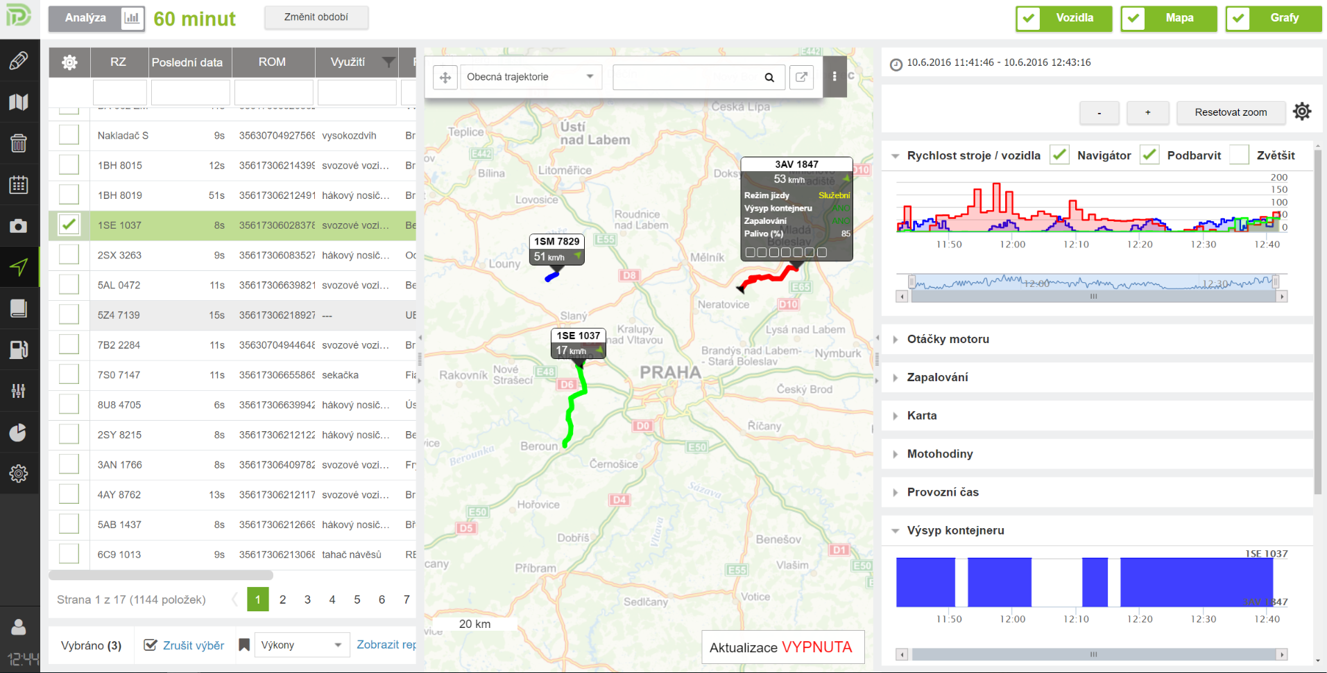

Obr. Sledování vozidel

**Validace dat z telemetrických jednotek**

Součástí systému bude nástroj provádějící kontrolu dat přijímaných z telemetrických jednotek vozidel ŘSD i externích dodavatelů.

Nástroj bude ukládat všechna přijatá data v původní podobě v databázové struktuře. V reálném čase bude nad těmito daty provádět další provozní a kontrolní výpočty. Výsledná data budou následně zapisována v další databázové tabulce, která bude sloužit jako výchozí zdroj pro aplikaci a další práci s daty.

Každý záznam bude doplněn o informaci o případných chybách s označením typu chyby, popř. bude označen jako vadný.

Pokročilí uživatelé mohou provést zobrazení detekovaných špatných vzorků u všech nebo pouze vybraných vozidel pomocí reportu. Tento nabízí uživatelskou volbu období i zobrazení pouze některých typů chyb. Výstupem je pak přehled chybových stavů v absolutním i procentuálním vyjádření s dalšími pomocnými informacemi, vždy vztaženy na konkrétní vozidlo.

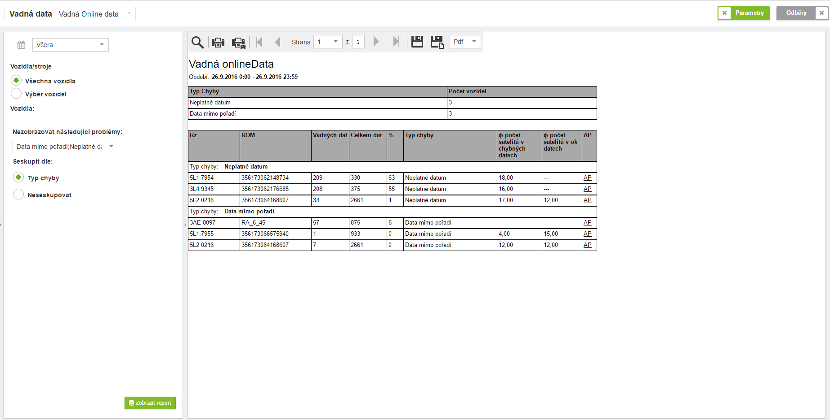

Obr. Ukázka vstupu a výstupu reportu

**Nástroj bude splňovat minimálně tyto funkcionality:**

* v reálném čase kontrolovat každý příchozí vzorek z telemetrické vozidlové jednotky,
* pokud bude vzorek shledán vadným, označit jej jako vadný s příznakem typu chyby,
* minimální typy detekovaných vad vzorku dat:
  + neplatné datum (v minulosti nebo v budoucnosti),
  + data mimo pořadí,
  + neplatná poloha (ve vztahu k předcházejícímu a následujícímu vzorku polohových dat),
  + chybějící povinná veličina ve vzorku.
* systém ISUD následně sám rozhodne podle typu chyby, zda daný vzorek může či nemůže použít,
* systém ISUD dále umožní zobrazit přehled takto detekovaných špatných vzorků za vybrané období (např. prostřednictvím reportu).

### Chronologický zápis činností a událostí – dispečerský deník

Dispečerský deník údržby komunikací bude rozlišený na zimní a letní období a bude podporovat automatické generování událostí s možností ručních vstupů. Dále zabezpečí dohled nad dodržováním lhůt stanovených vyhláškou Ministerstva dopravy a spojů č. 104/1997 Sb., dodržení archivace záznamů dle výše uvedené vyhlášky.

Bude zde princip chronologického zápisu bez možnosti dodatečných úprav a bude zajištěna neměnnost klíčových parametrů definovaných výše uvedenou vyhláškou.

Bude zajištěn přenos informací o sjízdnosti a stavu počasí zadávané v pravidelných časech dle Vyhlášky Ministerstva dopravy č. 104/1997 Sb. do systému Zimní zpravodajská služba.

Bude základní pracovní nástroj dispečera popř. provozního technika, který umožní sledování aktuálních denních výkonů na základě naplánovaných činností a realizovat upozornění na odchylky od naplánovaných činností.

Pomocí URL adresy bude možné zobrazení kamerových snímků z kamer umístěných na dálnicích ČR.

Z Plánu směn a Plánu činností budou přijaty informace o naplánovaných vozidlech, osobách a činnostech na směnu. Tyto pak budou automatizovaně sledovány v dispečerském deníku.

ISÚD bude automaticky do deníku zapisovat nastavené typy událostí např. opuštění/návrat na středisko, příjezd na místo určení, stání na dálnici bez zapnutého výstražného světla dlouhé stání se zapnutým motorem apod.

Bude možné sledovat naplánovaná vozidla a jejich činnosti pomocí vizualizace na mapě s možností výběru konkrétního vozidla nebo jeho aktuálních výkonů.

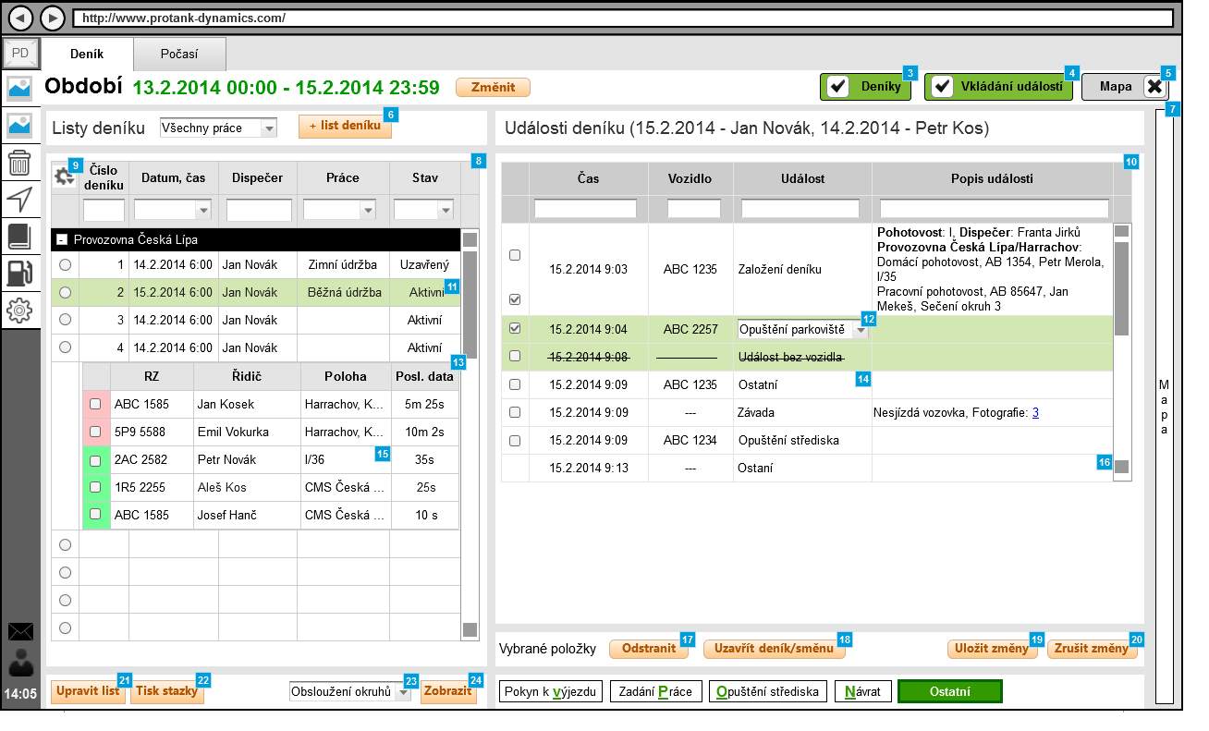

Obr. Náhled na dispečerský deník

Dispečer nebo provozní technik bude moci ručně vkládat definované typy událostí, které budou, společně s automaticky generovanými událostmi, zapisovány do deníku formou chronologického zápisu. Ručně vkládané události bude možné editovat, všechny pak odstraňovat s tím, že původní informace stále zůstává v systému uložena a viditelná, čímž je zajištěn požadavek na neměnnost informace.

V rámci tohoto modulu budou dodrženy návaznosti pracovních postupů uživatelů příslušné uživatelské role dle Přílohy č. 1 Zadávací dokumentace: Technická specifikace ISUD, kap. 3.7.

### Záznam o provozu vozidla (e-stazka), PHM

**E-stazka**

Část systému, která bude zaměřena na přímou kontrolu činnosti vozidla, zdrojem údajů budou data vozidel a čerpání PHM.

Při naplánování vozidla, pracovníků a činností na směnu bude připraven i Záznam o provozu vozidla (stazka), který bude možné vytisknout a předat řidiči vozidla.

V průběhu směny budou dle plánu sledovány činnosti vozidla a automaticky načítány jeho výkony na elektronickou stazku. Výkony budou generovány dle veličin sledovaných na vozidle a jeho nástavbě (posyp, plužení, sečení, čištění, spotřeba materiálu, ujeté vzdálenosti, polohová data, apod.) naplánovaných činností a čerpání PHM.

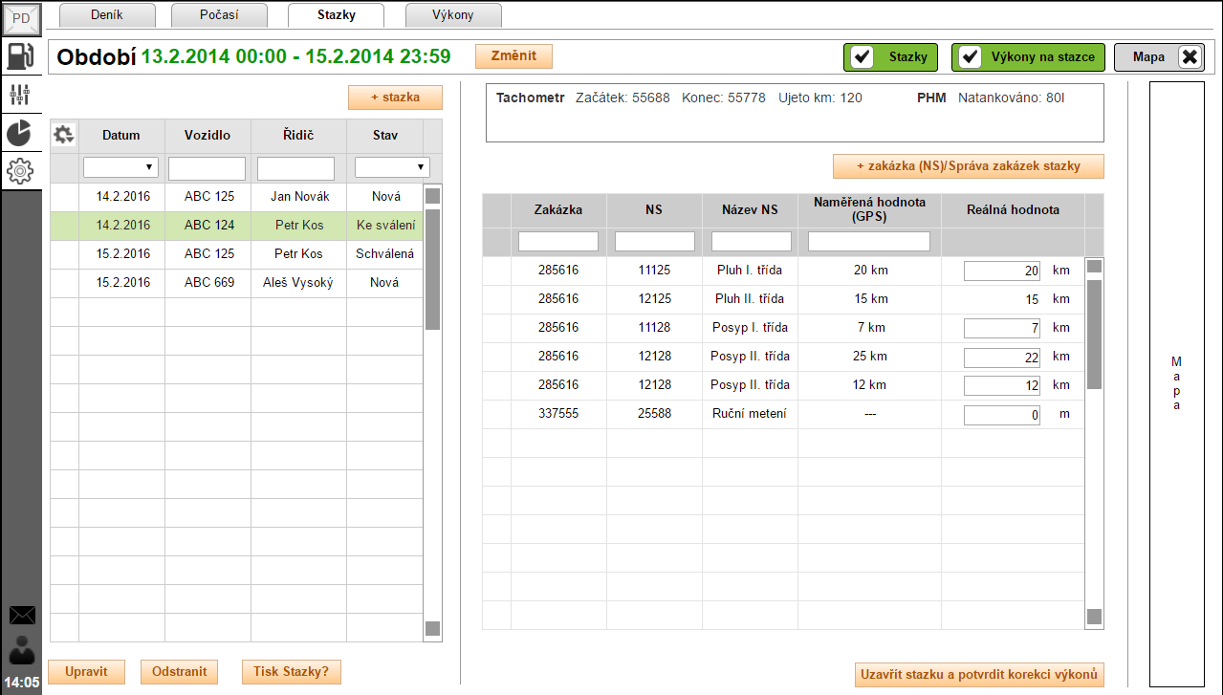

Obr. Náhled na záznam o provozu vozidla

Hodnoty budou automaticky načítány na stazky dle nákladových středisek a pojmenovaných činností.

Zodpovědný uživatel bude zjištěné hodnoty schvalovat s možností jejich korekce nebo doplnění výkonů činností, které nelze strojně sledovat.

V záhlaví stazky budou načítány stavy tachometrů, ujeté km a natankované množství paliva. Schválené/potvrzené stazky budou připraveny k odeslání do systému HeG.

Automaticky načítané podklady budou generovány jako podklad pro kontrolu a následné vykazování činností mechanizace a pracovníků.

V rámci tohoto modulu budou dodrženy návaznosti pracovních postupů uživatelů příslušné uživatelské role dle Přílohy č. 1 Zadávací dokumentace: Technická specifikace ISUD, kap. 3.7.

### PHM

ISÚD bude přebírat transakce o příjmu paliva z podnikových čerpacích stanic (OctoPOS). Součástí systém ISÚD bude část PHM, který umožní přehledně sledování transakcí na podnikových ČS.

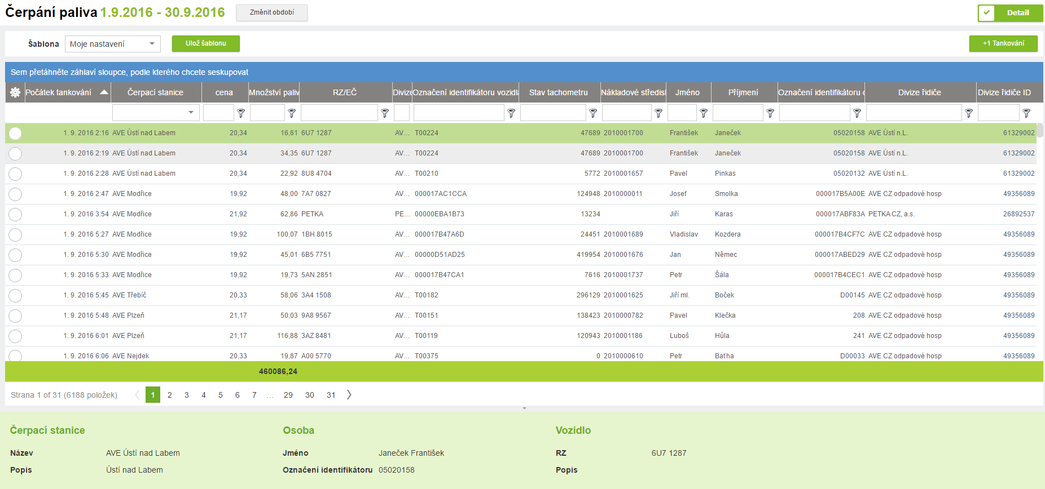

Obr. Náhled na PHM

Transakce budou jednoznačně identifikovány podle karty přiřazené konkrétnímu vozidlu a řidiči a doplněny na jednotlivé stazky.

Systém ISUD umožní administraci oprávnění osob a vozidel pro tankování, podmínkou je připravenost na straně systému OctoPOS.

V rámci tohoto modulu budou dodrženy návaznosti pracovních postupů uživatelů příslušné uživatelské role dle Přílohy č. 1 Zadávací dokumentace: Technická specifikace ISUD, kap. 3.7.

1. **Modul Vykazování**

Modul Vykazování poskytuje možnost komplexního náhledu na evidované údaje v systému a vytváří tak předpoklad pro zajištění kontroly vykazovaných údajů.

### Controlling výkonů pracovníků

V této části bude na základě plánu činnosti a informací o skutečném provádění těchto činností připraven výkaz výkonů pracovníků, který bude uživateli zpřístupněn pro kontrolu a případnou korekci. Podkladem pro výkaznictví budou výstupy z modulu Plánování a operativních záznamů z průběhu provádění daných činností a z docházkového systému ANeT. Potvrzené výkazy činnosti pracovníků budou automaticky předány do systému HeG*.* V rámci tohoto modulu budou dodrženy návaznosti pracovních postupů uživatelů příslušné uživatelské role dle Přílohy č. 1 Zadávací dokumentace: Technická specifikace ISUD, kap. 3.7.

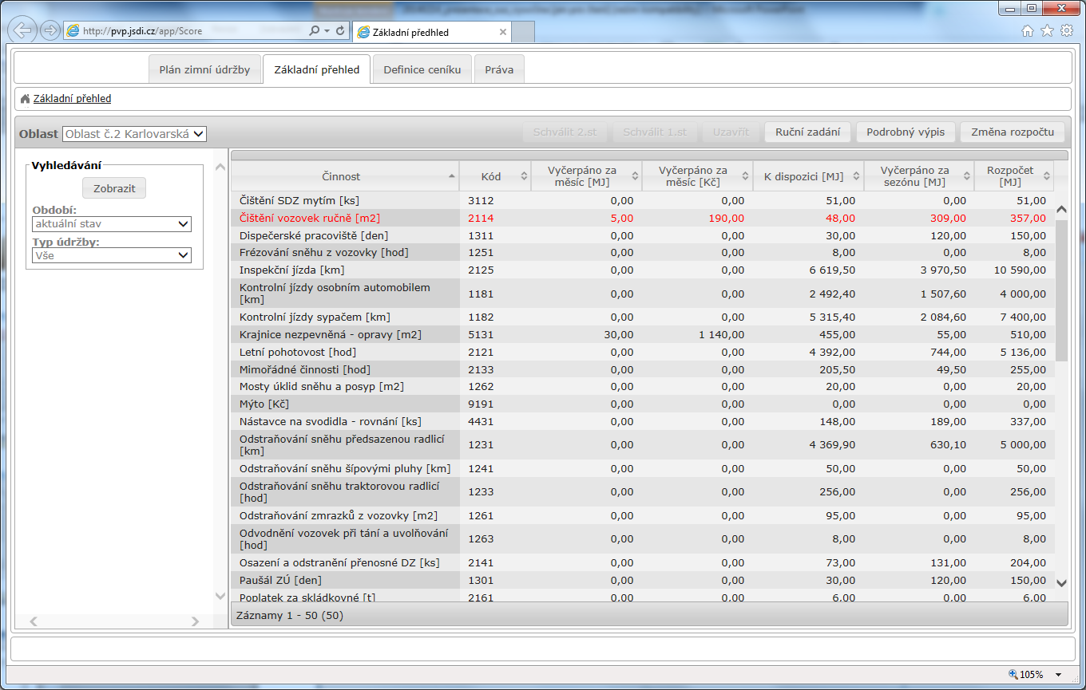

Obr. Náhled na záznam v PVP

### Controlling výkonů vozidel

Tato část systému poskytne uživateli možnost připravit na základě evidovaných údajů podklad pro vykazování činnosti mechanizace. Zpracovává informace z plánování činností a e-stazky. Takto připravené údaje budou podkladem k ručním kontrolám a korekcím podle aktuálního stavu a záznamu nestandardních situací. Záznamy z této části budou dále distribuovány do systému HeG do provozního deníku. V rámci tohoto modulu budou dodrženy návaznosti pracovních postupů uživatelů příslušné uživatelské role dle Přílohy č. 1 Zadávací dokumentace: Technická specifikace ISUD, kap. 3.7.

### Oznámení o zjištěných závadách na komunikacích a vybavení

Systém ISUD bude napojen na stávající systém DIKOS (Kontrolní silniční systém), ve kterém se údaje o prohlídce, nalezených závadách a proces odstraňování závad eviduje. Data z tohoto systému budou importována do systému ISUD ke zpracování vykonaných činností a následným přenosem do HeG. Pro prezentaci zjištěných závad mohou být využitý mapové podklady Zadavatele. V rámci tohoto modulu budou dodrženy návaznosti pracovních postupů uživatelů příslušné uživatelské role dle Přílohy č. 1 Zadávací dokumentace: Technická specifikace ISUD, kap. 3.7.

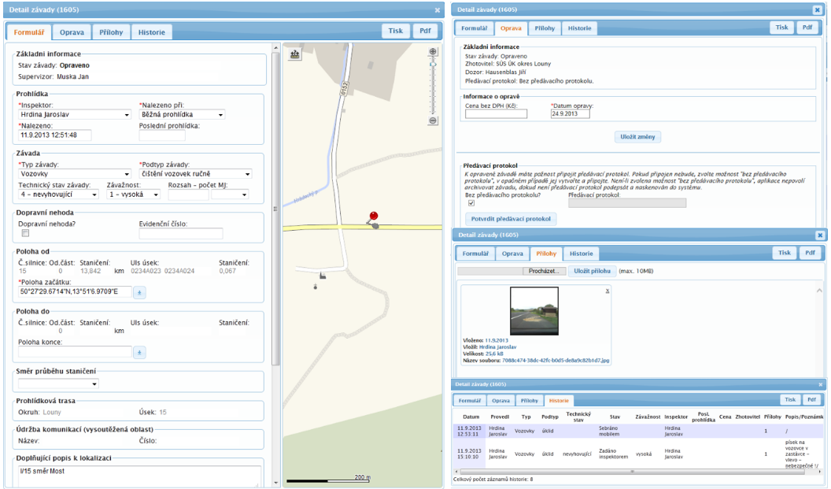

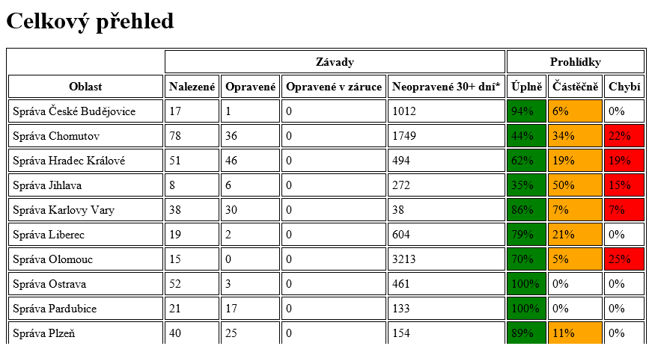

Obr. Náhled na report DIKOS

1. **Modul Reporty**

V modulu Reporty bude na základě pevně definovaných šablon a výběrových parametrů možnost vygenerovat požadované reporty:

* provedené činnosti s automatickým rozlišení dálnice/okruhu střediska i vozidla,
* termíny obsluhy komunikací od vyhlášení údržby,
* provádění prohlídek dálnic,
* sledování časů označení nehod nebo odstavených vozidel od nahlášení po příjezd vozíků nebo odstranění překážky,
* kontrola výkonů dodavatelů služeb (odvoz odpadků, příjezdy odtahových služeb, dodavatelé provádějící servis zařízení, strojově prováděné činnosti),
* kontrola schémat pro údržbu komunikací dle rozestavění vozíků,
* sledování spotřeby PHM,
* vyhodnocení zimní údržby dálnice podle přílohy č. 8, vyhlášky MD č. 104/1997 Sb. na konci zimní sezóny.

1. **Modul Administrace**

V modulu administrace jsou prováděna veškerá nastavení pro evidované uživatelské účty, přidělení nebo odebrání rolí, uživatelských a systémových číselníků, apod. Tento modul poskytuje ostatním částem systému kompletní informace pro realizaci přístupových práv v jednotlivých částech. Modul administrace je navázán na Active Directory Zadavatele. Každý uživatel bude zařazen podle organizačního řádu ŘSD. Systém bude mít nastavenou vnitřní organizační strukturu ŘSD dle organizačního řádu ŘSD. V systému ISUD budou aplikována uživatelská oprávnění tak, aby byla zabezpečena ochrana proti neoprávněným změnám, stejně tak bude omezena dostupnost informací pouze pro definované oblasti (SSÚD).

V systému budou zrealizovány následující role:

#### Provozní technik (Uživatel)

* plánuje činnosti a kontroluje jejich plnění, případně vyřizuje, operativní požadavky,
* pracuje typicky v části Plánování, řízení a kontrola údržby komunikací, Reporty
* vykonává kontrolní činnost, kontroluje výkony, apod.,
* roli budou zastávat zaměstnanci z pracovní pozice: Provozní technik, popř. Vedoucí SSÚD nebo Dispečer zimní údržby.

#### Dopravní technik (Uživatel)

* udržuje aktuální informace o dostupných vozidlech, vyhodnocuje stazky,
* kontroluje PHM,
* pracuje typicky v části ISUD, Údržba vozidel, Reporty
* roli bude zastávat mechanizátor (vozidla, stroje), vedoucí dopravy.

#### Dispečer (Uživatel)

* řídí zimní údržbu, kontroluje práci v rámci směny a případně vyřizuje operativní požadavky, vede dispečerský deník,
* role bude aktivní jen v době zimní údržby,
* pracuje typicky v části ISUD, Údržba vozidel,
* roli bude zastávat Dispečer zimní údržby (může být Provozní technik, Vedoucí SSÚD, Dopravní technik nebo jiná osoba – to není pracovní pozice a nemůže být role v roli).

#### 

#### Manažer (Správce organizačního útvaru)

* roli manažer typicky zastupuje osoba, která bude do systému přistupovat za účelem jiným než operativně provozním,
* role se primárně bude zajímat o část Reporty,
* ostatní části ISUD budou obvykle zpřístupněny pouze v režimu čtení (není možné například modifikovat objednávku),
* roli bude zastávat vedoucí příslušného SSÚD, vedoucí oddělení provozu dálnic, popř. ředitel provozního úseku.

#### 

#### Administrátor (Správce)

* náplní role administrátor bude nastavování parametrů systému, oprávnění, skupin oprávnění, vytváření uživatelských přístupů, atd. dostupných v administraci,
* roli bude zastávat oprávněná osoba na příslušném SSÚD nebo pracovník IT oddělení na Generálním ředitelství

**Integrace externích systémů Zadavatele**

#### *Helios Green (HeG)*

* obousměrný přenos dat,
* výstupy - číselník osob, číselník techniky, kategorie řidičských oprávnění, číselník činností,
* vstupy – zadané a realizované práce budou po potvrzení automaticky importovány do HeG (pracovní deník, ze stazky – stav km, úkony, tankování, nádrže, vykonaná práce),
* propojení bude probíhat pomocí XML protokolu dle zadávací dokumentace

#### *OctoPOS PHM*

* minimálně na úrovni dat o tankování PHM (tankování, čas, množství, PHM, čerpací stanice, identifikace osoby, vozidla).
* Specifická data v případě větší míry integrace ISUD na čerpací stanici (viz kap. 3.7.6. Čerpání a sledování PHM).

#### *IS Dálnice (JSDI)*

* vstup dat pro plánovanou i aktuální informaci a typ zadaného omezení (plán: č. komunikace, provozní staničení od, provozní staničení do, plánovaný čas – od a do, typ a podtyp omezení, Uchazeč, schéma DIO, rozsah, opatření; skutečnost: doplní se pouze již skutečný čas od a do)
* propojení bude probíhat pomocí XML protokolu dle zadávací dokumentace

#### *Zimní zpravodajská služba (ZZS)*

* vstupy – informace o sjízdnosti a stavu počasí zadávané v pravidelných časech dle Vyhlášky Ministerstva dopravy č. 104/1997 Sb.,
* propojení bude probíhat pomocí XML protokolu dle zadávací dokumentace

#### *ANet – docházkový systém*

* výstupy (informace o příchodu/odchodu, čipové karty pracovníků),
* propojení bude probíhat pomocí XML protokolu (aktuální XML protokol bude dodán Zadavatelem před zahájením plnění)

#### *Integrace dat dodavatelů služeb*

* zasílání dat z vozidel dle požadavků a ve formátu XML dle zadávací dokumentace

#### *Propojení na Active directory (AD)*

* pro přistupování do celého systému případně i do jednotlivých částí systému.

#### *Kontrolní silniční systém (DIKOS)*

* výstupy - předávání vykonaných činností a nalezených závad k vyřešení,
* zasílání informací ext. dodavatelům bude probíhat pomocí SW DIKOS,
* propojení bude probíhat pomocí XML protokolů dle zadávací dokumentace

#### *Kamerový systém*

* do systému ISUD bude umožněno začlenit odkaz na URL adresu (URL adresa s přístupem přes <http://videobrana.rsd.cz> se zajištěním jména, hesla) se zobrazením kamerových snímků z kamer umístěných na hlavních komunikacích ČR, jedná se o kamery primárně určeny pro sledování dopravní situace a kamery umístěné na meteostanicích. Odkaz na URL adresu se zobrazením kamerových snímků bude dodán Zadavatelem v průběhu pilotního provozu.

#### *Systém C-ITS*

* přijímání telemetrických dat z vozidel dle požadavků a ve formátu XML dle zadávací dokumentace

#### Integrace polohy mobilních vozíků do JSDI

Integrace polohy mobilních VMS vozíků do JSDI zasílání upřesňujících informací o zahájení a ukončení uzavírky nebo omezení na dálnicích na dispečink Národního dopravního informačního centra (NDIC). Odtud je pak zajištěna distribuce řidičům.

### Integrace představuje

* Připojení informací do komunikačního rozhraní NDIC , tzn. nastavení evidence typu zařízení, nastavení pravidel komunikace mezi NDIC a mobilním VMS vozíkem (XML) v Alert –c kódu, nastavení alertních hlášení operátorovi NDIC (servisní dohled)
* Každé takto zaevidované zařízení bude na základě přiřazených parametrů vizualizováno v interaktivní mapě a také ve schematickém zobrazení dálnice.
* Každé zařízení bude přiděleno ke konkrétní uzavírce, bude zasílat průběžně informace do své poloze.
* Pro každé zařízení budou nastaveny hodnoty, při kterých budou automaticky generována upozornění pro operátory NDIC (zařízení v poruše, ztráta komunikace, změna polohy o x km mimo uzavírku apod).

**Konceptuální datový model**

Data - Zdrojovými daty pro systém jsou:

* Vozový park - bude získáván ze systém HeG.
* Pracovníci – budou získáváni z docházkového systému ANet.
* Činnosti - budou získávány ze systém HeG.
* GPS poloha vozidel – přebírána z jednotek ve vozidlech (nezávisle na dodavateli systému).
* Čerpání PHM – přebíráno z jednotek ve vozidlech a ze systému OctoPOS.
* Výkaz výkonů – odvozená data z dat zasílaných jednotkami ve vozidlech.
* Výkaz výkonů pracovníků – odvozená data z plánovaných činností, operativní záznam a data z docházkového systému.
* Závady – data jsou přebíraná ze systému DIKOS.

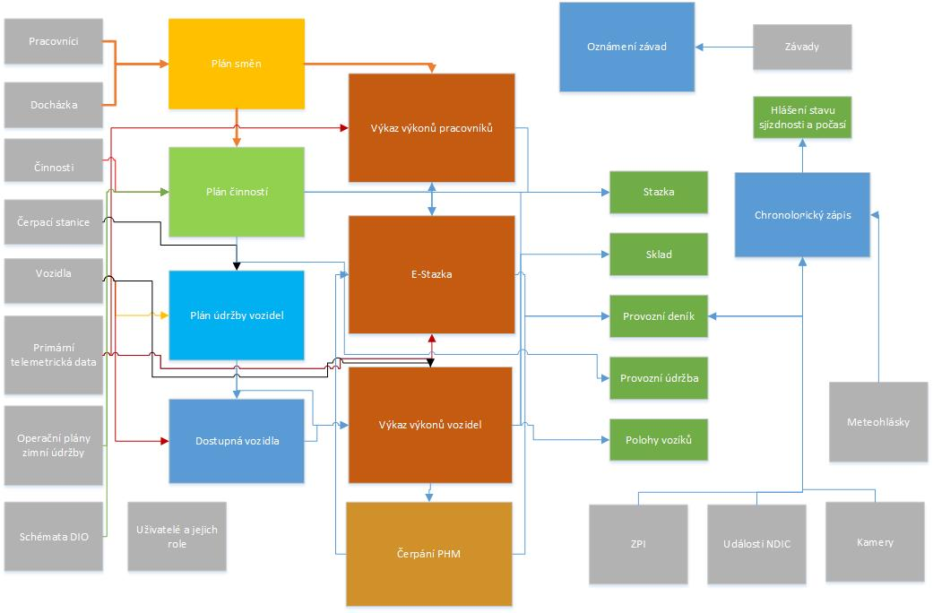

Obr. Konceptuální datový model

Data systému ISUD:

* Plán činností
* Plán údržby vozidel
* Dostupná vozidla pro výkon
* Výkaz výkonů vozidel
* Výkaz výkonů pracovníků
* Čerpání PHM
* Stazka
* Oznámení o závadách

Výstupní data do externích systémů:

* Stazka – odvozená data z dat zasílaných jednotkami ve vozidlech, čerpání PHM
* Provozní deník – odvozená data z plánovaných činností, operativní záznam a data z docházkového systému
* Provozní údržba – záznamy z plánu činností
* Polohy vozíků – záznamy ze sledování vozidel
* Hlášení stavu o sjízdnosti a počasí – záznamy z dispečerského deníku

**Struktura ukládání primárních dat a návod na intepretaci těchto dat**

Primární data budou dle parametrů obsažených v kapitole 4 Popis dat a formát, Příloha 1: Telemetrická data poskytovaných vozidly údržby dálnice, Technická specifikace, ukládávána do primární databázové tabulky s detailem řádek záznamu = každý polohový záznam.

Jejich význam bude odpovídat výše popsané příloze.

Z primární databázové tabulky budou jednotlivé záznamy zapisovány do sekundární databázové tabulky. Zápis bude zajišťovat v reálném čase pomocí speciální služby, která bude všechna data kontrolovat, viz kapitola Validace dat, a také provádět řadu specializovaných výpočtů. Data budou do této primární struktury ukládána bez zbytečného zdržení online. Data budou ukládána výhradně v pořadí dle času, ve kterém vznikla na vozidle v jednotce (od nejstarších).

Obdobně budou ukládána a dokumentována ostatní související primární data (základní číselníky jako např. seznam jednotek a podobně).

**Minimální struktura bude:**

* ID (identity – unikátní inkrementální identifikace každého řádku);
* Datum a čas pořízení záznamu (z GPS);
* Datum a čas vložení záznamu do DB MS SQL (Tento čas bude vkládán automaticky na úrovni DB enginu, bude sloužit pro měření časového posunu mezi pořízením v jednotce a importem do DB);
* GPS data (kompletní data z přijímače - souřadnice, výška, rychlost, počet satelitů atd.);
* ID jednotky;
* Telemetrická data ze vstupů – všechna data dle specifikace minimálního požadovaného rozsahu získávaných data dle typu vozidla;
* Diagnostická data – Uchazeč bude poskytovat následující data:
* Úroveň GSM signálu (hodnoty 0-5, kde 5 je nejsilnější signál)
* Počet aktuálně dostupných satelitů
* Napětí interní záložní baterie (v mV)
* Napětí palubního napájení (v mV)

**Údržba primární datové struktury:**

* V primární datové struktuře budou uchovávána data 18 měsíců stará.
* Uchazeč implementuje systém pro údržbu primárních dat. Data starší než 18 měsíců budou minimálně 1x týdně archivována do skladu archivních dat (nesmí mít dopad na výkon nebo dostupnost DB).
* Data z archivního skladu budou na požadavek „ručně“ importovatelná do primární datové struktury (a tedy zpřístupněna pro ISUD). Systém archivace je detailněji popsán níže.
* Data v primární DB nebudou nijak upravována.

Pro práci s daty (vizualizace, reporty, výkaznictví) budou využívaná pouze platná data ze sekundární databázové tabulky.

**Systém archivace primárních dat**

Archiv primárních dat má 2 úrovně. Každá úroveň je definována stářím a dostupností dat.

První úroveň archivu se tvoří v reálném čase. Data jsou odlévána na separátní vyhrazenou diskovou infrastrukturu (typicky s menším výkonem) ve formě archivní databáze. Data v archivu první úrovně jsou pro uživatele v aplikaci stále dostupná, odezva je však nižší.

Druhá úroveň archivu se tvoří dávkově (1x denně, 1x týdně, dle nastavení). Data jsou odlévána ve formě přírůstkových souborů a zálohována na úrovni filesystému. Tato data již nejsou uživatelsky dostupná, ale jsou na požadavek „ručně“ importovatelná zpět do systému tak, aby s nimi uživatelé mohli pracovat.

První i druhá úroveň archivu se tvoří pomocí prostředků databázového serveru.

Velikost (stáří dat) primární datové úrovně i archivu prvního řádu je volitelná, 18 měsíců pro primární datovou úroveň je podporováno.

1. **Licence**

Právo autorské (licence) užívat dílo vytvořené Uchazečem nebo subdodavateli v rámci plnění této veřejné zakázky bude poskytnuto:

* za podmínek ustanovení Smlouvy o návrhu, dodávce a implementaci Informačního systému pro údržbu dálnic a o poskytování souvisejících služeb v článku X. VLASTNICKÉ PRÁVO, NEBEZPEČÍ ŠKODY NA VĚCI A PRÁVO UŽITÍ.
* jako multilicence neomezený počet uživatelů a stanic ŘSD ČR.

Licence bude Royalty Free nezatížená licenčními poplatky 3. stranám. Licence na ostatní dodávaný software 3. stran, zejména systémový software, databázový software, virtualizační software, software pro správu a dohled nad diskovým polem apod. se řídí příslušnými licenčními podmínkami dodavatelů.

Podrobnější popis licenční politiky je obsažen v popisu softwarového řešení.

1. **Zadavatel požaduje, aby Uchazeč v nabídce popsal softwarové řešení tak, aby Zadavateli bylo zřejmé**

Systém ISUD bude vyvinut v prostřední Microsoft .Net Framework 4.0 vývojovým nástrojem Microsoft Visual Studio v kombinaci se systémem pro správu verzí GIT a CI serverem Team City. SW řešení je webová aplikace postavena nad aplikačním frameworkem ASP.NET MVC a databází Microsoft SQL Server.

Pro účely mapové prezentace bude využita Mapová komponenta firmy VARS BRNO a.s. a pro účely práce se síti komunikací bude využita knihovna RW Net. Pro účely uživatelského grafického rozhraní bude využita knihovna jQuery a jQuery UI s podporou responzivního zobrazení společně s komerční verzí produktu DevExpress UI Controls.

**Použité komponenty**

* Mapová komponenta – Software firmy VARS BRNO a.s.
* OpenLayers3 – dynamické mapy - Open Source Licence BSD2 ([www.openlayers.org](http://www.openlayers.org))
* ASP.NET MVC – Microsoft Public License (<https://www.asp.net/mvc>)
* jQuery – Open Source Licence MIT (<http://jquery.com/>)
* log4net – Open Source Apache License, Version 2.0 (<https://github.com/apache/log4net>)
* Entity Framework – Open Source Apache License (<https://www.asp.net/entity-framework>)
* RW Net – komerční licence (<http://www.routeware.dk/rwnet4/rwnet.php>)
* DevExpress UI Controls pro ASP.NET and ASP.NET MVC – komerční licence (<https://www.devexpress.com/Products/NET/Controls/ASP/MVC/>)

1. **Vyplněná Tabulka funkčních a nefunkčních požadavků**

**Funkční požadavky**

|  |  |  |  |
| --- | --- | --- | --- |
| **Požadavek** | **Popis požadavku** | **Splněno ANO/NE** | **Odkaz na stranu detailního popisu v nabídce** |
| **Modul plánování** | | | |
| **Sestavení plánu činností** | Musí obsahovat požadavky údržby (pracovní náplně), vozového parku, pracovníků  Zohlednění aktuální dostupnosti vozidel a pracovníků (vstup dat ze systému ANet) Popis polohových vymezení plánované činnosti Sestavení posádek, vozidel, vozíků Definice DIO (dopravně-inženýrské opatření) dle TP 66 (Zásady pro označování pracovních míst na pozemních komunikacích) Informace o plánované údržbě dle směrnic ŘSD a předání do IS Dálnice Zpracování Operačního plánu dle požadavků vyhlášky Ministerstva dopravy a spojů, 104/1997 Sb. (mapová, tabulková i textová část) Dodržení návaznosti pracovních postupů uživatelů příslušné uživatelské role dle technické specifikace, kap. 3.7 | ANO | 123 |
| **Sestavení plánů údržby vozidel** | Evidence dostupnosti vozového parku Dostupnost po jednotlivých dnech Plánované servisní činnosti Nastavitelné servisní intervaly Využití telemetrických dat z vozidel a poskytování informací pro plánování údržby (přehled dostupných vozidel).  Dodržení návaznosti pracovních postupů uživatelů příslušné uživatelské role dle technické specifikace, kap. 3.7 | ANO | 125 |
| **Plán směn** | Plánování a evidence pracovníků na směně Zohlednění pohotovosti (domácí, pracovní) s možností změny a její evidence Aktuální přehled pracovníků na směně (převzatá data ze systému ANet)  Dodržení návaznosti pracovních postupů uživatelů příslušné uživatelské role dle technické specifikace, kap. 3.7 | ANO | 122 |
| **Modul průběžná činnost a kontrola** | | | |
| **Sledování polohy vozidel a telemetrických dat** | Vizualizace dat vozidel v mapě v reálním čase  Vizualizace historických dat vozidel v mapě  Zobrazení polohy s trasou se současným zobrazením průběhu rychlostí, otáček, PHM a všech sledovaných veličin běžné a zimní údržby V reálním čase sledování vozíků a kontrola jejich rozmístění dle TP 66 Zasílání informací o umístnění vozíků do systému NDIC Dodržení návaznosti pracovních postupů uživatelů příslušné uživatelské role dle technické specifikace, kap. 3.7 | ANO | 125 |
| **Chronologický zápis činností a událostí – dispečerský deník** | Sledování aktuálních denních výkonů na základě naplánovaných činností, evidence změn oproti plánu a mimořádných událostí s dodržením principu chronologického zápisu Rozlišení na zimní a běžnou údržbu Automatické generování událostí s možností ručních vstupů Dodržování lhůt stanovených vyhláškou Ministerstva dopravy a spojů č. 104/1997 Sb., dodržení archivace záznamů dle výše uvedené vyhlášky Přenos informací o sjízdnosti a stavu počasí zadávané v pravidelných časech dle Vyhlášky Ministerstva dopravy č. 104/1997 Sb. do systému Zimní zpravodajská služba Pomocí URL adresy zobrazení kamerových snímků z kamer umístěných na dálnicích ČR. Dodržení návaznosti pracovních postupů uživatelů příslušné uživatelské role dle technické specifikace, kap. 3.7 | ANO | 129 |
| **E-Stazka, PHM** | Přímá kontrola činností vozidla s vyhodnocením PHM Systematické sledování spotřeby PHM vozidel SSÚD na základě propojení informací z vnitropodnikových čerpacích stanic a integrace dat o tankování (Octopos) do jednoho systému společně s daty o ujeté vzdálenosti Administrace oprávnění osob a vozidel pro tankování v jednotném systému Generování podkladu pro kontrolu a následné vykazování činností mechanizace a pracovníků Dodržení návaznosti pracovních postupů uživatelů příslušné uživatelské role dle technické specifikace, kap. 3.7 | ANO | 130 |
| **Modul výkaznictví** | | | |
| **Kontrola výkazů činností mechanizace** | Automaticky generované údaje prováděných činnosti mechanizace z modulu Průběžná činnost a kontrola Práce se zdroji z plánování činností a e-stazky Možnost ruční kontroly a korekcí dat a záznamů nestandardních situací Distribuce dat do navazujícího ekonomického systému Helios Green (HeG) do provozního deníku Dodržení návaznosti pracovních postupů uživatelů příslušné uživatelské role dle technické specifikace, kap. 3.7 | ANO | 133 |
| **Kontrola výkazů činností pracovníků** | Automaticky generované údaje prováděných činnosti pracovníků Práce se zdroji z plánování činností a docházkového systému ANet Záznamy z výkazů činností pracovníků budou dále předávány do systému Helios Green. Dodržení návaznosti pracovních postupů uživatelů příslušné uživatelské role dle technické specifikace, kap. 3.7 | ANO | 132 |
| **Oznámení o zjištěných závadách na komunikacích a vybavení** | Napojení výstupů Kontrolního silničního systému (DIKOS) na ISUD Dodržení návaznosti pracovních postupů uživatelů příslušné uživatelské role dle technické specifikace, kap. 3.7 | ANO | 134 |
| **Modul reporty** | | | |
|  | Report provedených činností s automatickým rozlišení dálnice/okruhu střediska i vozidla Report termínů obsluhy komunikací od vyhlášení údržby, provádění prohlídek dálnic Report sledování časů označení nehod nebo odstavených vozidel od nahlášení po příjezd vozíků nebo odstranění překážky Kontrola výkonů dodavatelů služeb (odvoz odpadků, příjezdy odtahových služeb, dodavatelé provádějící servis zařízení, strojově prováděné činnosti) Kontrola schémat pro údržbu komunikací dle rozestavění vozíků, sledování spotřeby PHM Vyhodnocení zimní údržby dálnice podle přílohy č. 8, vyhlášky MD č. 104/1997 Sb. na konci zimní sezóny. | ANO | 135 |
| **Další moduly** | | | |
| **Administrace** | Moduly musí podléhat jednotné správě uživatelů a nastavení uživatelských oprávnění Evidence a editace uživatelských účtů, uživatelské a systémové číselníky a další nastavení V celém systému budou aplikována uživatelská oprávnění, tak aby byla zabezpečena ochrana proti neoprávněným změnám, omezena dostupnost informací pouze pro definované oblasti (SSÚD) | ANO | 135 |
| **Validace dat z telemetrických jednotek** | Kontrola dat přijímaných z telemetrických jednotek vozidel ŘSD i externích dodavatelů  Validace dat z telemetrických vozidlových jednotek Označení nevalidních dat Za detekované vady jsou považovány: neplatné datum (v minulosti nebo v budoucnosti), data mimo pořadí, neplatná poloha (ve vztahu k předcházejícímu a následujícímu vzorku polohových dat), chybějící povinná veličina ve vzorku Report nevalidních dat za vybrané období | ANO | 127 |
| **Správa uživatelských rolí** | Zavedení uživatelských rolí Provozní technik, Dopravní technik,  Dispečer, Manažer, Administrátor Editace uživatelských rolí | ANO | 136 |

**Nefunkční požadavky**

|  |  |  |  |
| --- | --- | --- | --- |
| **Požadavek** | **Popis požadavku** | **Splněno ANO/NE** | **Odkaz na stranu detailního popisu v nabídce** |
| **Požadavky na SW a HW architekturu** | | | |
| **Architektura systému** | Architektura systému MUSÍ vycházet ze zásad a principů servisně orientované architektury (SOA) s důrazem na silnou podporu tvorby a řízení oběhu dokumentů. | ANO | 121 |
| Modulární řešení | ANO | 121 |
| Klientské pracoviště – tenký klient, přístup přes webové rozhraní | ANO | 120 |
|  |  |  |
| Systém se musí umět napojit na otevřená API agendových informačních systémů ŘSD a pro tyto systémy vystavit otevřené API v případech opačné vazby. | ANO | 120 |
| Na klientských počítačích nebudou lokální aplikace ani lokální data, vše bude na centrálním serveru. | ANO | 120 |
|  |  |  |
| Centrální datové úložiště bude obsahovat zdrojová data pro ISUD a data vytvářená ISUD. | ANO | 120 |
| Aplikační prostředí ISUD bude obsahovat jednotlivé funkční moduly. | ANO | 121 |
| MUSÍ být zajištěna podpora klienta v tabletovém režimu (Microsoft, Android). | ANO | 121 |
| **Standardizovaný SW a HW** |  |  |  |
| Ke všem částem SW, které nelze označit, jako standardizovaný SW bude předána kompletní vývojářská dokumentace v rozsahu, který umožňuje další rozvoj řešení bez vazby na původního dodavatele. | ANO | 121 |
|  |  |  |
| Rrealizace na virtualizační platformě VMWARE, licence budou součástí dodávky, nikoliv OEM ale plnohodnotné licence. | ANO | 120 |
| **Požadavky na data** | | | |
| **Data** | Datová integrace s externími systémy. | ANO | 137 |
| Centrální řešení správy dat a aplikačního prostředí, zálohování a archivace dat. | ANO | 120 |
| Příjem telemetrických dat z vozidel. | ANO | 141 |
| Dostupnost dat i aplikačního prostředí on-line, stálá aktuálnost dat. | ANO | 120 |
| Návaznost datových zdrojů (dle technické specifikace viz. kap. 3.2) k hlavním modulům systému. | ANO | 139 |
| Schopnost integrovat data z dalších systémů pomocí XML protokolu. | ANO | 137 |
| Předávání dat pomocí XML protokolu a dalších požadavků. | ANO | 137 |
| Využití mapových a GIS podkladů ŘSD. | ANO | 121 |
| **Požadavky na technické vybavení vozidel a mobilních prostředků** | | | |
| **Vybavení vozidel** | Zhotovitel MUSÍ splnit alespoň následující vybavení vozidel: • Vozidlovou jednotkou budou vybavena všechna motorová vozidla. Jednotka zajistí sledování: o polohových dat, o datových protokolů vozidel - CAN/FMS, o data z výměnných nástaveb, vč. digitální dat z vozidlových nástaveb • Vozidla budou vybavena také čtečkou karet pro identifikaci řidiče o čtečka bude připojena k vozidlové jednotce a bude snímat čipové karty řidičů • Všechny výstražné a předběžné vozíky budou vybaveny telemetrickou jednotkou  o Sledování pohybu o Sledování činnosti | ANO | 168 |
|  |  |  |  |
| **Požadavky na prostředí systému** | | | |
|  | Dodávka systému MUSÍ obsahovat oddělené vývojové, testovací a provozní prostředí. | ANO | 161 |
| **Provozní prostředí** | Provozní prostředí MUSÍ umožnit provoz ve 2 nezávislých, geograficky oddělených lokalitách a redundanci HW a SW komponent v primární lokalitě. | ANO | 163 |
| S ohledem na požadovanou dostupnost systému musí být systém provozován v primární lokalitě v režimu vysoké dostupnosti (active/active). V sekundární lokalitě musí být provozován záložní systém. Primární lokalita je proti sekundární lokalitě provozována v režimu active/passive. | ANO | 163 |
| Vysoká dostupnost v rámci primární lokality MUSÍ mít alespoň následující vlastnosti: • Active-Active clustering na všech vrstvách (prezentační/aplikační/databázová). • Vzhledem k očekávané zátěži systému musí být řešení horizontálně škálovatelné. • Výpadek jednoho HW prostředku (serveru, síťového prvku, SAN infrastruktury) nesmí znamenat výpadek systému v primární lokalitě. • V případě výpadku jedné komponenty výkon z pohledu uživatelů nesmí být významně omezen (dodržení dohodnutého SLA). • V případě výpadku či odstávky primární databáze MUSÍ být možné přesměrovat provoz do záložní lokality v jednotkách až desítkách minut. Data na záložní server MUSÍ být přenášena průběžně. | ANO | 163 |
| Řešení musí podporovat replikaci dat v plném rozsahu do záložní lokality, záložní lokalita musí z výkonového pohledu mít stejný výkon jako lokalita primární Replikace dat do záložní lokality nenahrazuje zálohování systému a vhodný zálohovací mechanismus musí být navržen s ohledem na objem zálohovaných dat v 5 letém horizontu udržitelnosti řešení s tím, že kompletní systém je nutno obnovit na připravený HW do 3 kalendářních dnů. | ANO | 163 |
| **Testovací prostředí** | Testovací prostředí MUSÍ být konfiguračně shodné s provozním prostředím. Testovací prostředí nemusí splňovat výkonnostní požadavky kladené na provozní prostředí. | ANO | 163 |
| **Vývojové prostředí** | Vývojové prostředí nemusí být konfiguračně shodné s provozním prostředím a nemusí splňovat výkonnostní požadavky kladené na provozní prostředí. | ANO | 163 |
| **Požadavky na výkon** | | | |
| **Výkon systému** | Systém MUSÍ být navržen tak, aby respektoval následující očekávané provozní parametry: • Počet registrovaných uživatelů – neomezený počet uživatelů. | ANO | 164 |
| Délka doby odezvy systému MUSÍ při uvedeném zatížení odpovídat běžným zvyklostem obdobných informačních systémů a je měřena na straně serveru. Měření odezev systému bude probíhat v průběhu řádného provozu. Výkon systému NESMÍ klesat v průběhu provozu systému, tj. nesmí se prodlužovat doby odezev na jednotlivé funkcionality systému. | ANO | 164 |
| **Rychlost zpracování byznys aktivit** | Systém MUSÍ umožnit měření byznys aktivit. Doba zpracování byznys aktivit (doba odezvy end-to-end transakcí) nebude měřena a signalizována on-line. | ANO | 164 |
| Délka zpracování byznys aktivit bude zaznamenávána v provozním logu. Ten musí být správci aplikace dostupný po dobu 3 měsíců zpětně (provozovatel bude muset být schopen sestavit statistiku za správcem stanovený časový úsek). | ANO | 164 |
| Součástí systému MUSÍ být uživatelsky ovladatelný nástroj na analýzu logů, resp. analýzu časů pro zpracování byznys aktivit. | ANO | 164 |
| **Škálovatelnost systému** | Systém a jeho HW infrastruktura MUSÍ být navržen a vytvořen tak, že zvýšení výkonu a kapacity systému může být realizováno výhradně přidáním kompatibilních komponent, nikoli prostou výměnou stávajících. | ANO | 165 |
| **Požadavky na spolehlivost** | | | |
| **Zaznamenávání systémového stavu** | Systém MUSÍ zajistit zaznamenávaní systémového stavu ve dvou režimech: • Automatické zaznamenávání systémového stavu – automatická kontrola musí probíhat v intervalu nejméně 15 minut a spočívá v ověření, zda je možné přihlášení do systému a zda je dostupná informační deska systému.  • Manuální zaznamenání systémového stavu provozovatelem systému na základě ověřeného hlášení uživatele (tj. provozovatel ověří, že se jedná o chybu způsobenou na straně systému). | ANO | 165 |
| Systémovým stavem je stav, ve kterém se v daném okamžiku nebo časovém intervalu nachází elektronický nástroj a který odpovídá jedné ze tří následujících hodnot: • V provozu – systém je v provozu v případě, že se uživatelé mohou do systému přihlásit a využívat veškeré funkcionality, které jsou předmětem této technické specifikace, nebo je pro nedostupné funkcionality (např. z důvodu jejich chyby) nabídnuto náhradní řešení umožňující dosažení shodného výsledku jako v případě, kdy by uživatel mohl tyto funkcionality využít. • Mimo provoz – systém je mimo provoz v případě, že se uživatelé nemohou do systému přihlásit. • Omezení funkcionality - systém se nachází v stavu „omezení funkcionality“, když nejsou splněny podmínky ani pro jeden z předešlých stavů. | ANO | 165 |
|  |  |  |
| Záznamy o systémových stavech musí vznikat minimálně v intervalu určeném automatickou kontrolou dostupnosti systému, tedy v intervalu nejméně 15 minut. | ANO | 165 |
| **Dostupnost systému** | Systém MUSÍ být, včetně HW infrastruktury a provozních postupů, navržen a vytvořen tak, aby umožnil zajištění následujících parametrů dostupnosti: • Systém MUSÍ být schopen fungování na bázi 24/7. • Dostupnost produkčního prostředí MUSÍ být v obvyklé pracovní době (pracovní dny od 6:00 do 18:00) 99,5%. • Dostupnost produkčního prostředí MUSÍ být mimo obvyklou pracovní dobu 98%.  • Systém bude považován za nedostupný v době trvání systémového stavu "mimo provoz" a "omezení funkcionality" od okamžiku:  • oprávněné identifikace nedostupnosti pomocí automatické kontroly dostupnosti systému až do okamžiku obnovení provozu,  • oprávněného nahlášení nedostupnosti či nesprávné funkčnosti uživatelem systému provozovateli až do okamžiku obnovení provozu nebo nabídnutí náhradního řešení pro nedostupnou či nesprávně fungující funkcionalitu systému. | ANO | 166 |
| Celková plánovaná doba dostupnosti je definována jako počet hodin v daném kalendářním měsíci. Servisní okno aplikace je stanoveno od 22:00 do 23:00 v pracovní den. | ANO | 166 |
| Zhotovitel zajistí možnost automatického měsíčního vyhodnocení sledované dostupnosti informačního systému a vypočte koeficient nedostupnosti KD = N2D / (N1D + N2D) s přesností na setiny procenta, kde N1D je počet měření vyhovujících požadovanému stupni kvality dostupnosti, N2D počet měření nevyhovujících požadovanému stupni kvality dostupnosti. | ANO | 166 |
| **Zálohování dat** | Data systému MUSÍ být pravidelně zálohovaná takovým způsobem, aby i v případě havárie nedošlo po obnovení provozu systému ke ztrátě dat vložených do systému 1 hodinu před havárií. | ANO | 166 |
| Plné zálohování MUSÍ být možné provádět bez nutnosti provozní odstávky řešení. | ANO | 166 |
| Řešení MUSÍ být možné zálohovat pomocí technologie IBM Spectrum Protect Suite Terabyte provozované Objednatelem. | ANO | 166 |
| **Dohledové nástroje** | Součástí systému MUSÍ být dohledové nástroje umožňující sledování dostupnosti, výkonu a dalších SLA parametrů systému a jeho jednotlivých komponent. | ANO | 166 |
| Aplikace musí vykazovat stabilní provoz a neohrožovat chod ŘSD v procesech aplikací spravovaných. Případné dlouhodobější odstávky (např. servisní zásahy, upgrade apod.) jsou přípustné pouze mimo provozní dobu. | ANO | 166 |
| Zhotovitel zajistí průběžné automatické sledování dostupnosti informačního systému a odezvy (na straně serveru) v rozsahu umožňujícím identifikovat jednotlivá měření a zjistit jejich vlastnosti, u odezvy též jméno uživatele, označení operace a dobu odezvy. Záznamy se budou ukládat s možností jejich pozdějšího zobrazení. | ANO | 166 |
| Zhotovitel zajistí možnost zobrazit pro zvolené časové rozmezí přehled jednotlivých měření sledování dostupnosti a funkčnosti s možností řazení a filtrování dle jejich vlastností. | ANO | 166 |
| Zhotovitel předá Zadavateli měsíční přehled měření do 5. dne následujícího měsíce ve formátu umožňujícím další zpracování. Zhotovitel zajistí možnost automatického měsíčního vyhodnocení sledované odezvy a vypočte koeficient prodlení KO = N2O / (N1O + N2O), kde N1O je počet měření vyhovujících požadovanému stupni kvality odezvy celkem, N2O počet měření nevyhovujících požadovanému stupni kvality celkem. | ANO | 166 |
| **Požadavky na bezpečnost** | | | |
| **Identifikace a autorizace přístupů** | Pro identifikaci a autorizaci přístupů uživatelů MUSÍ systém využívat služeb Identity a Access Managementu (IAM), který bude databází všech identit uživatelů, pracovních stanic a serverů a jejich autorizačních informací pro účely užívání služeb systému. Systém IAM bude v souladu, resp. bude vycházet ze systému řízení bezpečnosti informací v ŘSD podle ISO ČSN/IEC 27001:2014. | ANO | 170 |
| Systém MUSÍ prostřednictvím IAM podporovat následující metody identifikace a autentizace uživatelů: • Identifikace a autorizace fyzických osob – použití kombinace jméno a heslo. • Definuje přístupová práva na úrovni jednotlivých dokumentů a jejich metadat. • Umožní víceúrovňovou správu systému (nastavení uživatelů, skupin a jejich rolí). • Identifikace a autorizace okolních informačních systémů – použití kombinace serverový certifikát a IP adresa. | ANO | 170 |
| Po přihlášení jsou uživateli přidělena přístupová práva na základě rolí z IAM. Tyto role budou přenášeny po celou dobu práce klienta v systému a zaznamenány. | ANO | 170 |
| **Single sign-on** | Systém MUSÍ umožňovat single sign-on přihlášení v rámci domény Objednatele. | ANO | 170 |
| **Auditovatelnost provedených úkonů** | Systém musí zaznamenávat veškeré operace: • prováděné uživateli prostřednictvím GUI systému – uživatelé mohou k datům přistupovat pouze tímto způsobem (více viz Požadavek na logování uživatelských operací), • související s činností nástroje - data mohou být v souladu s touto technickou specifikací měněna také automaticky systémem, • související s komunikací s okolními IS – tato komunikace může být realizována pouze prostřednictvím webových služeb, • prováděné následně provozovatelem při zajišťování provozu systému – systém nesmí umožnit jakoukoli modifikaci dat, aniž by došlo k zaznamenání: data a času modifikace dat; identifikace osoby, která změnu dat provedla; původní hodnoty dat; nové hodnoty dat. | ANO | 170 |
| Systém NESMÍ umožnit žádné jiné, než výše uvedené, způsoby pro přístup a manipulaci s daty. | ANO | 171 |
| **Důvěrnost a integrita výměny dat** | Řešení MUSÍ být navrženo s ohledem na vysokou míru zabezpečení celého řešení. Systém bude připojen přímo na Internet. | ANO | 171 |
| Systém MUSÍ zajistit, že:  • Systémem uchovávaná data nesmí být zpřístupněna neautorizovaným osobám. Přístup a veškerá manipulace s daty MUSÍ být zaznamenávaná.  • Data nemohou být během komunikace odposlouchávána či pozměněna neautorizovanou stranou. Pro komunikaci mezi uživatelem a systémem musí být použit zabezpečený komunikační protokol min. SSL verze 3.0 nebo TLS verze 1.1. • Systémem uchovávaná data nesmí být možné změnit nebo poškodit neautorizovanou stranou, či administrátory správce nebo provozovatele. | ANO | 171 |
| **Nepopiratelnost dat** | Systém MUSÍ umožnit zajištění nepopiratelnosti poskytnutých dat, tj. poskytnout takové nástroje, které zamezí zdroji dat popření jejich odeslání. Systém zajistí nepopiratelnost dat po celou dobu jejich životního cyklu. | ANO | 171 |
| Pro zajištění nepopiratelnosti umožní systém použití zaručeného elektronického podpisu založeného na kvalifikovaném certifikátu a použití elektronické značky založené na kvalifikovaném systémovém certifikátu při úkonech uživatelů objednávkového systému souvisejících s komunikací s okolním prostředím (okolními informačními systémy). | ANO | 171 |
| **Antivirová ochrana** | Systém musí obsahovat řešení antivirové kontroly dokumentů (minimálně těch, které jsou v systému uloženy v nezašifrované podobě a má k nim tak přístup).  Antivirový nástroj bude poskytnut a provozován Objednatelem. | ANO | 171 |
| **Požadavky na použitelnost** | | | |
| **Uživatelské rozhraní systému** | Uživatelské rozhraní systému MUSÍ být navrženo s ohledem na ergonomii, snadnost a intuitivnost ovládání, a to zejména v následujících parametrech: • Dodržování běžných zvyklostí – uživatelské rozhraní musí být navrženo v souladu s aktuálními trendy a standardy a jeho struktura i jednotlivé prvky musí odpovídat běžným zvyklostem obdobných řešení. • Orientace v aplikaci – uživateli musí být vždy jasně prezentováno, v které části systému se nachází a v jaké fázi je provádění procesu, který provádí. • Rozfázování složitějších operací – v případě komplexnějších operací musí být uživatel systémem veden po jednotlivých krocích. • Dostupnost funkcí s ohledem na četnost jejich používání – nejčastěji používané funkce musí být nejsnadněji dostupné. • Dostupnost nápovědy – nápověda musí být dostupná z každého místa systému. • Konzistentnost uživatelského rozhraní – stejné či podobné funkcionality se napříč celým systémem musí chovat stejně či podobně. | ANO | 167 |
| Uživatelské rozhraní MUSÍ v maximální možné míře seskupovat ovládací prvky na základě jejich určení. | ANO | 167 |
| **Přístup do systému** | Přístup k funkcionalitám systému MUSÍ být zajištěn pro různá zařízení (PC, mobil, tablet) a různé platformy (Windows, Android, iOS). Ergonomie systému MUSÍ být uzpůsobena velikosti zobrazovací plochy daného zařízení. | ANO | 167 |
| Pro PC MUSÍ být dostupné funkcionality v plné šíři definované touto Technickou specifikací. | ANO | 167 |
| MUSÍ být zajištěn přístup do systému mimo pracoviště. | ANO | 167 |
| Licence MUSÍ být pro neomezený počet uživatelů ŘSD. | ANO | 167 |
| **Jazyková mutace systému** | Všechny části systému, se kterými budou uživatelé pracovat, musí být k dispozici v českém jazyce. | ANO | 167 |
| **Systémový čas** | Časová informace poskytovaná systémem MUSÍ být navázána na zdroj času, který je poskytován v rámci doménových služeb zajišťovaných Objednatelem. | ANO | 168 |
| Synchronizace času měřeného systémem se provádí alespoň jedenkrát za 24 hodin. Systém MUSÍ být navržen tak, aby odchylka časové informace v době mezi dvěma synchronizacemi nepřekročila 0,1 sekundy. | ANO | 168 |
| Synchronizace podle předešlého odstavce musí být zajištěna i v případě výskytu přestupné sekundy. | ANO | 168 |
| **Požadavky na dokumentaci a školení** | | | |
| **Dokumentace systému** | Součástí systému musí být dokumentace zpracovaná alespoň v následujícím rozsahu podle zákona č. 365/2000 Sb., o informačních systémech veřejné správy a samosprávy a ve znění pozdějších předpisu: • Provozní dokumentace • Uživatelská dokumentace | ANO | 178 |
| Veškerá dokumentace MUSÍ být správci předána v tištěné i v elektronické podobě (ve formátu .doc nebo .docx) v českém jazyce. | ANO | 179 |
| **Provozní dokumentace** | Součástí předání systému MUSÍ být provozní dokumentace obsahující alespoň: • Administrátorská příručka • Instalační příručka • Bezpečnostní dokumentace | ANO | 179 |
| Provozní dokumentace MUSÍ být zpracovaná v míře podrobnosti umožňující následující provoz a správu systému bez přímého zapojení původního poskytovatele systému. | ANO | 179 |
| **Administrátorská příručka** | Administrátorská příručka musí být zpracována v souladu s normou ISO 20 000 a ISO 27 001 a MUSÍ obsahovat zejména následující součásti: • Základní funkční specifikace informačního systému - Cílem této části administrátorské dokumentace je poskytnout pracovnímu týmu systémové podpory provozu IS/IT v podniku základní informace o systému, o jeho účelu a o parametrech garantovaných koncovým uživatelům v podniku i mimo podnik. • Technologický postup práce s informačním systémem - Tato část administrátorské dokumentace seznamuje pracovní tým systémové podpory provozu IS/IT v podniku se základy provozní technologie systému. • Technický návrh informačního systému - Cílem této části administrátorské dokumentace je seznámení pracovního týmu systémové podpory provozu IS/IT v podniku s architekturou systému a některými detaily řešení v oblasti aplikační, datové a v oblasti technické do hloubky nutné ke kvalitnímu zajištění systémové podpory provozu dané aplikace. • Organizačně provozní zajištění informačního systému - Cílem této části administrátorské dokumentace je seznámení pracovního týmu systémové podpory provozu IS/IT v podniku s principy a zásadami nutnými pro budování a provoz jak pracovišť koncových uživatelů, tak pracovišť systémové podpory provozu daného IS. • Konfigurace bezpečnostních prvků v systému - Cílem této části administrátorské dokumentace je poskytnout pracovnímu týmu systémové podpory provozu IS/IT v podniku garanci souladu mechanizmu práce informačního systému s platnými bezpečnostními předpisy podniku, seznámit s principy realizace těchto bezpečnostních prvků v systému a poskytnout informace nutné k parametrizaci systému tak, aby bezpečnostní prvky zabudované v systému byly účinné. • Popis bezpečnostního zálohování dat a programů IS - Cílem této části administrátorské dokumentace je stanovit zásady bezpečnostního zálohování dat a aplikačních programových modulů informačního systému. • Popis provozního archivování a rušení dat z provozní databáze - Cílem této části administrátorské dokumentace je stanovit pravidla pro archivaci dat na předepsaná archivní média (resp. do speciálního archivního systému) a pravidla pro úschovu a používání těchto medií. • Dohled a prověřování stavu systému - Cílem této části je poskytnout informace nutné k organizaci rutinního sledování funkčnosti a bezpečnosti systému. • Řešení nestandardních stavů systému, scénáře řešení - Cílem této části administrátorské dokumentace je stanovit scénáře postupů při řešení mimořádných (nestandardních, havarijních) situací, uvést předpoklady, za kterých je možno dané scénáře aplikovat. | ANO | 179 |
| **Instalační příručka** | Instalační příručka MUSÍ obsahovat zejména následující součásti: • Instalace a konfigurace serverových komponent - Cílem této části administrátorské dokumentace je poskytnout pracovnímu týmu systémové podpory provozu IS/IT v podniku dostatečné informace pro správnou instalaci, konfiguraci a kontrolu funkčnosti všech serverových komponent IS. • Instalace a konfigurace klientských komponent - Cílem této části administrátorské dokumentace je poskytnout pracovnímu týmu systémové podpory provozu IS/IT v podniku dostatečné informace pro správnou instalaci, konfiguraci a kontrolu funkčnosti všech komponent IS umístěných na klientských stanicích. • Organizace práce v etapě zavádění IS do provozu - Cílem této části administrátorské dokumentace je informovat o pravidlech, zásadách, postupech, požadavcích a omezení v etapě zavádění daného IS do provozu. | ANO | 180 |
| **Bezpečnostní dokumentace** | Bezpečnostní dokumentace MUSÍ obsahovat popis zejména těchto oblastí: • Bezpečnostní politika – obsahuje popis bezpečnostních opatření, která budou v rámci pilotního provozu i následného provozu systému uplatňována při zajišťování bezpečnosti systému. • Bezpečnostní směrnice – obsahuje podrobný popis bezpečnostních funkcí, které budou provozovatelem systému používány pro provádění určených činností v systému, a návod na použití těchto funkcí. | ANO | 181 |
|  | Bezpečnostní dokumentace bude popisovat zejména: • Stav bezpečnosti vycházející z analýzy rizik systému, v rámci které bude provedena identifikace aktiv, hrozeb, zranitelností, a stanovena rizika systému. • Platnost bezpečnostní politiky a její Závaznost dle platné legislativy. • Pravidla organizace bezpečnosti v oblastech rolí a odpovědností, bezpečnosti v otázce externích přístupů. • Klasifikaci a řízení aktiv, jejich evidenci v návaznosti na vlastnictví informačních prvků a celků. • Bezpečnost lidských zdrojů. • Fyzickou bezpečnost a zabezpečení prostředí. • Řízení provozu, především pak ochranu proti škodlivým kódům, zálohování, správu sítě, výměnu informací s jinými systémy a monitorování. • Řízení přístupu, evidenci uživatelů, stanovení pravidel a odpovědností pro přístupy, řízení přístupu k sítím a k systému.  • Vývoj a údržbu systému s důrazem na zvyšování úrovně bezpečnosti, resp. i vhodné metriky na vybrané měřitelné atributy a její následná pravidelná vyhodnocování. • Management bezpečnostních incidentů. • Soulad systému s požadavky plynoucími z platné interní/externí legislativy, soulad se standardy bezpečnosti a hlediska provádění auditu systému. • Bezpečnostní dokumentace MUSÍ být zpracována v souladu s § 10 až § 12 vyhlášky č. 529/2006 Sb. a také v souladu s normou ISO 27 000, ISO 27 001, ISO 27 002, ISO 27 003, ISO 27 004, ISO 27 005 a ISO 27 035. | ANO | 181 |
| **Uživatelská dokumentace systému** | Součástí systému MUSÍ být jeho uživatelská nápověda obsahující alespoň: • Aplikační nápovědu • Metodickou nápovědu | ANO | 182 |
| Uživatelská dokumentace MUSÍ splňovat náležitosti dané § 10 až § 12 vyhlášky č. 529/2006 Sb. | ANO | 182 |
| Uživatelská dokumentace systému MUSÍ být přístupná v celém systému konzistentním způsobem (tj. bude označena jednotným ovládacím prvkem a bude vždy umístěna na stejném, či stejně voleném místě obrazovky systému). | ANO | 182 |
| **Aplikační nápověda** | Aplikační nápověda MUSÍ obsahovat:  • popis způsobu použití jednotlivých funkcionalit systému,  • popis funkcí, včetně bezpečnostních, které používá uživatel pro svou činnost v systému, a návod na použití těchto funkcí, • vymezení oprávnění a povinností uživatelů ve vztahu k systému. | ANO | 182 |
| Aplikační nápověda MUSÍ mít formu online kontextové nápovědy a musí být dostupná pro ovládací prvky systému (formulářové políčko, tlačítko apod.). | ANO | 182 |
| **Metodická nápověda** | Metodická nápověda bude obsahovat popis doporučeného způsobu použití systému. Metodická nápověda bude připravována správcem systému a v čase bude aktualizována. | ANO | 182 |
| **Školení** | Zhotovitel musí vyškolit zástupce Objednatele na používání systému ISUD.  Zhotovitel MUSÍ dodržet alespoň následující podmínky: • Délka jednoho školení bude obvykle 3 – 6 hodin čistého času výuky.  • Termín, místo a obsah školení budou konzultovány s Objednatelem tak, aby odrážely aktuální požadavky uživatelů.  • Většina školení se bude konat před začátkem zimní sezóny, tedy v měsících září a říjen. Tomu musí Zhotovitel přizpůsobit svoje kapacity lektorů i v případě požadavků dvou školení ve stejném termínu. Na vyžádání může proběhnout školení i v jiném období roku. | ANO | 183 |
| **Požadavky na implementaci systému** | | | |
| **Současné provozní prostředí ŘSD** | Provoz a správu serverů (fyzických a virtuálních), operačních systémů serverů a virtualizačních platforem a diskových polí, databázových serverů a databází bude zajišťovat Objednatel. Zhotovitel může při implementaci systému využít stávající technologie Objednatele. V případě využití některé z výše uvedených technologií MUSÍ Zhotovitel počítat s možnými aktualizacemi technologií na straně Objednatele. Řešení musí být na toto připraveno a nesmí zpětně omezovat možnost upgrade v infrastruktuře Objednatele. | ANO | 161 |
| Zhotovitel musí zajistit proškolení minimálně 3 provozních pracovníků Objednatele na zajištění provozu jím dodaných technologií v rozsahu nutném pro zajištění bezproblémového provozu systému. Toto školení musí proběhnout nejpozději v úvodu pilotního provozu. | ANO | 183 |
| **Organizační struktura a uživatelské role ŘSD** | Systém MUSÍ mít nastavenou vnitřní organizační strukturu ŘSD dle organizačního řádu ŘSD. | ANO | 136 |
| Systém MUSÍ umožnit import organizační struktury ŘSD propojením na AD resp. personální systém. | ANO | 136 |
| Systém dále MUSÍ nabídnout minimálně následující množinu rolí: • Správce systému • Správce organizačního útvaru • Uživatel | ANO | 136 |
| **Řízení projektu** | Zhotovitel se MUSÍ při realizaci projektu řídit některou z obecně uznávaných metodik/standardu pro řízení implementačních projektů. | ANO | 183 |
| Samotná implementace produktu bude probíhat standardizovaným postupem (metodika implementace daného produktu). | ANO | 205 |
| Zhotovitel navrhne organizační strukturu projektu. Zejména musí popsat: - projektové role - případné členění projektu na subtýmy | ANO | 185 |
| Zhotovitel navrhne způsob sledování a hodnocení kvality. | ANO | 195 |
| Zhotovitel navrhne součinnost pracovníků Objednatele | ANO | 211 |
| Zhotovitel navrhne pravidla pro změnové řízení v průběhu trvání implementačního projektu. | ANO | 191 |
| Dodavatel popíše v nabídce pravidla pro změnové řízení po skončení implementace produktu (jako součást poimplementační podpory). | ANO | 194 |
| Zhotovitel navrhne pravidla pro změnové řízení pravidla pro změnové řízení po skončení implementace produktu (jako součást poimplementační podpory). | ANO | 194 |
| **Testování** | Systém MUSÍ být řádně otestován dle Zhotovitelem dodaného plánu testování a připravených scénářů. | ANO | 206 |
| Zhotovitel MUSÍ v nabídce popsat strukturu předpokládaných testů, jejich rozsah a organizaci. | ANO | 206 |
| **Složení a činnost implementačního týmu** | Objednatel požaduje, aby implementaci prováděl tým konzultantů a expertů na nabízený systém se zkušenostmi z obdobného implementačního projektu. | ANO | 183 |
| Objednatel požaduje, aby komunikace v rámci projektu probíhala v českém jazyce na komunikativní úrovni | ANO | 183 |
| Objednatel požaduje uvést v nabídce orientační harmonogram, ve kterém budou popsány fáze a kroky implementace, jejich průběžná délka, pracnost, obsah, očekávaný výsledek (výstupy). | ANO | 213 |
| **Akceptační řízení a předání díla** | Objednatel požaduje, aby Zhotovitel navrhnul formu a průběh akceptačního řízení.  • Akceptace bude probíhat v prostorách Objednatele za účasti zástupců Zhotovitele a Objednatele • Akceptace bude probíhat na základě vypracovaných akceptačních testů • Akceptace bude provedena na testovacím prostředí Objednatele • Akceptace musí být provedena nejpozději do 10 pracovních dní před uvedením systému do provozního prostředí  V akceptačním řízení budou projednány výhrady Objednatele a stanovena závažnost připomínek vad a nedodělků. Výsledky tohoto řízení budou uvedeny do příslušného akceptačního protokolu, kde bude stanoveno, zda bylo akceptováno bez výhrad, s výhradami nebo neakceptováno. V případě akceptace bez výhrad bude dílo předáno. V případě nutnosti odstranění všech vad a nedodělků bude dohodnuta lhůta pro odstranění vad a následně proběhne nové akceptační řízení. Akceptační řízení bude probíhat do doby, než bude dílo předáno bez výhrad. | ANO | 210 |
| **Požadavky na poimplementační činnost** | | | |
| **Servisní a uživatelská podpora** | Zhotovitel MUSÍ Objednateli zřídit Helpdesk, do kterého bude primárně požadavky na servis. Helpdesk MUSÍ být dostupný prostřednictvím Internetového prohlížeče. | ANO | 175 |
| Zhotovitel MUSÍ zajistit následující činnosti v rámci podpory: • Uživatelská podpora – Jedná se o on-line a off-line služby zahrnující telefonickou a elektronickou komunikaci pomocí HelpDesk s uživateli. Zahrnuje rady, doporučení a informace, které pomohou s používáním systému. Služba bude zajištěna v zimním období (1.10. – 30.4.) v režimu 24/7 a v letním období (1.5. – 30.9.) v režimu 8/5 (7:00 – 15:00 v pracovních dnech). Reakční doba u e-mailové komunikace bude maximálně do 4 hodin. • Drobné úpravy exportů a jiných výstupů, aktualizace a synchronizace aplikačních částí systému • Aktualizace nastavení jednotlivých částí Systému • Administrace uživatelů, správa uživatelských účtů • Uživatelská školení – v rozsahu 80 hodin ročně.  • Pravidelné kontroly - Jedná se o soubor pravidelných služeb prováděných vždy 1x za měsíc. Služby zahrnují pravidelnou kontrolu, aktualizaci systému a zálohování DB.  • Servisní technická podpora (řešení incidentů) - Jedná se o řešení nestandardních stavů za účelem uvedení Systému do původního, plně funkčního stavu. Nestandardním stavem se rozumí stav, kdy Systém neposkytuje služby, ke kterým byl zřízen. Výskyt nestandardního stavu může být zjištěn uživatelem nebo zhotovitelem. | ANO | 175 |
| Zhotovitel MUSÍ dodržet reakční doby a lhůty pro odstranění vad a nedostatků. | ANO | 177 |
| Zhotovitel je povinen dodržet parametry servisní podpory a vyhodnocovat je za uplynulý kalendářní měsíc (dále jen „Vyhodnocovací období“) na základě informací z dohledových systémů a na základě uživateli nahlášených událostí na provozní HelpDesk, které byly vzájemně potvrzeny jako událost dané kategorie. | ANO | 178 |
| Zhotovitel MUSÍ garantovat schopnost realizace změnových požadavků plynoucích z užívání systému Objednatelem. | ANO | 178 |

1. **Popis provozní infrastruktury**

Provoz a správu serverů (fyzických a virtuálních), operačních systémů serverů a virtualizačních platforem a diskových polí, databázových serverů a databází bude zajišťovat Zadavatel. Systém ISUD bude obsahovat oddělené vývojové, testovací a provozní prostředí.

Při implementaci systému Uchazeč využije dostupné prostředky (infrastrukturu) Zadavatele. Řešení ISUD je připraveno na možné aktualizace technologií Zadavatele, nebude tím omezováno jakékoliv upgrade v infrastruktuře Zadavatele.

**Pro implementaci a následný provoz systému ISUD bude použita HW a SW infrastruktura těchto parametrů:**

1. **Serverová infrastruktura**

Servery budou poskytnuty Zadavatelem.

1. **Disková pole**

Diskové pole specifikované v Příloze č. 1 zadávací dokumentace – technická specifikace ISUD bude rozšířeno o potřebnou diskovou kapacitu pro provozu systému ISUD.

1. **Serverová virtualizace**

Licence VMWare pro serverovou virtualizaci budou poskytnuty a provozovány Zadavatelem.

**Nezávislý monitoring**

* bude instalován v odděleném segmentu sítě
* bude sledovat výkonnost systému;
* odhalí kritické stavy a bude informovat e-mailem či přes SNMP;
* na vyžádání poskytne jak krátkodobé tak dlouhodobé statistiky;
* bude umožňovat analýzu výkonu.

**Implementační práce**

Součástí výše navrhovaného hardwarového a softwarového řešení jsou tyto služby:

* rozšíření diskového pole o diskovou kapacitu,
* instalace a konfigurace serverových operačních systémů.

**Vlastnosti provozního prostředí**

Provozní prostředí je navrženo tak, aby umožňovalo provoz ve dvou nezávislých, geograficky oddělených lokalitách s redundancí komponent v primární i sekundární lokalitě. Záložní (sekundární) lokalita má z výkonového pohledu stejný výkon jako lokalita primární.

Řešení je založeno na replikaci dat mezi lokalitami, které mají samostatný zálohovací systém a mechanismus pro obnovu dat v 5 letém horizontu udržitelnosti řešení. Obnova systému na připravený HW bude do 3 kalendářních dnů.

S ohledem na požadovanou dostupnost systému bude systém provozován v primární lokalitě v režimu vysoké dostupnosti (active/active). V sekundární lokalitě bude provozován záložní systém. Primární lokalita je proti sekundární lokalitě provozována v režimu active/passive.

**Vysoká dostupnost v rámci primární lokality bude mít následující vlastnosti:**

* Active-Active clustering na všech vrstvách (prezentační/aplikační/databázová).
* Vzhledem k očekávané zátěži systému bude řešení horizontálně škálovatelné.
* Výpadek jednoho HW prostředku (serveru, síťového prvku, SAN infrastruktury) nesmí znamenat výpadek systému v primární lokalitě.
* V případě výpadku jedné komponenty výkon z pohledu uživatelů nesmí být významně omezen (dodržení dohodnutého SLA).
* V případě výpadku či odstávky primární databáze musí být možné přesměrovat provoz do záložní lokality v jednotkách až desítkách minut. Data na záložní server musí být přenášena průběžně.

**Vlastnosti testovacího a vývojového prostředí**

Testovací a vývojové prostředí bude konfiguračně shodné s provozním prostředím a bude mít podobné výkonnostní vlastnosti jako provozní prostředí.

**Obecně bude Systém ISUD splňovat následující parametry:**

1. **Výkon:**

* Výkon systému
* Rychlost zpracování byznys aktivit
* Škálovatelnost systému

1. **Spolehlivost:**

* Zaznamenávání systémového stavu
* Dostupnost systému
* Zálohování dat
* Dohledové nástroje

1. **Použitelnost**

* Uživatelské rozhraní systému
* Přístup do systému
* Jazyková mutace systému
* Systémový čas

1. **Výkon**

**Výkon systému**

Systém bude navržen tak, aby respektoval následující očekávané provozní parametry:

* Počet registrovaných uživatelů – neomezený počet uživatelů.

Délka doby odezvy systému bude při uvedeném zatížení odpovídat běžným zvyklostem obdobných informačních systémů a je měřena na straně serveru. Měření odezev systému bude probíhat v průběhu řádného provozu. Výkon systému nebude klesat v průběhu provozu systému, tj. nebude se prodlužovat doby odezev na jednotlivé funkcionality systému.

**Rychlost zpracování byznys aktivit**

Systém umožní měření byznys aktivit. Doba zpracování byznys aktivit (doba odezvy end-to-end transakcí) nebude měřena a signalizována on-line.

Délka zpracování byznys aktivit bude zaznamenávána v provozním logu. Ten bude správci aplikace dostupný po dobu 3 měsíců zpětně (provozovatel bude schopen sestavit statistiku za správcem stanovený časový úsek).

Součástí systému bude uživatelsky ovladatelný nástroj na analýzu logů, resp. analýzu časů pro zpracování byznys aktivit.

**Škálovatelnost systému**

Systém a jeho HW infrastruktura bude navržen a vytvořen tak, že zvýšení výkonu a kapacity systému může být realizováno výhradně přidáním kompatibilních komponent, nikoli prostou výměnou stávajících.

1. **Spolehlivost**

**Zaznamenávání systémového stavu**

Systém zajistí zaznamenávaní systémového stavu ve dvou režimech:

* Automatické zaznamenávání systémového stavu – automatická kontrola bude probíhat v intervalu nejméně 15 minut a spočívá v ověření, zda je možné přihlášení do systému a zda je dostupná informační deska systému.
* Manuální zaznamenání systémového stavu provozovatelem systému na základě ověřeného hlášení uživatele (tj. provozovatel ověří, že se jedná o chybu způsobenou na straně systému).

Systémovým stavem je stav, ve kterém se v daném okamžiku nebo časovém intervalu nachází elektronický nástroj a který odpovídá jedné ze tří následujících hodnot:

* V provozu – systém je v provozu v případě, že se uživatelé mohou do systému přihlásit a využívat veškeré funkcionality, které jsou předmětem této technické specifikace, nebo je pro nedostupné funkcionality (např. z důvodu jejich chyby) nabídnuto náhradní řešení umožňující dosažení shodného výsledku jako v případě, kdy by uživatel mohl tyto funkcionality využít.
* Mimo provoz – systém je mimo provoz v případě, že se uživatelé nemohou do systému přihlásit.
* Omezení funkcionality - systém se nachází ve stavu „omezení funkcionality“, když nejsou splněny podmínky ani pro jeden z předešlých stavů.

Systém nabývá "omezení funkcionality" či stavu "mimo provoz" v případě, kdy alespoň jeden uživatel nebo automatická pravidelná kontrola systému identifikuje nedostupnost funkcionality systému nebo systému jako celku a zároveň tento stav není způsoben uživatelem (tj. uživatel splňuje veškeré náležitosti pro přístup a práci se systémem).

Záznamy o systémových stavech budou vznikat minimálně v intervalu určeném automatickou kontrolou dostupnosti systému, tedy v intervalu nejméně 15 minut.

**Dostupnost systému**

Systém je, včetně HW infrastruktury a provozních postupů, navržen a vytvořen tak, aby umožnil zajištění následujících parametrů dostupnosti:

* Dostupnost produkčního prostředí bude 99,5%, a to v režimu 24/7.
* Systém bude považován za nedostupný v době trvání systémového stavu "mimo provoz" a "omezení funkcionality" od okamžiku:
* oprávněné identifikace nedostupnosti pomocí automatické kontroly dostupnosti systému až do okamžiku obnovení provozu,
* oprávněného nahlášení nedostupnosti či nesprávné funkčnosti uživatelem systému provozovateli až do okamžiku obnovení provozu nebo nabídnutí náhradního řešení pro nedostupnou či nesprávně fungující funkcionalitu systému.

Provozovatel bude evidovat každé uživatelské hlášení nedostupnosti systému s informací, zda se jednalo o oprávněné či neoprávněné hlášení. Provozovatel tyto informace zpřístupní správci systému. Celková plánovaná doba dostupnosti je definována jako počet hodin v daném kalendářním měsíci. Servisní okno aplikace je stanoveno od 22:00 do 23:00 v pracovní den. Uchazeč bude automaticky a měsíčně vyhodnocovat sledované dostupnosti informačního systému a bude počítat koeficient nedostupnosti KD = N2D / (N1D + N2D) s přesností na setiny procenta, kde N1D je počet měření vyhovujících požadovanému stupni kvality dostupnosti, N2D počet měření nevyhovujících požadovanému stupni kvality dostupnosti.

**Zálohování dat**

Zálohování bude plně v gesci ŘSD. Zálohovací nástroj bude poskytnut a provozován Zadavatelem. Součástí systému budou dohledové nástroje umožňující sledování dostupnosti, výkonu a dalších SLA parametrů systému a jeho jednotlivých komponent.

**Dohledové nástroje**

Dohledový systém bude propojen s centrálním dohledovým systémem Microsoft SCOM 2012R2, který je provozován zadavatelem. Aplikace bude vykazovat stabilní provoz a neohrožovat chod ŘSD v procesech aplikací spravovaných. Případné dlouhodobější odstávky (např. servisní zásahy, upgrade apod.) budou možné pouze mimo provozní dobu. Uchazeč zajistí průběžné automatické sledování dostupnosti informačního systému a odezvy (na straně serveru) v rozsahu umožňujícím identifikovat jednotlivá měření a zjistit jejich vlastnosti, u odezvy též jméno uživatele, označení operace a dobu odezvy. Uchazeč bude pravidelně předávat zadavateli měsíční přehled měření do 5. dne následujícího měsíce ve formátu umožňujícím další zpracování. Uchazeč zajistí možnost automatického měsíčního vyhodnocení sledované odezvy a vypočte koeficient prodlení KO = N2O / (N1O + N2O), kde N1O je počet měření vyhovujících požadovanému stupni kvality odezvy celkem, N2O počet měření nevyhovujících požadovanému stupni kvality celkem.

Uchazeč zajistí možnost zobrazit pro zvolené časové rozmezí přehled jednotlivých měření sledování dostupnosti a funkčnosti s možností řazení a filtrování dle jejich vlastností.

1. **Použitelnost**

**Uživatelské rozhraní systému**

Uživatelské rozhraní systému bude navrženo s ohledem na ergonomii, snadnost a intuitivnost ovládání, a to zejména v následujících parametrech:

* Dodržování běžných zvyklostí – uživatelské rozhraní bude navrženo v souladu s aktuálními trendy a standardy a jeho struktura i jednotlivé prvky budou odpovídat běžným zvyklostem obdobných řešení.
* Orientace v aplikaci – uživateli bude vždy jasně prezentováno, v které části systému se nachází a v jaké fázi je provádění procesu, který provádí.
* Rozfázování složitějších operací – v případě komplexnějších operací bude uživatel systémem veden po jednotlivých krocích.
* Dostupnost funkcí s ohledem na četnost jejich používání – nejčastěji používané funkce budou nejsnadněji dostupné.
* Dostupnost nápovědy – nápověda bude dostupná z každého místa systému.
* Konzistentnost uživatelského rozhraní – stejné či podobné funkcionality se napříč celým systémem budou chovat stejně či podobně.

Uživatelské rozhraní bude v maximální možné míře seskupovat ovládací prvky na základě jejich určení.

**Přístup do systému**

Přístup k funkcionalitám systému bude zajištěn pro různá zařízení (PC, mobil, tablet) a různé platformy (Windows, Android, iOS). Ergonomie systému bude uzpůsobena velikosti zobrazovací plochy daného zařízení.

Pro PC budou dostupné funkcionality v plné šíři definované v Zadávací dokumentaci. Do systému bude možné přistupovat i mimo pracoviště. Do systému bude umožněn přístup pro neomezený počet uživatelů, a to pouze prostřednictvím PC a Internetu - viz. kapitola Základní charakteristika systému.

**Jazyková mutace systému**

Všechny části systému, se kterými budou uživatelé pracovat, budou k dispozici v českém jazyce.

**Systémový čas**

Časová informace poskytovaná systémem bude navázána na zdroj času, který je poskytován v rámci doménových služeb zajišťovaných Zadavatelem.

Synchronizace času měřeného systémem bude prováděna alespoň jedenkrát za 24 hodin. Systém je navržen tak, aby odchylka časové informace v době mezi dvěma synchronizacemi nepřekročila 0,1 sekundy.

Synchronizace podle předešlého odstavce bude zajištěna i v případě výskytu přestupné sekundy.

1. **Popis vybavení vozidel**

**Specifikace telemetrické jednotky**

* Vozidlovou jednotkou budou vybavena všechna motorová vozidla. Jednotka zajistí sledování:
  + polohových dat,
  + datových protokolů vozidel - CAN/FMS,
  + data z výměnných nástaveb, vč. digitální dat z vozidlových nástaveb
* Vozidla budou vybavena také čtečkou karet pro identifikaci řidiče
  + čtečka bude připojena k vozidlové jednotce snímat čipové karty řidičů
* Všechny výstražné a předběžné vozíky budou vybaveny telemetrickou jednotkou
  + Sledování pohybu
  + Sledování činnosti

Detailní popis parametrů telemetrické jednotky i sledovaná data budou odpovídat Příloze 1: Telemetrická data poskytovaných vozidly údržby dálnice, Technická specifikace.

Přenos dat z telemetrických jednotek vozidel (SIM) bude řešen stávajícími datovými tarify ŘSD a není předmětem dodávky.

**Instalace do vozidla**

* Telemetrická jednotka se umístí na vhodném místě, tak aby nebyla v dosahu posádky. Typické umístění je prostor pod palubní deskou před spolujezdcem. Jednotka musí být pevně přimontovaná k zařízení vozidla.
* Anténa se namontuje (nalepí) na přední okno zevnitř. Anténu je nutné nalepit do míst, kde nebrání ve výhledu řidiče. Anténu lze umístit pouze na rovnou a odmaštěnou část předního skla. Přívodní kabely se umístí pod vnitřní kryty karoserie. Kabely je nutné aretovat ke stávající kabeláži. Anténní kabely se nezkracují!
* Napájení telemetrické jednotky se připojí k palubní síti (svorky 30,31,15). Přívod napájení je jištěn 3A pojistkou umístěnou v pojistkovém pouzdru. Vodiče je nutné aretovat ke stávající kabeláži
* Připojení na CAN sběrnici je nutné realizovat v souladu s požadavky výrobce vozidla. Připojovací vedení je nutné realizovat „krouceným“ párem vodičů. Je nutné dodržet správné zapojení signálů CAN Low a CAN High. Je nutné zachovat správnou impedanci CAN sběrnice.
* Připojení k tachografu vozidla je realizováno pomocí signálu K-LINE. K připojení do tachografu je nutné použít originální konektor D.
* Připojení dalších periferií je nutné realizovat samostatným vedením. V případě zapojení na výměnné nástavbě je nutné dodržet rozpojitelnost vedení, tak aby bylo možné nástavbu vyměnit.

Instalace do všech druhů vozidel je podobná, liší se pouze výčtem připojovaných signálů, dle vybavení vozidla.

1. **Koncepce řešení bezpečnosti**

Systém ISUD bude splňovat následující parametry bezpečnosti:

* Identifikace a autorizace přístupů
* Single sign-on
* Auditovatelnost provedených úkonů
* Důvěrnost a integrita výměny dat
* Nepopíratelnost dat
* Antivirová ochrana

**Identifikace a autorizace přístupů**

Pro identifikaci a autorizaci přístupů uživatelů bude systém využívat služeb Identity a Access Managementu (IAM), který bude databází všech identit uživatelů, pracovních stanic a serverů a jejich autorizačních informací pro účely užívání služeb systému. Systém IAM bude v souladu, resp. bude vycházet ze systému řízení bezpečnosti informací v ŘSD podle ISO ČSN/IEC 27001:2014.

Systém bude prostřednictvím IAM podporovat následující metody identifikace a autentizace uživatelů:

* Identifikace a autorizace fyzických osob – použití kombinace jméno a heslo.
* Definuje přístupová práva na úrovni jednotlivých dokumentů a jejich metadat.
* Umožní víceúrovňovou správu systému (nastavení uživatelů, skupin a jejich rolí).
* Identifikace a autorizace okolních informačních systémů – použití kombinace serverový certifikát a IP adresa.

Po přihlášení jsou uživateli přidělena přístupová práva na základě rolí z IAM. Tyto role budou přenášeny po celou dobu práce klienta v systému a zaznamenány.

**Single sign-on**

Systém bude umožňovat single sign-on přihlášení v rámci domény ŘSD.

**Auditovatelnost provedených úkonů**

Systém bude zaznamenávat veškeré operace:

* prováděné uživateli prostřednictvím GUI systému,
* související s činností nástroje - data mohou být měněna také automaticky systémem a to v souladu s technickou specifikací,
* související s komunikací s okolními IS – prostřednictvím webových služeb,
* prováděné následně provozovatelem při zajišťování provozu systému – systém neumožní jakoukoli modifikaci dat, aniž by došlo k zaznamenání: data a času modifikace dat; identifikace osoby, která změnu dat provedla; původní hodnoty dat; nové hodnoty dat.

Systém neumožní žádné jiné, než výše uvedené, způsoby pro přístup a manipulaci s daty.

**Důvěrnost a integrita výměny dat**

Bude zajištěna vysoká míra zabezpečení celého řešení. Systém bude připojen přímo na Internet.

Dále bude zajištěno:

* Systémem uchovávaná data nebudou zpřístupněna neautorizovaným osobám. Přístup a veškerá manipulace s daty bude zaznamenávaná.
* Data nebudou během komunikace odposlouchávána či pozměněna neautorizovanou stranou. Pro komunikaci mezi uživatelem a systémem bude použit zabezpečený komunikační protokol min. SSL verze 3.0 nebo TLS verze 1.1.
* Systémem uchovávaná data nebude možné změnit nebo poškodit neautorizovanou stranou, či administrátory správce nebo provozovatele.

**Nepopíratelnost dat**

Systém umožní zajištění nepopiratelnosti poskytnutých dat, tj. poskytne takové nástroje, které zamezí zdroji dat popření jejich odeslání. Systém zajistí nepopiratelnost dat po celou dobu jejich životního cyklu. Pro zajištění nepopiratelnosti umožní systém použití zaručeného elektronického podpisu založeného na kvalifikovaném certifikátu a použití elektronické značky založené na kvalifikovaném systémovém certifikátu při úkonech uživatelů objednávkového systému souvisejících s komunikací s okolním prostředím (okolními informačními systémy).

**Antivirová ochrana**

Systém bude obsahovat řešení antivirové kontroly dokumentů (minimálně těch, které jsou v systému uloženy v nezašifrované podobě a má k nim tak přístup).

Antivirový nástroj poskytne a bude provozován ŘSD.

1. **Záruka a servisní a uživatelská podpora**

**Záruka**

Záruka se vztahuje na veškeré služby prováděné Uchazečem v rámci plnění smlouvy, tzn. jedná se o záruku na:

* Dodávku dokumentace,
* Dodávku HW,
* Dodávku telemetrických jednotek.

Zjištěné vady funkcionality dodaného softwarového řešení a služeb budou odstraněny bezplatně dle SLA v rámci servisních služeb.

**Odpovědnosti:**

* Uchazeč odpovídá za to, že Dílo má vlastnosti a funkční specifikaci stanovené Smlouvou a že je způsobilé pro použití ke sjednanému účelu.
* Uchazeč se zavazuje k bezplatnému odstraňování veškerých vad po celou dobu účinnosti Smlouvy.

Uchazeč neodpovídá zejména za vady a škody, které vznikly:

* provozováním či užíváním dodaného systému v rozporu s dokumentací,
* změnou parametrů dodaného systému bez souhlasu Uchazeče,
* v důsledku nesprávnosti a nekompletnosti dat vkládaných do systému přímo Zadavatelem,
* vnějším zásahem nebo zásahem třetí osoby,
* mimořádnou neodvratitelnou okolností.

Zadavatel je oprávněn reklamovat skryté vady díla po dobu trvání záruční lhůty. Reklamace musí být řádně odůvodněny a musí mít písemnou formu. O každé reklamaci bude Uchazečem sepsán reklamační protokol, obsahující odkaz na reklamovanou závadu, dobu nahlášení závady, návrh způsobu odstranění závady, záznam o provedené opravě a akceptaci opravy Zadavatelem.

### Záruka za dodávku dokumentace

Za dodávku dokumentace bude poskytnuta záruka se záruční dobou 48 měsíců ode dne finální akceptace Etapy 2 – Realizačního projektu (tj. Díla jako celku), a to dle článku XI. ODPOVĚDNOST ZA ŠKODU, ODPOVĚDNOST ZA VADY A ZÁRUKA, Smlouvy o návrhu, dodávce a implementaci informačního systému pro údržbu dálnic a o poskytování souvisejících dodávek a služeb.

### Záruka za dodávku HW a telemetrických jednotek

Za dodávku HW a telemetrických jednotek bude poskytnuta záruka se záruční dobou 48 měsíců ode dne finální akceptace Etapy 2 – Realizačního projektu (tj. Díla jako celku), a to dle článku XI. ODPOVĚDNOST ZA ŠKODU, ODPOVĚDNOST ZA VADY A ZÁRUKA, Smlouvy o návrhu, dodávce a implementaci informačního systému pro údržbu dálnic a o poskytování souvisejících dodávek a služeb.

**Podmínky záruční a mimozáruční opravy technického vybavení vozidel a mobilních prostředků**

* Záruční opravou se rozumí odstranění závady, kterékoliv části GPS systému, z důvodu výrobní vady na hardware GPS jednotky, antény, přídavných modulů či kabeláže a to včetně spojovacích prvků.
* Záruční opravou je též oprava firmware jednotky, který vykazuje vadu nebo nestabilní činnost, stejně tak nevhodné původní nastavení konfiguračních parametrů.
* Záruční opravou je též odstranění závady způsobené vadnou či nevhodnou montáží dodavatelem GPS systému.
* Jako záruční opravu nelze považovat odstranění závady způsobené jakýmkoliv zásahem objednatele, či servisních partnerů objednatele.
* Záruku nelze uplatnit při mechanickém poškození jakékoliv HW části systému nebo při poškození z důvodu vniknutí jakékoliv látky do GPS zařízení.
* Záruční opravou rovněž není odstranění vady na SIM kartě objednatele (výměna SIM karty).
* Uchazeč nenese zodpovědnost za dostupnost GPS a GSM signálů.
* Uchazeč nese odpovědnost za škody způsobené na vozidle v souvislosti s instalací GPS jednotky či jinými pracemi na vozidle.
* Uchazeč zodpovídá za neporušení záručních podmínek u vozidel či nástaveb, které jsou v době montáže v záruce.
* Uchazeč nese plnou odpovědnost za nevhodně provedenou montáž a dodávku GPS na konkrétním vozidle s ohledem na běžné provozní podmínky, ve kterých se vozidlo pohybuje. To se týká i instalace všech periferií, např. přídavných čidel a podobně.

Mezi základní záruční opravy patří:

* Závada na HW GPS jednotky (ne mechanický zásah)
* Závada na GPS/GSM anténě (ne mechanický zásah)
* Změna FW jednotky, který vykazuje nestabilní chování
* Nekorektní data (kompletnost, časová souslednost) poskytovaná konkrétní jednotkou na konkrétním vozidle

Mezi nezáruční (mimozáruční) opravy patří:

* Mechanické poškození kabeláže, či záměrné rozpojení spojů kabeláže, které nemůže vzniknout běžným provozem.
* Mechanické či jiné poškození jakékoliv části hardware GPS zařízení, které nemůže vzniknout běžným provozem.
* Závada na napájení z důvodu vady elektroinstalace vozidla (pojistky)

**Servisní a uživatelská podpora**

Uchazeč bude poskytovat servisní služby na informační systém, HW infrastrukturu a telemetrické jednotky za účelem zajištění optimálního chodu Systému. Jedná se o soubor služeb, jejichž smyslem je servisní a uživatelská podpora Systému, prevence a včasná detekce vznikajících problémů a zajištění jeho provozu.

Kontakt na HelpDesk Uchazeče:

* adresa: VARS BRNO a.s., Kroftova 80c, 616 00 Brno,
* telefonní číslo: +420 515 514 501,
* e-mailová adresa: [podporaISUD@vars.cz](mailto:podporaISUD@vars.cz).

Požadavky na podporu bude možné na toto pracoviště ohlašovat:

* pomocí systému HelpDesk (Uchazeče) – systém je možné integrovat na HelpDesk Zadavatele,
* datovou schránkou,
* e-mailem,
* telefonicky.

Systém HelpDesk je webová aplikace, která umožňuje nahlásit poruchu/incident a následně sledovat stav jejího řešení, záznam o opravě, akceptaci apod. U všech incidentů budou evidovány časové údaje a identifikace Zadavatele a Uchazeče. Hlášení poruchy bude obsahovat: název Zadavatele, číslo smlouvy Zadavatele nebo Uchazeče, charakteristiky poruchy, dle možnosti popis projevů, jakými se porucha vyznačuje z uživatelského hlediska a dále pak navrhovanou kategorii poruchy. Případně bude přiložena kopie relevantních výstupů systému, pokud je má Zadavatel k dispozici.

**Paušální služby**

V rámci servisní a uživatelské podpory garantuje Uchazeč poskytování následujících paušálních služeb, a to dle Technické specifikace, následovně:

* Uživatelská podpora – Jedná se o on-line a off-line služby zahrnující telefonickou a elektronickou komunikaci pomocí HelpDesk s uživateli. Zahrnuje rady, doporučení a informace, které pomohou s používáním systému. Služba bude zajištěna v režimu 24/7. Reakční doba u komunikace pomocí služby HelpDesk bude maximálně do 4 hodin.
* Drobné úpravy exportů a jiných výstupů, aktualizace a synchronizace aplikačních částí systému.
* Aktualizace nastavení jednotlivých částí Systému.
* ULS – aktualizace 2x ročně.
* TP 66 – aktualizace dle nové verze.
* Administrace uživatelů, správa uživatelských účtů.
* Uživatelská školení – v rozsahu 150 hodin ročně.
* Pravidelné kontroly - Jedná se o soubor pravidelných služeb prováděných vždy 1x za měsíc. Služby zahrnují pravidelnou kontrolu, aktualizaci systému a zálohování DB.
* Servisní technická podpora (řešení incidentů) - Jedná se o řešení nestandardních stavů za účelem uvedení Systému do původního, plně funkčního stavu. Nestandardním stavem se rozumí stav, kdy Systém neposkytuje služby, ke kterým byl zřízen. Výskyt nestandardního stavu může být zjištěn uživatelem nebo Uchazečem.

**Řešení poruch (incidentů)**

Parametry servisní podpory budou sledovány automatickým monitorovacím nástrojem, který pomocí standardizovaných monitorovacích prostředků zajistí dohled všech částí dodaného Systému.

Servisní podpora je poskytována dle tří typů možných poruch systému:

* Porucha kategorie A - Zamezující:

Zamezující poruchy jsou definovány jako vady, které neumožňují jakékoliv použití funkčnosti Systému v jeho základních funkcích, tzn. některé nebo všechny základní systémové funkce podporující hlavní firemní procesy selhaly a jsou zcela nefunkční nebo je jejich funkčnost omezena tak, že je kritickým způsobem ovlivněna informační podpora činnosti Zadavatele.

Zamezující vady, které je možno vyřešit použitím alternativních pracovních postupů nebo je vyřešit alternativním postupem budou posuzovány jako poruchy typu B - omezující.

* Porucha kategorie B - Omezující:

Omezující poruchy jsou definovány jako nedostatky Systému, které omezují funkčnost Systému. Systém je ve svých funkcích degradován tak, že tento stav omezuje běžný provoz Zadavatele, tzn. podporované činnosti jsou výrazně ovlivněny z důvodu selhání nebo omezení některé ze systémových funkcí podporujících důležité procesy.

Za poruchu kategorie B – omezující se považuje i porucha kategorie A - zamezující, lze-li ji obejít náhradním postupem.

Poruchy, které je možno vyřešit použitím alternativních pracovních postupů nebo je vyřešit alternativním procesem, budou posuzovány jako poruchy typu C - drobné. Omezující poruchy, které byly původně posuzovány jako poruchy zamezující, nebudou nikdy posuzovány jako poruchy typu C - drobné.

* Porucha kategorie C – Drobné:

Za drobnou poruchu je považován nedostatek Systému, který neomezuje zamýšlenou funkčnost Systému. Drobné poruchy je možné vždy vyřešit použitím alternativních pracovních postupů.

**Reakce Uchazeče**

Servisní pracoviště Uchazeče potvrdí Zadavateli dle sjednané reakční doby, že obdržela výzvu Zadavatele k odstranění poruchy (je možné provést v systému HelpDesk). V potvrzení uvede označení evidované poruchy a termín zahájení prací na odstraňování poruchy. Tyto informace doručí osobě, která problém za Zadavatele nahlásila a pracovišti HelpDesku.

**Reakční doba**

Za reakční dobu je považována maximální doba odezvy (čas v hod) od okamžiku nahlášení poruchy (incidentu) do okamžiku, kdy je na servisním pracovišti Uchazeče podána informace o charakteru poruchy a předpokládaném času jeho odstranění.

Uchazeč zahájí práce na odstraňování poruchy, pokud se strany nedohodnou jinak:

* Poruchy kategorie A:
  + do 1 hod od okamžiku nahlášení poruchy Zadavatelem v režimu 24/7.
* Poruchy kategorie B:
  + do 8 hod od okamžiku nahlášení poruchy Zadavatelem v režimu 24/7.
* Poruchy kategorie C:
  + do 24 hod od okamžiku nahlášení poruchy Zadavatelem v režimu 24/7.
* Poruchy HW infrastruktury
  + do 4 hod. od okamžiku nahlášení poruchy Zadavatelem v režimu 24/7

**Lhůty na odstranění poruch**

Za lhůtu na odstranění poruch je považována doba opravy poruchy (čas v hod) potřebná k odstranění jedné poruchy od okamžiku jejího převzetí.

Uchazeč je povinen zajistit řešení poruchy s odbornou péčí, podle svých nejlepších schopností s využitím a s nasazením potřebných specialistů nepřetržitě až do jejího vyřešení. Nebude-li pro každý jednotlivý případ dohodnuto jinak, Uchazeč je povinen řádně odstranit nahlášené poruchy v následujících lhůtách běžících od okamžiku nahlášení poruchy:

* Poruchy kategorie A:
  + do 8 hod od okamžiku převzetí poruchy v režimu 24/7.
* Poruchy kategorie B:
  + do 24 hod od okamžiku převzetí poruchy v režimu 24/7.
* Poruchy kategorie C:
  + do 72 hod od okamžiku převzetí poruchy v režimu 24/7.
* Poruchy HW infrastruktury
  + Dle domluvy se Zadavatelem
* Poruchy telemetrických jednotek
  + Odstranění závady fyzickým zásahem na vozidle  do 2 pracovních dnů ode dne nahlášení závady
  + Odstranění závady vzdáleným zásahem do 24 hodin od okamžiku nahlášení závady.

**Vyhodnocení servisních služeb**

Na základě informací z monitorovacích systémů a na základě incidentů evidovaných v HelpDesku bude Uchazeč vyhodnocovat dodržení parametrů servisní podpory – vždy za uplynulý kalendářní měsíc.

**Změnové požadavky**

Změnové požadavky bude Zadavatel primárně zadávat také pomocí HelpDesku, který umožňuje jak řešení poruch a incidentů, tak je vhodný i pro procesy změnových požadavků. Každý požadavek tak bude kategorizován jako Incident nebo Změnový požadavek. Jednotlivé kategorie budou dohodnuty se Zadavatelem v průběhu projektu.

1. **Dokumentace systému**

Součástí dodávky Systému bude zpracovaná dokumentace k Systému v následujícím rozsahu podle zákona č. 365/2000 Sb., o informačních systémech veřejné správy a samosprávy a ve znění pozdějších předpisu:

1. **Provozní dokumentace,**
2. **Uživatelská dokumentace.**

Dokumentace bude Zadavateli předána v tištěné a digitální podobě na CD (ve formátu DOC nebo DOCX). Po každém update nebo upgrade Systému provede Uchazeč aktualizaci dokumentace v digitální podobě a její povýšení na vyšší verzi, následně bude elektronicky zaslána Zadavateli. Součástí každé dokumentace bude vedení historie dokumentace obsahující přehled následujících informací: číslo verze dokumentace, datum aktualizace, jméno osoby, která aktualizaci provedla, stručný popis změn v dokumentaci. Zadavatel bude mít vždy přehled o aktuálních verzích nainstalovaných softwarových komponent. Pro evidenci, resp. aktualizaci dokumentace, Uchazeč disponuje (a může tak využít) řešením pro ukládání dokumentů – tzv. společné úložiště Sharepoint, které je dostupné jak pro Uchazeče, tak pro Zadavatele.

Dokumentace bude vypracována v českém jazyce.

## Provozní dokumentace

Provozní dokumentace bude zpracována v míře podrobnosti umožňující následující provoz a správu systému bez přímého zapojení původního Uchazeče systému.

Provozní dokumentace bude obsahovat následující dokumenty:

* administrátorská příručka,
* instalační příručka,
* bezpečnostní dokumentace.

### Administrátorská příručka

Administrátorská příručka bude zpracována v souladu s normami ISO 20 000 a ISO 27 001.

Součástí administrátorské příručky bude:

* Základní funkční specifikace informačního systému - Cílem této části administrátorské dokumentace je poskytnout pracovnímu týmu systémové podpory provozu IS/IT v podniku základní informace o systému, o jeho účelu a o parametrech garantovaných koncovým uživatelům v podniku i mimo podnik.
* Technologický postup práce s informačním systémem - Tato část administrátorské dokumentace seznamuje pracovní tým systémové podpory provozu IS/IT v podniku se základy provozní technologie systému.
* Technický návrh informačního systému - Cílem této části administrátorské dokumentace je seznámení pracovního týmu systémové podpory provozu IS/IT v podniku s architekturou systému a některými detaily řešení v oblasti aplikační, datové a v oblasti technické do hloubky nutné ke kvalitnímu zajištění systémové podpory provozu dané aplikace.
* Organizačně provozní zajištění informačního systému - Cílem této části administrátorské dokumentace je seznámení pracovního týmu systémové podpory provozu IS/IT v podniku s principy a zásadami nutnými pro budování a provoz jak pracovišť koncových uživatelů, tak pracovišť systémové podpory provozu daného IS.
* Konfigurace bezpečnostních prvků v systému - Cílem této části administrátorské dokumentace je poskytnout pracovnímu týmu systémové podpory provozu IS/IT v podniku garanci souladu mechanizmu práce informačního systému s platnými bezpečnostními předpisy podniku, seznámit s principy realizace těchto bezpečnostních prvků v systému a poskytnout informace nutné k parametrizaci systému tak, aby bezpečnostní prvky zabudované v systému byly účinné.
* Popis bezpečnostního zálohování dat a programů IS - Cílem této části administrátorské dokumentace je stanovit zásady bezpečnostního zálohování dat a aplikačních programových modulů informačního systému.
* Popis provozního archivování a rušení dat z provozní databáze - Cílem této části administrátorské dokumentace je stanovit pravidla pro archivaci dat na předepsaná archivní média (resp. do speciálního archivního systému) a pravidla pro úschovu a používání těchto medií.
* Dohled a prověřování stavu systému - Cílem této části je poskytnout informace nutné k organizaci rutinního sledování funkčnosti a bezpečnosti systému.
* Řešení nestandardních stavů systému, scénáře řešení - Cílem této části administrátorské dokumentace je stanovit scénáře postupů při řešení mimořádných (nestandardních, havarijních) situací, uvést předpoklady, za kterých je možno dané scénáře aplikovat.

### Instalační příručka

Součástí instalační příručky bude:

* Instalace a konfigurace serverových komponent - Cílem této části administrátorské dokumentace je poskytnout pracovnímu týmu systémové podpory provozu IS/IT v podniku dostatečné informace pro správnou instalaci, konfiguraci a kontrolu funkčnosti všech serverových komponent IS.
* Instalace a konfigurace klientských komponent - Cílem této části administrátorské dokumentace je poskytnout pracovnímu týmu systémové podpory provozu IS/IT v podniku dostatečné informace pro správnou instalaci, konfiguraci a kontrolu funkčnosti všech komponent IS umístěných na klientských stanicích.
* Organizace práce v etapě zavádění IS do provozu - Cílem této části administrátorské dokumentace je informovat o pravidlech, zásadách, postupech, požadavcích a omezení v etapě zavádění daného IS do provozu.

### Bezpečnostní dokumentace

Součástí bezpečnostní dokumentace bude:

* Bezpečnostní politika – obsahuje popis bezpečnostních opatření, která budou v rámci pilotního provozu i následného provozu systému uplatňována při zajišťování bezpečnosti systému.
* Bezpečnostní směrnice – obsahuje podrobný popis bezpečnostních funkcí, které budou provozovatelem systému používány pro provádění určených činností v systému, a návod na použití těchto funkcí.

Bezpečnostní dokumentace bude popisovat zejména:

* Stav bezpečnosti vycházející z analýzy rizik systému, v rámci které bude provedena identifikace aktiv, hrozeb, zranitelností, a stanovena rizika systému.
* Platnost bezpečnostní politiky a její Závaznost dle platné legislativy.
* Pravidla organizace bezpečnosti v oblastech rolí a odpovědností, bezpečnosti v otázce externích přístupů.
* Klasifikaci a řízení aktiv, jejich evidenci v návaznosti na vlastnictví informačních prvků a celků.
* Bezpečnost lidských zdrojů.
* Fyzickou bezpečnost a zabezpečení prostředí.
* Řízení provozu, především pak ochranu proti škodlivým kódům, zálohování, správu sítě, výměnu informací s jinými systémy a monitorování.
* Řízení přístupu, evidenci uživatelů, stanovení pravidel a odpovědností pro přístupy, řízení přístupu k sítím a k systému.
* Vývoj a údržbu systému s důrazem na zvyšování úrovně bezpečnosti, resp. i vhodné metriky na vybrané měřitelné atributy a její následná pravidelná vyhodnocování.
* Management bezpečnostních incidentů.
* Soulad systému s požadavky plynoucími z platné interní/externí legislativy, soulad se standardy bezpečnosti a hlediska provádění auditu systému.
* Bezpečnostní dokumentace bude zpracována v souladu s § 10 až § 12 vyhlášky č. 529/2006 Sb. a také v souladu s normou ISO 27 000, ISO 27 001, ISO 27 002, ISO 27 003, ISO 27 004, ISO 27 005 a ISO 27 035.

## Uživatelská dokumentace

Uživatelská dokumentace bude vypracována v souladu s náležitostmi stanovenými v §10 až §12 vyhlášky č. 529/2006 Sb. Součástí uživatelské dokumentace bude:

* Aplikační nápověda,
* Metodická nápověda.

Nejnovější verze uživatelské dokumentace bude přístupná všem uživatelům přímo v Systému, a to vždy na stejném místě a pod stejným ovládacím prvkem.

### Aplikační nápověda

Aplikační nápověda bude vypracována jako on-line kontextová nápověda a bude dostupná pro ovládací prvky systému.

Součástí aplikační nápovědy bude:

* popis způsobu použití jednotlivých funkcionalit systému,
* popis funkcí, včetně bezpečnostních, které používá uživatel pro svou činnost v systému, a návod na použití těchto funkcí,
* vymezení oprávnění a povinností uživatelů ve vztahu k systému.

### Metodická nápověda

Součástí metodické nápovědy bude:

* popis doporučeného způsobu použití Systému.
* metodická nápověda bude připravována správcem systému a v čase bude aktualizována.

## Školení

Uchazeč v rámci Pilotního provozu proškolí 3 pracovníky ŘSD do stavu školitelů, kteří následně povedou vstupní školení 10 pracovníků v každém středisku.

Uchazeč kompletně proškolí zástupce Zadavatele na používání systému ISUD, vč. proškolení 3 provozních pracovníků Zadavatele na zajištění provozu jím dodaných HW technologií v rozsahu nutném pro zajištění bezproblémového provozu systému. Toto školení proběhne před spuštěním Realizačního projektu.

**Podmínky školení:**

* Délka jednoho školení bude obvykle 3 – 6 hodin čistého času výuky.
* Termín, místo a obsah školení budou konzultovány se Zadavatelem tak, aby odrážely aktuální požadavky uživatelů.
* Většina školení se bude konat před začátkem zimní sezóny, tedy v měsících září a říjen.

V případě nutnosti může proběhnout školení i v jiném období roku, a to na základě dohody Uchazeče a Zadavatele.

**Školicí materiály a texty**

Zadavateli budou rovněž dány k dispozici školicí materiály a cvičební texty, které budou sloužit pro školení jednotlivých typů uživatelů Systému.

1. **Popis způsobu řízení projektu**

Metodika řízení projektu bude vycházet z metodologie IPMA, PRINCE 2, jejímž cílem je efektivní řízení všech fází projektu od jeho zahájení po ukončení smlouvy až po předání výstupů Zadavateli a podporu celého dodávaného řešení. Na vedení a kompletní implementaci projektu se bude podílet zkušený tým konzultantů a expertů, jejichž zkušenosti vychází z několika obdobných a úspěšně realizovaných projektů. V rámci projektu bude veškerá komunikace probíhat výhradně v českém jazyce na komunikativní úrovni.

**Základními řídícími dokumenty projektu jsou:**

* Charta projektu,
* Řízení komunikace,
* Řízení konfigurace,
* Řízení kvality,
* Řízení rizik.

### Charta projektu

Charta projektu obsahuje základní údaje o projektu:

* Cíle projektu, uživatelé projektu,
* Popis produktu – tzn., co má být výstupem projektu,
* Struktura řízení projektu, řídící tým projektu, popis rolí, hodnocení rizik projektu,
* Harmonogram.

**Cíl projektu**

Cíl tohoto projektu je definován v zadávací dokumentaci – jedná se o realizaci projektu „Informační systém pro údržbu dálnic (ISUD)“.

Hlavní očekávané cíle:

* Efektivita provádění údržby dálnice
* Kontrola prováděných výkonů

**Hlavní cílové skupiny uživatelů projektu:**

* GŘ Zadavatele
* Provozní úsek Zadavatele
  + Správa dálnic
  + Pracovníci SSÚD a SSÚRS
* Národní dopravní informační centrum (NDIC)
* Úsek informatiky – nastavení práv, administrace

**Hlavní výstupy projektu:**

* Zpracovaný Realizační projekt
* Dodávka licencí informačního systému
* Nainstalované GPS jednotky
* Dodávka a instalace HW infrastruktury
* Dodávka podrobné dokumentace (uživatelské, systémové, metodické materiály, školící materiály)

Akceptace bude probíhat na konci každé etapy (uzavření etapy a přechod na další) dle předem definovaných a odsouhlasených specifikovaných akceptačních kritérií a pomocí metod posouzení kvality produktů.

Akceptaci a schválení akceptačních kritérií bude provádět Řídicí výbor.

**Struktura řízení projektu**

Při zahájení projektu bude jmenován na straně Zadavatele:

* Gestor Zadavatele – obvykle člen managementu,
* Gestor Uchazeče,
* Hlavní uživatel Zadavatele,
* Projektový manažer Zadavatele
* Projektový manažer Uchazeče,

Dále budou vytvořeny řídící struktury projektu:

**Řídící výbor**

Řídící výbor sleduje hlavní cíle projektu z hlediska časového i finančního plánu. Zadavatel deleguje do řídícího výboru minimálně jednoho zástupce managementu a vedoucího pracovní skupiny. Uchazeče zastupuje vedoucí projektu a vedoucí pracovní skupiny.

První schůzka řídícího výboru se koná při zahájení plnění díla.

Při ukončení jednotlivých projektu Řídící výbor projektu schvaluje na kontrolním dnu veškeré výstupy dílčí etapy.

V průběhu jednotlivých částí Řídící výbor projektu:

* Doporučuje změny smluv.
* Schvaluje model a pravidla systému kvality.
* Schvaluje výsledky kontroly kvality a vyjadřuje svého stanovisko k akceptaci výsledků jednotlivých fází Projektu na základě výsledku akceptačního řízení.
* Kontroluje a sleduje průběh a postup plnění smlouvy o dílo, plnění cílů a harmonogramu.
* Předkládá statutárním orgánům smluvních stran k rozhodnutí situace, které přesahují pravomoci Řídícího výboru projektu (zejména podpisy smluv, změny smluv, výjimečné situace, nemožnost přijmout rozhodnutí).
* Ukládá svým členům úkoly, které z titulu jejich funkcí v organizační struktuře smluvních stran mohou podpořit plnění.
* Schvaluje místo pro ukládání společné projektové dokumentace – obvykle bývá používán Microsoft SharePoint.

**Pracovní skupina**

Pracovní skupina je sestavena z technických pracovníků obou stran a je určena k realizaci díla (jednotlivých přírůstků). Pro jednotlivé části díla mohou být ustanoveny různé pracovní skupiny. Vedoucí pracovní skupiny za obě strany svým podpisem potvrzuje obsah zadání před započetím realizace a také výstupy jednotlivých etap.

Jednání pracovní skupiny budou probíhat v intervalu 1x za 2 týdny, příp. dle domluvy mezi Zadavatelem a Uchazečem. V případě potřeby i častěji. Tím bude zajištěna pravidelná komunikace se Zadavatelem při řešení projektu.

**Popisy rolí a odpovědností**

**Gestor Zadavatele**

* Má možnost uvolňovat zdroje
* Odpovídá za Obchodní případ v průběhu celého projektu (jeho tvorbu a údržbu)
* Odpovídá za projekt
* Má zájem na ziskovosti (výdaje musí odpovídat výsledkům, efektivní realizace z hlediska nákladů)
* Odpovídá za schválení organizační struktury
* Odpovídá za schválení plánu projektu a plánů etap
* Odpovídá za monitoring a kontrolu postupu
* Nemůže delegovat odpovědnost, jen činnosti
* Formálně ukončuje projekt

**Gestor Uchazeče**

* Odpovídá za kvalitu produktů dodaných Uchazečem
* Zajišťuje, že myšlenky nebo přístup k řešení projektu je proveditelný
* Musí mít oprávnění užívat nebo schvalovat nezbytné zdroje Uchazeče.

**Hlavní uživatel**

* Definuje přínosy
* Odpovídá za specifikaci požadavků
* Komunikace mezi uživateli a Projektovým výborem
* Udržuje specifikaci produktu týkající se kvality, funkcionality a uživatelské přívětivosti
* Autorizuje popisy produktů, které slouží jako vstup nebo výstup Uchazeče
* Zajišťuje dostupnost požadovaných zdrojů uživatelů
* Řeší konflikty mezi požadavky uživatelů a prioritami
* Odpovídá za Posouzení přínosů (po skončení projektu)

**Projektový manažer za Zadavatele i Uchazeče**

* Odpovědnost za realizaci denní práce na projektu tak, jak je vedena Projektovým výborem (v rámci limitů stanovených Projektovým výborem)
* Zajištění, že je produkt dle definovaných standardů kvality a v rámci definovaných časových a nákladových limitů (reaguje, koriguje, ev. eskaluje)
* Odpovědný za změny a rizika v rámci projektu (externí prostředí má na starosti Řídicí výbor) – eskaluje při překročení tolerancí, upozorňuje Řídicí výbor při jakékoliv odchylce
* Připravuje Zprávu o stavu projektu
* Vede registr otevřených bodů, rizik, získaných poznatků
* Kontroluje dodržování komunikace na projektu
* Odesílá zprávy pro Řídicí výbor
* Zajišťuje uložení zpráv na úložiště
* Vytváří zápisy ze schůzek Projektového výboru
* Vytváří a přiděluje úkoly ze schůzek Projektového výboru
* Eskaluje otevřené body Projektovému výboru k rozhodnutí, co se s nimi má dál stát (změnový požadavek, výjimka, riziko).

V případě potřeb definování dalších rolí v rámci realizace projektu, budou jmenovány další skupiny při zahájení projektu.

### Řízení komunikace

Strategie řízení komunikace popisuje, jakým způsobem se bude v průběhu projektu komunikovat. Projektový manažer odpovídá za informovanost všech účastněných na projektu o této komunikaci.

Role a odpovědnosti v projektu a konkrétní účastníci Projektového výboru jsou popsány v Chartě projektu.

Řízení komunikace je hlavní rolí Projektového manažera, aby byla zajištěna koordinace činností všech účastníků na projektu.

* Členové týmu eskalují dotazy/problémy/řešení konfliktů svému Projektovému manažerovi.
* Projektový manažer eskaluje na Řídicí výbor.

Veškeré eskalované dotazy / problémy / řešení konfliktů musí být zaevidovány písemnou formou (e-mail, záznam v zápisu z porady, případně jiným způsobem). Tyto dotazy musí minimálně obsahovat:

* Popis problému,
* Návrh řešení /variant a jeho dopad na projekt (změny, rizika…),
* Požadovaný termín pro rozhodnutí.

**Nástroje a techniky**

Pro komunikaci budou využívány techniky dostupné pro Zadavatele i Uchazeče (např. e-mail, telefonní hovory, konferenční hovory (např. Skype), videokonference, projektové schůzky).

Všechny dokumenty budou verzovány a uchovávány na společném úložišti u Zadavatele nebo Uchazeče (např. Microsoft SharePoint), které bude dostupné pro obě smluvní strany.

Ukládají se zde zejména:

* Základní řídící dokumenty projektu (viz výše),
* Zadávací dokumentace,
* Nabídka,
* Prováděcí nebo implementační projekty (např. realizační projekt, projektový plán, uživatelská a administrátorská dokumentace, apod.),
* Harmonogram,
* Produktový rozpad (pro měření kvality)
* Zápisy z týmových porad a workshopů,
* Zprávy o stavu projektu,
* Zápisy z projektových schůzek,
* Úkoly,
* Registry,
  + Rizik
  + Kvality
  + Otevřených bodů
* Záznamy.
  + Metody posouzení kvality
  + Kalendář událostí

Pro jednotlivé dokumenty bude dohodnutá jednotná formální struktura a názvy.

**Zápisy ze schůzek Projektového výboru**

Z každé schůzky bude proveden zápis:

* Za provedení zápisu je odpovědný Projektový manažer,
* Zápis bude odeslán zástupcům zúčastněných stran do 5 pracovních dnů k vyjádření připomínek,
* Potvrzení a případně připomínky zašlou zúčastněné strany obvykle do 2 pracovních dní od zaslání zápisu – konkrétní termín bude součástí e-mailové zprávy,
* V případě, že se do tohoto termínu žádná strana nevyjádří, má se za to, že je zápis odsouhlasen a úkoly v něm zaznamenané akceptované,
* Po tomto termínu bude zápis uložen k dokumentům projektu.

**Úkoly**

* Úkoly vznikají na pracovních schůzkách, na schůzkách Projektového výboru, kdykoliv v průběhu projektu,
* Úkoly se evidují ve společném úložišti,
* Úkol má definovanou odpovědnou osobu za splnění / zajištění splnění úkolu,
* Úkoly definované na schůzce Projektového výboru mají vazbu na dané číslo zápisu,
* Úkoly mimo tento systém (vzniklé průběžnou komunikací a prací na projektu) nemusí se k žádnému zápisu vázat,
* Zaevidování úkolu do struktury úložiště může provést kdokoliv z Projektového výboru.

**Zprávy o stavu etapy**

Projektový manažer za Uchazeče odešle každý týden zprávu o stavu projektu Projektovému výboru.

Zpráva bude obsahovat:

* Datum,
* Reportované období,
* Otevřené body (otázky, obavy, doporučení, požadavky),
* Seznam dokončených produktů dané etapy,
* Aktuální stav projektu (rozpracovanost, ve které fázi se nachází),
* Aktuální stav etapy (rozpracovanost, ve které fázi se nachází),
* Aktualizovaný seznam rizik,
* Změnové požadavky.

**Pravidelné schůzky**

Řídicí výbor se bude pravidelně scházet ve zvolených časových intervalech, které budou určeny na počátku projektu. Pravidelné schůzky svolává Projektový manažer.

### Řízení konfigurace

Účelem strategie konfigurace je popis pravidel, jimiž se budou řídit všechny zúčastněné strany v případech, kdy v průběhu projektu dojde ke změně požadavků a potřeb Zadavatele.

**Postup řízení otevřených bodů a změn**

V průběhu projektu dochází k vytvoření tzv. otevřených bodů.

**Varianty otevřených bodů:**

1. Problém (issue)
   * Otázky, problémy, náměty, které podává Řídicí výbor, Uchazeč,
     + nevyvolává nutně změny v definici produktu projektu nebo rozsahu
2. Změna (change)
   * Požadavek na změnu
     + má dopad na produkt (změna v popisu produktu, vylepšení)
3. Výjimka – odchylka od specifikace (off-specification)
   * Nekontrolovaná odchylka od popisu produktu
   * V případě, že bude povolena zůstat beze změny, je nazývána jako ústupek

**Změny v průběhu řešení implementačního projektu mohou být 3 typů:**

* Podstatné změny, které mají vliv na rozsah, cenu a harmonogram řešení. Tyto změny vždy povedou k dodatku ke smlouvě. Před podpisem dodatku je žádáno doporučující stanovisko Projektového výboru projektu,
* Změny, u kterých dochází k opodstatněnému doplňování nebo měnění technických parametrů řešení a obecně konfigurace, ale které zůstávají uvnitř termínových a nákladových hodnot. O těchto změnách rozhoduje Řídicí výbor projektu,
* Změny relativně malého rozsahu (tento rozsah musí být kvantifikován), které zachovávají technické parametry řešení a u kterých nedochází ke změnám termínů ani nákladů. Rozhodnutí o těchto změnách náleží do pravomoci Projektového manažera Uchazeče.

Všechny změny a problémy v průběhu řešení implementačního projektu budou zaznamenávány jako otevřené body.

Kdokoliv z účastníků projektu vznese podnět na záznam otevřeného bodu svému eskalačnímu bodu. Následně budou tyto prověřovány s ohledem na dopad na tolerance celého Projektu, konkrétní etapy.

* Dopad na cenu,
* Vliv na nějaké riziko – vzniká riziko?,
* Vliv na kvalitu?,

Otevřený bod se zaznamená do registru otevřených bodů.

**Realizace**

Provádí příslušný eskalační bod v rámci svých definovaných tolerancí (Projektový manažer), který dává podnět pro zaznamenání do registru otevřených bodů. Tak může být Otevřený bod posunut do stavu Požadavku na změnu a vypracován Požadavek na změnu (na změnové řízení) a uložen do dokumentů.

Pro evidenci a reporting budou využívány standardní dostupné nástroje:

* Hlášení formou e-mailu, při pravidelných poradách Projektového výboru,
* Zaznamenávání ve společném úložišti, kde je udržována projektová dokumentace,
  + Projektový manažer Uchazeče bude mít k dispozici přihlašovací účet a oprávnění,
  + Projekt eviduje základní dokumentaci potřebnou ke kontrole změnových požadavků (popisy produktů včetně požadavku zákazníka na kvalitu, akceptační kritéria a kritéria kvality).

**Registr otevřených bodů** zachycuje a udržuje informace o všech otevřených bodech. Rozsah informací ukládaných k otevřenému bodu:

* Identifikátor (označení bodu),
* Typ otevřeného bodu,
* Datum zjištění,
* Zjistil,
* Autor,
* Popis,
* Analýza dopadu,
* Doporučené řešení,
* Priorita,
* Závažnost,
* Stav,
* Datum uzavření,
* Způsob vyřešení,
* Datum rozhodnutí řešení,
* Vyřešil,
* Dopad na harmonogram,
* Dopad na cenu,
* Vznikne riziko?,
* Doporučený způsob vyřešení.

**Zpráva o otevřeném bodu** – odesílá Projektový manažer Projektovému výboru v rámci zprávy o stavu projektu

**Požadavek na změnu** – odesílá Projektový manažer Projektovému výboru.

**Načasování konfiguračního managementu a aktivit řízení změn a otevřených bodů**

V rámci controllingu se provádí eskalace otevřených bodů, změn, odchylek. Role a odpovědnosti v rámci konfiguračního managementu jsou následující:

* Projektový manažer
  + Hodnotí, stanovuje priority a plánuje změny (s podporou hlavních uživatelů),
  + Rozhoduje pouze v případě, že nejsou překročeny tolerance,
  + Zaznamenává otevřené body na základě podkladů od hlavních uživatelů, projektového výboru.
* Řídicí výbor
  + Schvaluje změny a otevřené body, které překračují tolerance etapy.

**Škály pro priority a závažnost**

**Priority - Technika MoSCoW:**

* Musí mít,
* Měl by mít,
* Může mít,
* Nebude mít.

**Závažnost:**

* Vysoká,
* Střední,
* Nízká.

**Změny v průběhu poimplementační podpory projektu mohou být:**

* Změny, u kterých dochází k opodstatněnému doplňování nebo měnění technických parametrů řešení a obecně konfigurace.
* Změny relativně malého rozsahu (tento rozsah musí být kvantifikován), respektive drobné změny, které zachovávají technické parametry řešení.

Všechny změny v průběhu poimplementační podpory projektu budou konzultovat Projektoví manažeři Uchazeče a Zadavatele. Projektový manažer Zadavatele zodpovídá za srozumitelnost a maximální popis změnového požadavku. Projektový manažer Uchazeče zodpovídá za podrobný popis/návrh řešení změny, který následně předkládá k odsouhlasení Projektovému manažerovi Zadavatele na dohodnuté schůzce, příp. emailem nebo prostřednictvím HelpDesku. Konkrétní forma bude dohodnuta při zahájení projektu. Dále zodpovídá za včasnou realizaci v požadované kvalitě.

### Řízení kvality

Strategie řízení Kvality definuje techniky a standard kvality pro celý projekt a stanovuje role a odpovědnosti k oblasti kvality. Řízení kvality podléhá revizi a změnovému řízení.

Pro projekt budou definovány požadované produkty a k nim kritéria kvality, metoda posouzení a odpovědnosti. Cílem řízení kvality je zaznamenání požadavků kvality Zadavatele a zároveň musí dojít ke shodě mezi Zadavatelem a Uchazečem.

**Základem Řízení kvality jsou očekávání Zadavatele na kvalitu a standardy kvality.**

1. Identifikace všech produktů v projektu
   * Projektový manažer připraví v rámci fáze zahájení projektu seznam všech produktů, které budou výsledkem projektu,
   * Hlavní uživatel zkontroluje, zda jsou produkty dle zadávací dokumentace a v souladu s přáním Zadavatele,
   * Hlavní uživatel zaeviduje produkty do společného úložiště dokumentace.
2. Zaznamenání Popisů produktů – stanovení akceptačních kritérií spolu s očekáváním Zadavatele na kvalitu včetně metody posouzení
   * Projektový manažer připraví ve spolupráci se členy týmu popisy produktů s uvedením návrhu akceptační procedury (metoda posouzení, kritéria pro akceptaci),
   * Hlavní uživatel zkontroluje a případně doplní ve spolupráci s Projektovým manažerem Popisy produktů.
3. Budou stanoveny odpovědné osoby k naplánování akce posouzení kvality, zajištění, že vývoj produktu směřuje k definované kvalitě a následné kontrole, že vše proběhlo (budou pořizovány záznamy o provedených kontrolách kvality)
   * U každého záznamu v registru kvality bude uveden jeden nebo více posuzovatelů a také termín předpokládaného posuzování,
   * Posuzovatel zapíše o této skutečnosti a výsledku záznam do registru kvality,
   * Projektový manažer odpovídá za provádění posouzení kvality (sleduje a naplánuje zahájení aktivit akceptačních procedur).

**Pro evidenci a reporting budou využívány standardní dostupné nástroje:**

* zaznamenávání ve společném úložišti, kde je udržována veškerá projektová dokumentace
  + každý projektový manažer Uchazeče bude mít k dispozici přihlašovací účet a oprávnění,
  + ke každému produktu bude definován seznam požadavků na kvalitu a zaznamenáno do registru kvality,
  + ke každému záznamu, zaznamenanému v registru kvality, bude evidován přehled provedených posouzení kvality.

V průběhu projektu se pro řízení kvality bude udržovat následující dokumentace - **Registr kvality,** který bude obsahovat následující údaje pro každý produkt:

* Identifikátor kvality (číselné označení),
* Název produktu,
* Metoda hodnocení,
* Posuzovatelé,
* Datum zahájení posouzení,
* Datum ukončení posouzení,
* Výsledek posouzení.

Záznamy kvality budou udržovány v běžně dostupném formátu (XLS, DOC, PDF) souboru po provedení posouzení kvality.

Registr kvality bude vytvořen v průběhu nastavení projektu a aktualizován v rámci kontroly etapy a dodání produktu.

**Termíny aktivit Řízení Kvality**

* Zahájení projektu
  + Zaznamenání požadavků Zadavatele na kvalitu do Charty projektu,
  + Zaznamenání standardů kvality.
* Nastavení projektu
  + aktualizace strategie řízení kvality pro daný projekt /tohoto dokumentu/,
  + Založení registru kvality,
  + Naplánování aktivit pro kontrolu kvality.
* Dodání produktu
  + Provedení kontroly kvality,
  + Změnové řízení,
  + Odchylky od specifikace,
  + Schválení produktu,
  + Aktualizace registru kvality.

**Role a odpovědnosti**

* Řídicí výbor - zajišťuje, že všechny produkty splňují požadavky na kvalitu nezbytné pro naplnění obchodního případu,
* Projektový manažer - plánuje posouzení kvality v rámci plánu etapy,
* Schvalující (=Gestor) – osoba kvalifikovaná a odpovědná za schválení produktu,
* Posuzovatel – osoba nezávislá na výrobci, hodnotí, zda produkt splňuje požadavky definované v popisu produktu,
* Hlavní uživatel hodnotí, zda produkt splňuje požadavky definované v popisu produktu,
* Výrobce – odpovědná osoba za vývoj produktu.

### Řízení rizik

Strategie Řízení rizik se zabývá definicí pravidel při práci s riziky v rámci projektu. Účelem metodiky řízení rizik je efektivně pracovat s riziky – nastavit mechanismy pro jejich identifikaci, vyhodnocení, plánování a implementaci a po celou dobu projektu komunikovat.

Riziko je událost nebo řada událostí, které když nastanou, budou mít efekt na dosažení cílů (negativní dopady – hrozby nebo pozitivní vývoj - příležitosti).

Řízení rizik probíhá po celou dobu trvání projektu. Na řízení rizik se podílí všichni účastníci projektu – viz dále Role a odpovědnosti. Registr rizik vzniká při startu projektu ve vazbě na časový harmonogram plánovaných činností.

**Postup řízení rizik zahrnuje několik kroků:**

1. Identifikace rizika
   * Popis rizika (obavy, hrozby, příležitosti):
     + Vysvětlení příčiny / zdroje rizika (situace, která by mohla vést k riziku),
     + Riziková událost (oblast nejistoty = hrozba nebo příležitost),
     + Efekt rizika (dopad rizika na cíle projektu, pokud by riziko nastalo).
2. Vyhodnocení = Obecně zařadit riziko do kategorií
   * Analýza rizika
     + Je nutné vědět:
       - jaká je pravděpodobnost, že hrozby nebo příležitosti nastanou (škály pravděpodobnosti),
       - Jaký bude dopad na cíle projektu (škály dopadu),
       - Jaká je časová blízkost rizika,
       - Jak se bude měnit dopad v průběhu trvání projektu.
   * Ocenění
     + - Efekt všech hrozeb a příležitostí,
       - Bude překročena tolerance?,
       - Posouzení a zdůvodnění pokračování projektu.
3. Plánování = Příprava reakce na hrozby a příležitosti
   * Vyhnout se riziku – opatření, které povede k tomu, že hrozba nenastane, nebo nebude mít žádný dopad,
   * Omezení – snížení pravděpodobnosti, že dojde k dané události,
   * Náhradní řešení – vytvoření náhradního plánu, který bude použit s cílem snížit dopad, pokud riziko nastane,
   * Přenesení rizika na třetí stranu,
   * Sdílení – rozložení dopadu hrozby nebo příležitosti mezi více stran,
   * Přijmutí hrozby – úmyslné a uvážené rozhodnutí hrozbu ignorovat; nicméně stále je potřeba hrozbu monitorovat, zda nepřekračuje meze tolerance,
   * Využití příležitosti – zajistit, aby příležitost nastala a její dopad byl realizován,
   * Rozšíření - podniknou se kroky, které zvýší pravděpodobnost, že k dané události dojde nebo se rozšíří dopad dané události,
   * Odmítnutí příležitosti – úmyslně a uváženě je rozhodnuto nevyužít nebo nerozšířit danou příležitost (v situacích, kdy je výhodnější odmítnout než se pokusit o jinou reakci), měla by být ale stále monitorována.

**Průběh řízení rizik**

1. Identifikace:
   * Jakýkoliv člen Projektového výboru může podat návrh na zaznamenání konkrétního rizika

Dodá jasný popis rizika:

* + - Vysvětlení příčiny / zdroje rizika (situace, která by mohla vést k riziku),
    - Riziková událost (oblast nejistoty = hrozba nebo příležitost),
    - Efekt rizika (dopad rizika na cíle projektu, pokud by riziko nastalo).

Autor návrhu předá tento návrh svému eskalačnímu bodu.

1. Vyhodnocení, plánování a implementace:

Návrh je projednán v rámci schůzky / komunikace Projektového výboru a rozhodne jeho zařazení do registru rizik

* + - Riziko zaznamená do společného úložiště do Registru rizik Projektový manažer,
    - Připraví se úkoly pro zajištění rozhodnutí jak naložit s rizikem, definuje se vlastník rizika a řešitel rizika,
      * Projektový manažer do společného úložiště zaeviduje úkoly jednotlivým zúčastněným stranám,
      * Projektový manažer kontroluje plnění úkolů,
      * Projektový manažer aktualizuje seznam rizik (forma zpráv o stavu projektu).

**Nástroje a techniky**

Pro evidenci a reporting budou využívány standardní dostupné nástroje:

* + hlášení formou e-mailu, při pravidelných poradách, při poradách Projektového výboru
    - zaznamenávání ve společném úložišti, kde je udržována projektová dokumentace, Projektový manažer Uchazeče bude mít k dispozici přihlašovací účet a oprávnění.

**Dokumentace**

V průběhu projektu se pro řízení rizik bude udržovat následující dokumentace: Registr rizik a Zpráva o výjimce.

**Registr rizik**

* Role a odpovědnosti
  + Registr rizik tvoří a udržuje Projektový manažer na základě informací od a hlavních uživatelů,
  + Registr rizik posuzuje Řídicí výbor.
* Struktura registru
  + Identifikátor rizika (zkrácený popis),
  + Datum záznamu,
  + Autor (kdo zachytil),
  + Kategorie rizika,
  + Popis rizika (ve smyslu příčina, událost, dopad),
  + Akutnost (časové hledisko rizika),
  + Stav rizika,
  + Reakce na Hrozbu,
  + Odpovědná osoba,
  + Řešitelé,
  + Přiřazení.

**Zpráva o výjimce**

* Role a odpovědnosti:
  + Zprávu o výjimce vytváří Projektový manažer na základě zjištění překročení tolerance rizika,
  + Zprávu o výjimce posuzuje Řídicí výbor.
* Struktura zprávy
  + Název výjimky,
  + Příčina výjimky,
  + Dopady odchylky,
  + Varianty řešení s dopadem na obchodní případ, tolerance, rizika,
  + Doporučení,
  + Získané poznatky.

**Reporting**

Nově zachycené riziko dá na vědomí člen týmu svému eskalačnímu bodu:

* Člen týmu svému projektovému manažerovi,
* Projektový manažer po jeho zaznamenání projektovému výboru.

**Seznam rizik bude součástí:**

* Zprávy o stavu Projektu/Etapy (klíčová rizika),
  + podává Projektový manažer Projektovému výboru,
* Zprávy o ukončení Etapy (obsahuje zprávu, jak bylo naloženo s riziky a jaká jsou rizika nová),
  + podává Projektový manažer Projektovému výboru,
* Zprávy o ukončení Projektu (obsahuje zprávu, která rizika zůstávají aktivní po ukončení projektu),
  + podává Projektový manažer Projektovému výboru,
* Zprávy o získaných poznatcích (informace o naložení s riziky pro další projekty).

Registr rizik je dostupný v elektronické podobě na společném úložišti.

Zprávu o výjimce (překročení tolerance rizika) podává Projektový manažer Projektovému výboru, jakmile tato výjimka nastane. Kontrola se provádí minimálně před koncem každé etapy a při plánování další etapy.

Strategii řízení rizik prověří a vyhodnotí z hlediska potřebných změn Projektový manažer na konci každé etapy.

**Registr rizik je udržován a aktualizován:**

* Při každé zprávě o stavu projektu od Projektového manažera,
* V rámci kontroly etapy před jejím ukončením,
* V rámci plánování další etapy,
* Při jakémkoliv schválení zařazení otevřeného bodu mezi rizika.

**Role a odpovědnosti**

**Řídicí výbor**

* Stanovuje tolerance pro řízení rizik,
* Vyhodnocuje Zprávu o výjimce,
* Rozhoduje o řízení rizika v rámci tolerancí pro projekt,
* Identifikuje rizika a podává zprávu o nových rizicích Projektovému manažerovi.

**Projektový manažer**

* Odpovídá za dodržování a prosazování strategie řízení rizik,
* Tvoří a aktualizuje Registr rizik,
* Identifikuje rizika,
* Rozhoduje o řízení rizika v rámci tolerancí pro etapu,
* Při překročení tolerancí vytváří Zprávu o výjimce pro Řídicí výbor.

**Člen týmu**

* Identifikuje rizika a podává zprávu o nových rizicích Projektovému manažerovi.

**Vlastník rizika**

* Stanoven pro každé konkrétní riziko,
* Osoba odpovědná za řízení, monitoring a kontrolu všech aspektů konkrétního rizika, které jí bylo přiděleno, včetně implementace vybraných reakcí.

**Řešitel rizika**

* Stanoven pro každé konkrétní riziko,
* Osoba přiřazená k vyřešení rizika – implementuje vybranou reakci na riziko,
* Informuje Vlastníka rizika o situaci.

**Škály / Míry**

Při evidenci rizik bude zaznamenáno, jaká bude pravděpodobnost a dopad na projekt. Využije se textové a číselné kategorizace. Podle závažnosti kombinace pravděpodobnosti a dopadu bude probíhat častější / aktivnější monitoring rizika.

**Plánovaný časový rámec:**

* Krátkodobý,
* Střednědobý,
* Dlouhodobý.

**Pravděpodobnost:**

* 1 - Velmi nízká,
* 2 – Nízká,
* 3 – Střední,
* 4 – Vysoká,
* 5 - Velmi vysoká.

**Míra dopadu:**

* 0 – Zanedbatelná,
* 1 – Malá,
* 2 – Významná,
* 3 - Škodlivá (ničivá),
* 4 - Závažná,
* 5 - Fatální (mimořádná).

Kategorizovat rizika je možné v různých souvislostech. Základní členění bude rozděleno podle prostředí organizace – do jaké skupiny riziko patří.

**Kategorie reakcí na rizika**

**Pro HROZBY**

* Vyhnout se riziku – opatření, které povede k tomu, že hrozba nenastane, nebo nebude mít žádný dopad,
* Omezení – snížení pravděpodobnosti, že dojde k dané události,
* Náhradní řešení – vytvoření náhradního plánu, který bude použit s cílem snížit dopad, pokud riziko nastane,
* Přenesení rizika na třetí stranu,
* Sdílení – rozložení dopadu hrozby nebo příležitosti mezi více stran,
* Přijmutí hrozby – úmyslné a uvážené rozhodnutí hrozbu ignorovat; nicméně stále je potřeba hrozbu monitorovat, zda nepřekračuje meze tolerance.

**Pro PŘÍLEŽITOSTI**

* Využití příležitosti – zajistit, aby příležitost nastala a její dopad byl realizován,
* Rozšíření - podniknou se kroky, které zvýší pravděpodobnost, že k dané události dojde nebo se rozšíří dopad dané události,
* Odmítnutí příležitosti – úmyslně a uváženě je rozhodnuto nevyužít nebo nerozšířit danou příležitost (v situacích, kdy je výhodnější odmítnout než se pokusit o jinou reakci), měla by být ale stále monitorována.

Tolerance rizika je taková úroveň přijatelného rizika, která, je-li překročena, vyžaduje vytvoření Zprávy o výjimce.

**Hodnocení a analýza rizik projektu**

Základním předpokladem pro úspěšnou realizaci činností a předcházení rizik je plné zapojení všech účastníků do jejich plnění. Efektivní řízení rizik v rámci projektu je klíčem k úspěšné realizaci projektu. Cílem analýzy rizik návrhu a vývoje IS je snížení pravděpodobnosti vzniku rizikové události nebo stavu a preventivní příprava opatření pro eliminaci nepříznivých vlivů při vzniku rizikové události. Je nutné je zpracovat v době zahájení projektu.

**Rizika členíme do několika kategorií:**

* Organizační rizika - spojená s velikostí zásahu do rutinní práce uživatele a nutnou mírou jeho přizpůsobení se,
* Plánovací rizika - spojená s prostředím, ve kterém je projekt realizován, např. disponibilitou zdrojů, jejich kvalitou apod.,
* Technická rizika - spojená s náročností a jednoznačností technických a technologických požadavků uživatele,
* Rizika věcného rámce - týkají se překračování rozpočtu a neujasněností přínosů,
* Rizika externí závislosti - spojená se závislostí na externích Uchazečích, nedostatkových zdrojích apod.

Uvádíme přehled rizik, které je možné identifikovat při zahájení projektu. Rizika budou podrobněji definována v průběhu projektu.

Hlavními riziky tohoto projektu, kterým je třeba věnovat pozornost při zahájení projektu, jsou např.:

|  |  |  |  |
| --- | --- | --- | --- |
| Název rizika | **Nedodržení termínu dodávek** | | |
| Popis | Systém nebude dostupný v plné funkcionalitě v zadaném čase. | | |
| Důsledek | Nebudou na sebe navazovat jednotlivé kroky stanovené v harmonogramu. Omezená možnost využívání za strany Zadavatele. | | |
| Míra dopadu | Významná | Pravděpodobnost | Střední |
| Způsob minimalizace dopadu | * Pravidelná aktualizace harmonogramu v závislosti na skutečném průběhu projektu, * Včasné vznášení požadavků na termíny jednání a dodávek podkladů ze strany Uchazeče, * Včasná a důsledná koordinace a reporting mezi Zadavatelem a Uchazečem, * Dostatečné nasazení všech zdrojů (HW, SW, kapacity) Uchazeče. | | |

|  |  |  |  |
| --- | --- | --- | --- |
| Název rizika | **Dostupnost systému** | | |
| Popis | Systém nebo některé jeho části budou mít výpadky nebo nebudou vůbec spolupracovat, příp. jen omezeně | | |
| Důsledek | Možné prodlevy v odezvách. Dojde k časovým ztrátám. Omezená možnost využívání za strany Zadavatele. | | |
| Míra dopadu | Významná | Pravděpodobnost | Střední |
| Způsob minimalizace dopadu | * V analýze a návrhu řešení budou identifikována slabá místa systému a Uchazeč se tak zaměří na jejich eliminaci tak, aby systém mohl být využíván, * V rámci implementace bude provedeno zátěžové testování, testování vazeb, * Nutná součinnost a poskytnutí relevantních informací třetích stran. | | |

|  |  |  |  |
| --- | --- | --- | --- |
| Název rizika | **Neposkytování součinnosti Zadavatelem v potřebném rozsahu** | | |
| Popis | Zástupci Zadavatele pověření součinností nebudou mít v požadovaných termínech a rozsahu dostatek volné kapacity či podkladů. | | |
| Důsledek | Nedodržení termínů implementace, dodávané řešení nebude úplné. | | |
| Závažnost | Závažná | Pravděpodobnost | Nízká |
| Způsob minimalizace dopadu | * Přesná specifikace požadavků na předání informací od Zadavatele. (při formulaci požadavků, testování, akceptaci, apod.), * Průběžná a úzká komunikace se Zadavatelem, * Podrobná a srozumitelná analýza a návrh řešení, * Bude dodržen postup implementace a provedeno testování. | | |

|  |  |  |  |
| --- | --- | --- | --- |
| Název rizika | **Nespokojenost uživatelů** | | |
| Popis | Uživatelé nebudou připraveni na nový systém. | | |
| Důsledek | Uživatelé nebudou chtít používat nové aplikace. | | |
| Míra dopadu | Významná | Pravděpodobnost | Střední |
| Způsob minimalizace dopadu | * Příprava uživatelů na změnu v práci * Uživatelské školení a doškolování jednotlivých uživatelských skupin.. | | |

**Metodika implementace produktu**

Uchazeč se řídí při vývoji produktů metodologií agilního vývoje softwaru – tzv. scrum. Pro vývoj produktů je definován pracovní tým, který společně pracuje na dosažení stanovených cílů. Spolupráce týmu je založena na osobním kontaktu mezi členy týmu (sídlí na stejném pracovišti), jejich pravidelných schůzkách a komunikaci na denní bázi. Tímto je možné rychleji a lépe reagovat na nové či změnové požadavky v průběhu vývoje produktu či dodávky služby.

K řešení problematiky Uchazeč standardně využívá úkolocentrický (work-down) přístup (metodiku) ke všem fázím realizace. Znamená to, že realizace / vývoj je rozdělen do konkrétních úkolů, které jsou realizovány podle předem připraveného harmonogramu. Zadavatel a Uchazeč tak mají plnou kontrolu a přehled nad postupem realizace.

V případě realizace (např. rozvojové práce, rozsáhlejší upgrade) je definován harmonogram prací, podle kterého Zadavatel provádí kontrolu v přesně definovaných krocích (označené jako „akceptace“). V těchto krocích provádí připomínkování a vyjadřuje případný souhlas či nesouhlas s předávanou částí díla, tj. přesně definovaného produktu.

Během všech částí jsou vytvářeny produkty s přesně definovaným obsahem podle metodiky. Formální stránka těchto produktů odpovídá standardu Unified Modeling Language (dále UML). Pro modelování je využíván CASE nástroj Enterprise Architect.

Co bude konkrétní část realizace obsahovat, definuje Uchazeč ve spolupráci se Zadavatelem při odsouhlasení rozvojových požadavků či rozsáhlejšího upgradu. Cílem této spolupráce a současně výhodou pro Zadavatele je:

* Minimalizace rizik finančních i časových.
* Snadná kontrola a srozumitelnost přebíraných částí.
* Možnost Zadavatele reagovat v návrhu systému na dynamické změny prostředí.
* Rychlé ověření vybraných technologií a jejich případná výměna.

Uchazeč pravidelně provádí kontrolu kódu z hlediska jeho bezpečnosti, v případě nalezení nedostatků se zavazuje k provedení úprav pro řádné zajištění bezpečnosti spravovaného systému.

**Testování**

Testování je nejdůležitější činností k zajištění kvality díla. Uchazeč navrhne konkrétní plán testování a scénáře v průběhu tvorby Realizačního projektu. Firemní standard pro testování se opírá o metodiku testování Rational Unified Proces (RUP).

V rámci testování budou prováděny:

* Interní testy – provádí Uchazeč na svém vývojovém prostředí. Interní testy ověřují správnost funkcí jednotlivých modulů oproti detailnímu návrhu. Testy končí na úrovni definovaných rozhraní mezi moduly a dalšími spolupracujícími systémy Zadavatele.
* Systémové testy – provádí Uchazeč na testovacím prostředí u Zadavatele ve spolupráci se Zadavatelem. Systémové testy ověřují funkcionalitu celého systému na úrovni realizačního projektu.
* Akceptační testy – provádí Zadavatel na testovacím prostředí Zadavatele ve spolupráci s Uchazečem. Akceptační testy ověřují celkové splnění definovaných požadavků Zadavatele.

Pro účely testování budou následujících prostředí:

* Vývojové prostřední Uchazeče – slouží pro interní testy Uchazeče
* Testovací prostředí Zadavatele – slouží pro systémové a akceptační testy
* Provozní prostředí Zadavatele – slouží pro pilotní a rutinní (ostrý) provoz systému

**Plánování, příprava a provedení testů**

Testování bude rozděleno do 3 fází – plánování, příprava a vlastní provedení testů. Plánováním testů bude řešeno už v úvodních fázích projektu a budou do něj zahrnuta všechna požadovaná stádia testů (interní, systémové, akceptační) a subjekty, které se na projektu podílejí.

Příprava testů bude zahájena po schválení funkční specifikace ze strany Zadavatele.

Vlastní provedení testů v jednotlivých stádiích bude probíhat v cyklech. Nejvíce cyklů bude realizováno v průběhu interních testů, kdy jsou postupně uvolňovány dílčí funkcionality aplikace.

Níže je popsán přístup k provádění testů v případě tohoto konkrétního projektu.

### Interní testování

Cílem interního testování je ověřit funkcionalitu předávaného systému/modulů před startem systémových testů a v průběhu ověřování vytvořit testovací dokumentaci, podle které budou provedena i další stádia testů (systémové, případně akceptační). Příprava i realizace interního testování na úrovni Uchazeče probíhá zcela v režii Uchazeče.

**Interní testování na úrovni Uchazeče bude standardně zahrnovat tyto typy testů:**

* Vývojové unit a assembly testy – organizuje a provádí vývojový tým – ještě před předání do testování.
* Interní testy modulů. Předpokládáme, že systém bude rozdělen do samostatných modulů, které budou postupně předávány k testování, a bude probíhat postupně ověřování těchto modulů.
* Interní funkční a integrační testy, ověřující funkčnost spolupráce jednotlivých modulů a v případě rozhraní dílčí části systému na jiný systém, je v rámci této fáze ověřována i správnost přenosu dat do rozhraní mezi systémy.

**Vstupní podmínky**

* Moduly předané do interního testování prošly vývojovými testy a zjištěné chyby byly opraveny.
* Je připraveno funkční testovací prostředí u Uchazeče.
* Byly definovány testovací scénáře, případně dopředu připraveny testovací případy.

**Výstupní kritéria pro ukončení testů**

* Byly připraveny a provedeny testovací případy pro všechny definované testovací scénáře.
* Aplikace neobsahuje žádné chyby se závažností Kritická.

### Systémové testy na úrovni Uchazeče

**Cílem systémového testování na úrovni Uchazeče je:**

* Ověřit funkčnost předávaných modulů v jednotném testovacím prostředí u Zadavatele.
* Ověřit integraci s dalšími provozními systémy na straně Zadavatele.
* Seznámit pracovníky testovacího týmu Zadavatele s vyvíjeným sw a s testovacími případy, které ověřují splnění požadavků Zadavatele.
* Vytvořit finální testovací dokumentaci pro akceptační testy, schválenou Zadavatelem.

**Vstupní podmínky**

* Systém/moduly předané do testování prošly interními testy a splnily kritéria pro jejich ukončení.
* Je připraveno funkční testovací prostředí pro systémové testy.
* Byla potvrzena připravenost okolních systémů k integračnímu testu.
* Byly vytvořeny testovací scénáře a testovací případy.
* Byla definována a vytvořena testovací data pro systémové funkční a zejména integrační testy.

**Výstupní kritéria pro ukončení testů**

* Byly provedeny všechny testovací případy pro všechny požadované testovací scénáře.
* Aplikace neobsahuje žádné chyby se závažností Kritická.
* Všechny zúčastněné subjekty se shodly na termínech oprav zbylých chyb a na termínech a verzích, do nichž budou zahrnuty případné změnové požadavky.

### Akceptační testování na úrovni Zadavatele

Akceptační testy probíhají podle testovací dokumentace, která byla pro tyto účely vytvořena a schválena ze strany Zadavatele.

Cílem akceptačního testování je hodnocení předávaného systému nebo jeho části ze strany Zadavatele. Akceptační testy probíhají s aktivní účastí Zadavatele resp. odborných pracovníků Zadavatele, kteří budou s dodávaným systémem pracovat a/nebo se podíleli na definici zadání ze strany Zadavatele.

Výstupy z akceptačního testování jsou jedním z podkladů pro převzetí celého díla.

**Vstupní podmínky**

* Předávaný systém prošel systémovými testy.
* Byly opraveny všechny chyby, případně realizovány změnové požadavky, v souladu se závěry uvedenými v Protokolu o ukončení systémových testů.
* Je připraveno funkční testovací prostředí – byla potvrzena připravenost k akceptačnímu testu.
* Jsou připraveny testovací případy pro všechny schválené testovací scénáře, které budou realizovány v rámci akceptačních testů.
* Jsou připravena potřebná testovací data.
* V případě integračních testů je potvrzena připravenost ze všech okolních spolupracujících systémů Zadavatele.

**Výstupní kritéria pro ukončení testů**

* Byly provedeny všechny testovací případy pro všechny schválené testovací scénáře.
* Aplikace neobsahuje žádné chyby se závažností Kritická.
* Všechny zúčastněné subjekty se shodly na termínech oprav zbylých chyb a na termínech a verzích, do nichž budou zahrnuty případné změnové požadavky.

**Akceptační řízení a předání díla**

Akceptační řízení bude probíhat dle článku VI. PŘEDÁNÍ A PŘEVZETÍ PLNĚNÍ, Smlouvy o návrhu, dodávce a implementaci informačního systému pro údržbu dálnic a o poskytování souvisejících dodávek a služeb.

Základní podmínky akceptačního řízení

* Akceptace bude probíhat v prostorách Zadavatele za účasti zástupců Uchazeče a Zadavatele
* Akceptace bude probíhat na základě vypracovaných akceptačních testů
* Akceptace bude provedena na testovacím prostředí Zadavatele
* Akceptace musí být provedena nejpozději do 10 pracovních dní před uvedením systému do provozního prostředí
* V akceptačním řízení budou projednány výhrady Zadavatele a stanovena závažnost připomínek vad a nedodělků.
* Výsledky tohoto řízení budou uvedeny do příslušného akceptačního protokolu, kde bude stanoveno, zda bylo akceptováno bez výhrad, s výhradami nebo neakceptováno.
* V případě akceptace bez výhrad bude dílo předáno.
* V případě nutnosti odstranění všech vad a nedodělků bude dohodnuta lhůta pro odstranění vad a následně proběhne nové akceptační řízení.
* Akceptační řízení bude probíhat do doby, než bude dílo předáno bez výhrad.

**Součinnost Zadavatele**

Uchazeč uvádí min. požadavky na součinnost Zadavatele, které jsou nutné k zajištění celého projektu. Po dohodě Uchazeče a Zadavatele bude tento seznam případně doplněn o další požadavky v Realizačním dokumentu.

**Součinnost při organizačním zajištění projektu**

* Nejpozději do 10-ti pracovních dnů ode dne účinnosti smlouvy (smlouvy o dílo) jmenuje Zadavatel své zástupce do řídícího výboru a pracovní skupiny projektu.
* Zabezpečení místa pro jednání projektových týmů.
* Zajištění součinnosti v oblasti připomínkování a schvalování výstupů z procesu návrhu a realizace projektu (návrh, implementace, školení a další vyplývající z harmonogramu řešení) a z toho plynoucí umožnění přechodu do další fáze projektu.
* Akceptace Realizačního projektu, akceptace systému.
* Zajištění schválení přechodu do ostrého provozu informačního systému v případě splnění podmínek dodávky.
* Zajištění kapacit pracovníky v definovaných rolích pro spolupráci se Uchazečem ve všech fázích projektu, včetně kapacit při zabezpečení záručního servisu a podpory systému.
* Zajištění kapacit osob zodpovědných za akceptaci výstupů jednotlivých fází projektu.
* Zajištění odpovídajících prostor (zasedací místnosti s vybavením) pro potřebná jednání a realizaci činností u Zadavatele.
* Upozorňování Uchazeče implementačních služeb z vlastní iniciativy na veškeré potenciální škody a problémy, které by mohly případně vzniknout jeho rozhodnutími ve všech případech souvisejících přímo či nepřímo s průběhem projektu.
* Poskytnutí veškerých informací nezbytně nutných pro realizaci projektu.
* Předložení všech souvisejících norem, vnitřních předpisů a směrnic Zadavatele, které jsou relevantní pro zavedení a provoz systému.
* Vyčlenění zdrojů jmenovaných zástupců tak, aby mohli poskytovat dohodnuté podklady a zpětnou vazbu.

**Technická součinnost**

* Zajištění přístupu do objektů Zadavatele po dobu plnění smlouvy a po dobu záruky.
* Zajištění pracovníka nebo pracovníků Zadavatele s oprávněním přístupu do informačního systému a do systémového prostředí Zadavatele.
* Zajištění HW a SW vybavení, které je nutné pro řádné plnění smlouvy.
* Zajištění součinnosti technických pracovníků
* Zajištění možnosti testování řešení u Zadavatele.
* Zajištění pracovníků odpovědných za testování, prostor a základního vybavení na úrovni uživatelů a administrátorů IS za účelem ověření funkčnosti dodaného řešení,   
  a to v dostatečném rozsahu.
* Zajištění součinnosti s  Uchazeči dalších systémů.
* Zajištění kapacity osob zodpovědných za správu HW a SW infrastruktury Zadavatele.
* Zajištění součinnosti třetích stran, v případě, že je to nezbytné.
* Zajištění přístupu do pracovního prostředí definovaného pro projekt, a to jak z počítačové sítě Zadavatele, tak pomocí zabezpečeného vzdáleného přístupu z pracoviště Uchazeče.
* Zajištění součinnosti při pořizování externích dat do systému – např. data od externích Uchazečů.
* Jmenování uživatelů do příslušných rolí pro administraci systému a jeho údržbu.

**Zajištění školení**

* Poskytnout potřebnou infrastrukturu pro školení – zajištění školící místnosti, počítačového vybavení a projektoru po celou dobu školení.
* Zajistit účast pracovníků pro školení.

1. **Podrobný harmonogram realizace veřejné zakázky**

**ETAPA 1. – Realizace Pilotního projektu**



**ETAPA 2. – Realizace Realizačního projektu**



1. **Seznam projektů klíčových členů realizačního týmu**

|  |  |  |
| --- | --- | --- |
| **Název pozice technika (člena realizačního týmu)** | **Vymezení projektu, který bude zahrnut do hodnocení** | **Uvedení konkrétních projektů** (název projektu, objednatel projektu, stručný popis projektu, finanční objem projektu, doba realizace projektu a zastávaná pozice člena realizačního týmu) |
| **Projektový Manažer**  **(Klíčový člen týmu)**  Jméno a příjmení:  **xxxxxxxxxxxxxxxxxxxxxx**  Datum narození:  xxxxxxxxxxxxxxxxxxxxx | Řízení projektu na pozici projektového manažera, jehož předmětem byl informační systém z oblasti plánování, řízení a vyhodnocení provozních činností údržby komunikací o minimálním finančním objemu projektu ve výši 0,5 mil. Kč bez DPH. | **Projekt č. 1**  **Název projektu:**  Systém pro evidenci závad a kontrolu silnic II. a III. třídy ve Zlínském kraji  **Objednatel projektu:**  Ředitelství silnic Zlínského kraje  K Majáku 5011  761 23 Zlín  **Popis předmětu projektu:**  Předmětem projektu byla dodávka Systému pro evidenci závad a kontrolu silnic II. a III. třídy ve Zlínském kraji, který je denně používán při kontrole silniční sítě, provádění běžných prohlídek a údržby komunikací včetně evidence závad.  Systém se skládá z desktopové a mobilní aplikace. Obě aplikace dohromady tvoří jeden funkční celek sloužící k efektivnímu provádění prohlídek komunikací.  **Doba realizace projektu (od – do):**  08/2012 – 08/2016  **Celková cena projektu v Kč bez DPH:**  993 600,-  **Přesný popis zapojení konkrétního klíčového člena realizačního týmu na předkládaném projektu:**  Řízení projektu na pozici projektového manažera, vedení dodavatelského pracovního týmu, sledování projektu a harmonogramu, kontrola dílčích úkolů a prací. |
| **Projekt č. 2**  **Název projektu:**  Systém pro správu poruch silniční sítě  **Objednatel projektu:**  Plzeňský kraj  Škroupova 18  306 13 Plzeň  **Popis předmětu projektu:**  Předmětem projektu byla dodávka, implementace a školení uživatelů Systému pro správu poruch silniční sítě. Dodaný Systém slouží pro výkon správy a údržby silnic pro SÚS Plzeňského kraje a pro evidenci a řízení procesů při prohlídkách silnic v souladu se zákonem (běžné, hlavní a mimořádné), evidenci závad, odstranění závad, evidenci provedených oprav, záručních lhůt a další.  **Doba realizace projektu (od – do):**  11/2012 – 12/2012  **Celková cena projektu v Kč bez DPH:**  777 047,-  **Přesný popis zapojení konkrétního klíčového člena realizačního týmu na předkládaném projektu:**  Řízení projektu na pozici projektového manažera, vedení dodavatelského pracovního týmu, sledování projektu a harmonogramu, kontrola dílčích úkolů a prací. |
| **Projekt č. 3**  **Název projektu:**  Uzavírky pro dálnice  **Objednatel projektu:**  Ředitelství silnic a dálnic ČR  Na Pankráci 546/56  145 05 Praha  **Popis předmětu projektu:**  Předmětem projektu bylo vytvoření nového systému Uzavírky pro jednotný způsob plánování a evidence omezení opravami a údržbou, omezení uzavírkami, omezení haváriemi a omezení sjízdnosti na dálnicích a dalších směrově dělených komunikacích ve správě ŘSD ČR. Systém umožňuje zobrazovat údaje z CEU, evidovat veškeré potřeby a požadavky pro běžnou údržbu komunikací a opravy komunikací, koordinovat akce na dálnicích, sestavovat denní plán omezení opravou a běžnou údržbou a další. Dodávka zahrnovala analýzu a návrh aplikace, vývoj aplikace a dodávku dokumentace a metodiky používání aplikace.  **Doba realizace projektu (od – do):**  12/2008 - 09/2009  **Celková cena projektu v Kč bez DPH:**  1 680 600,-  **Přesný popis zapojení konkrétního klíčového člena realizačního týmu na předkládaném projektu:**  Řízení projektu na pozici projektového manažera, vedení dodavatelského pracovního týmu, sledování projektu a harmonogramu, kontrola dílčích úkolů a prací. |
| **Projekt č. 4**  **Název projektu:**  Národní dopravní informační centrum  **Objednatel projektu:**  Metrostav, a.s.  Koželužská 2450/4  180 00 Praha  **Popis předmětu projektu:**  Předmětem projektu byla dodávka komplexního řídicího systému Národního dopravního informačního centra (NDIC) pro koncového zákazníka Ředitelství silnic a dálnic ČR.  Účelem NDIC je sbírat, zpracovávat, lokalizovat, autorizovat a poskytovat ověření dopravní informace, jevy a události. NDIC zahrnuje subsystémy pro dispečerský pohled, řízení provozu, poskytování dopravních a řídících informací a aplikace pro poskytování dopravních informací nebo pro dopravní inženýry. Součástí NDIC je sběr, vyhodnocení a poskytování informací o uzavírkách na dálnicích sloužících pro výkon běžné údržby komunikací.  Dodávka zahrnovala analýzu a návrh řešení, vývoj software, systémovou integraci s okolními řídicími systémy, dodávku a implementaci softwaru a školení.  S aplikací pracuje minimálně 20 uživatelů současně.  **Doba realizace projektu (od – do):**  12/2007 – 09/2008  **Celková cena projektu v Kč bez DPH:**  109 000 000,- (z toho 55 000 000,- za SW řešení)  **Přesný popis zapojení konkrétního klíčového člena realizačního týmu na předkládaném projektu:**  Řízení projektu na pozici projektového manažera, vedení dodavatelského pracovního týmu, sledování projektu a harmonogramu, kontrola dílčích úkolů a prací. |
| **Projekt č. 5**  **Název projektu:**  Jednotný meteorologický informační systém pozemních komunikací – II. etapa  **Objednatel projektu:**  Ředitelství silnic a dálnic ČR  Na Pankráci 546/56  145 05 Praha  **Popis předmětu projektu:**  Předmětem projektu bylo rozšíření Jednotného meteorologického informačního systému pozemních komunikací (JMIS) zahrnující: přizpůsobení JMIS potřebám JSDI, dodávku funkčnosti pro sledování datových přenosů. Úpravy představovaly vytvoření analýzy a návrhu a realizaci požadovaného rozšíření.  JMIS je portálové řešení integrující do jednoho prostředí data ze silničních meteostanic a ze specializovaných předpovědí pro podporu zimní údržby komunikací. Jeho hlavním cílem je zefektivnění zimní údržby komunikací.  **Doba realizace projektu (od – do):**  8/2007 - 05/2008  **Celková cena projektu v Kč bez DPH:**  815 100,-  **Přesný popis zapojení konkrétního klíčového člena realizačního týmu na předkládaném projektu:**  Řízení projektu na pozici projektového manažera, vedení dodavatelského pracovního týmu, sledování projektu a harmonogramu, kontrola dílčích úkolů a prací. |
| **ICT architekt**  **(Klíčový člen týmu)**  Jméno a příjmení:  **xxxxxxxxxxxxxxxxxxxxxx**  Datum narození:  xxxxxxxxxxxxxxxxxxxxx | Návrh architektury informačního systému v oblasti plánování, řízení a vyhodnocení provozních činností údržby komunikací o minimálním finančním objemu 0,5 mil. Kč bez DPH. | **Projekt č. 1**  **Název projektu:**  Informační systém pro údržbu komunikací  **Objednatel projektu:**  Údržba silnic Karlovarského kraje, a.s.  Na Vlečce 177  360 01 Otovice  **Popis předmětu projektu:**  Předmětem projektu byla dodávka informačního systému PROTANK DYNAMICS pro oblast plánování, řízení a vyhodnocování provozních činností zimní a běžné údržby komunikací včetně automatizovaného generování Dispečerského deníku.  **Doba realizace projektu (od – do):**  07/2014 – 12/2014  *technická podpora trvá do současnosti*  **Celková cena projektu v Kč bez DPH:**  1 688 310,-  **Přesný popis zapojení konkrétního klíčového člena realizačního týmu na předkládaném projektu:**  Návrh architektury informačního systému na podmínky objednatele a uživatelů Údržba silnic Karlovarského kraje, a.s. |
| **Projekt č. 2**  **Název projektu:**  Informační systém pro údržbu komunikací  **Objednatel projektu:**  Správa a údržba silnic Ústeckého kraje, p. o.  Ruská 260  417 03 Dubí  **Popis předmětu projektu:**  Předmětem projektu byla dodávka informačního systému PROTANK DYNAMICS pro oblast plánování, řízení a vyhodnocování provozních činností zimní a běžné údržby komunikací včetně automatizovaného generování Dispečerského deníku.  **Doba realizace projektu (od – do):**  07/2015 – 11/2015  *technická podpora trvá do současnosti*  **Celková cena projektu v Kč bez DPH:**  639 735,-  **Přesný popis zapojení konkrétního klíčového člena realizačního týmu na předkládaném projektu:**  Návrh architektury informačního systému na podmínky objednatele a uživatelů Správa a údržba silnic Ústeckého kraje. |
| **Projekt č. 3**  **Název projektu:**  Elektronický systém plánování, řízení a kontroly údržby silnic ve Středočeském kraji  **Objednatel projektu:**  Krajská správa a údržba silnic Středočeského kraje, p. o.  Zborovská 11  150 21 Praha  **Popis předmětu projektu:**  Předmětem projektu byla dodávka informačního systému PROTANK DYNAMICS pro oblast plánování, řízení a vyhodnocování provozních činností zimní a běžné údržby komunikací.  **Doba realizace projektu (od – do):**  07/2014 – 11/2014  *technická podpora trvá do současnosti*  **Celková cena projektu v Kč bez DPH:**  1 492 000,-  **Přesný popis zapojení konkrétního klíčového člena realizačního týmu na předkládaném projektu:**  Návrh architektury informačního systému na podmínky objednatele a uživatelů Krajská správa a údržba silnic Středočeského kraje, příspěvková organizace. |
| **Projekt č. 4**  **Název projektu:**  Analýza a dodávka software produktu na platformě PROTANK DYNAMICS – Údržba komunikací  **Objednatel projektu:**  AVE CZ  odpadové hospodářství s.r.o.  Pražská 1321/38a  102 00 Praha    **Popis předmětu projektu:**  Předmětem projektu byla dodávka informačního systému PROTANK DYNAMICS pro oblast plánování, řízení a vyhodnocování provozních činností zimní a běžné údržby komunikací.  **Doba realizace projektu (od – do):**  04/2016 – 05/2016  *technická podpora trvá do současnosti*  **Celková cena projektu v Kč bez DPH:**  2 513 576,-  **Přesný popis zapojení konkrétního klíčového člena realizačního týmu na předkládaném projektu:**  Návrh architektury informačního systému na podmínky objednatele a uživatelů AVE CZ  odpadové hospodářství s.r.o. |
| **Projekt č. 5**  **Název projektu:**  Informační systém PROTANK DYNAMICS - modul Logistika 12 údržba komunikací  **Objednatel projektu:**  A.S.A. České Budějovice, s.r.o.  IČO: 25171941  **Popis předmětu projektu:**  Předmětem projektu byla dodávka informačního systému PROTANK DYNAMICS pro oblast plánování, řízení a vyhodnocování provozních činností zimní a běžné údržby komunikací, včetně integrace mapových podkladů od magistrátu města České Budějovice.  **Doba realizace projektu (od – do):**  09/2012 – 03/2013  *technická podpora trvá do současnosti*  **Celková cena projektu v Kč bez DPH:**  1 507 160,-  **Přesný popis zapojení konkrétního klíčového člena realizačního týmu na předkládaném projektu:**  Návrh architektury informačního systému na podmínky objednatele a uživatelů A.S.A. České Budějovice, s.r.o. |
| **Senior programátor**  **(Klíčový člen týmu)**  Jméno a příjmení:  **xxxxxxxxxxxxxxxxxxxx**  Datum narození:  xxxxxxxxxxxxxxxxxxxx | Působení na pozici programátora při vývoji/dodávce informačního systému z oblasti plánování, řízení a vyhodnocení provozních činností údržby komunikací o minimálním finančním objemu 0,5 mil. Kč bez DPH. | **Projekt č. 1**  **Název projektu:**  Systém pro evidenci závad a kontrolu silnic II. a III. třídy ve Zlínském kraji  **Objednatel projektu:**  Ředitelství silnic Zlínského kraje  K Majáku 5011  761 23 Zlín  **Popis předmětu projektu:**  Předmětem projektu byla dodávka Systému pro evidenci závad a kontrolu silnic II. a III. třídy ve Zlínském kraji, který je denně používán při kontrole silniční sítě, provádění běžných prohlídek a údržby komunikací včetně evidence závad.  Systém se skládá z desktopové a mobilní aplikace. Obě aplikace dohromady tvoří jeden funkční celek sloužící k efektivnímu provádění prohlídek komunikací.  **Doba realizace projektu (od – do):**  08/2012 – 08/2016  **Celková cena projektu v Kč bez DPH:**  993 600,-  **Přesný popis zapojení konkrétního klíčového člena realizačního týmu na předkládaném projektu:**  Programátor při vývoji dodávaného Systému pro evidenci závad, člen pracovní skupiny projektu podílející se na řádné realizaci projektu dle harmonogramu. |
| **Projekt č. 2**  **Název projektu:**  Systém pro správu poruch silniční sítě  **Objednatel projektu:**  Plzeňský kraj  Škroupova 18  306 13 Plzeň  **Popis předmětu projektu:**  Předmětem projektu byla dodávka, implementace a školení uživatelů Systému pro správu poruch silniční sítě. Dodaný Systém slouží pro výkon správy a údržby silnic pro SÚS Plzeňského kraje a pro evidenci a řízení procesů při prohlídkách silnic v souladu se zákonem (běžné, hlavní a mimořádné), evidenci závad, odstranění závad, evidenci provedených oprav, záručních lhůt a další.  **Doba realizace projektu (od – do):**  11/2012 – 12/2012  **Celková cena projektu v Kč bez DPH:**  777 047,-  **Přesný popis zapojení konkrétního klíčového člena realizačního týmu na předkládaném projektu:**  Programátor při vývoji dodávaného informačního systému (vývojové práce na klientovi pro inspektory silnic a klientovi pro manažery), člen pracovní skupiny projektu podílející se na řádné realizaci projektu dle harmonogramu. |
| **Projekt č. 3**  **Název projektu:**  Uzavírky pro dálnice  **Objednatel projektu:**  Ředitelství silnic a dálnic ČR  Na Pankráci 546/56  145 05 Praha  **Popis předmětu projektu:**  Předmětem projektu bylo vytvoření nového systému Uzavírky pro jednotný způsob plánování a evidence omezení opravami a údržbou, omezení uzavírkami, omezení haváriemi a omezení sjízdnosti na dálnicích a dalších směrově dělených komunikacích ve správě ŘSD ČR. Systém umožňuje zobrazovat údaje z CEU, evidovat veškeré potřeby a požadavky pro běžnou údržbu komunikací a opravy komunikací, koordinovat akce na dálnicích, sestavovat denní plán omezení opravou a běžnou údržbou a další. Dodávka zahrnovala analýzu a návrh aplikace, vývoj aplikace a dodávku dokumentace a metodiky používání aplikace.  **Doba realizace projektu (od – do):**  12/2008 - 09/2009  **Celková cena projektu v Kč bez DPH:**  1 680 600,-  **Přesný popis zapojení konkrétního klíčového člena realizačního týmu na předkládaném projektu:**  Programátor při vývoji dodávaného informačního systému (vývojové práce na systému Uzavírky na dálnicích), člen pracovní skupiny projektu podílející se na řádné realizaci projektu dle harmonogramu. |
| **Projekt č. 4**  **Název projektu:**  Národní dopravní informační centrum  **Objednatel projektu:**  Metrostav, a.s.  Koželužská 2450/4  180 00 Praha  **Popis předmětu projektu:**  Předmětem projektu byla dodávka komplexního řídicího systému Národního dopravního informačního centra (NDIC) pro koncového zákazníka Ředitelství silnic a dálnic ČR.  Účelem NDIC je sbírat, zpracovávat, lokalizovat, autorizovat a poskytovat ověření dopravní informace, jevy a události. NDIC zahrnuje subsystémy pro dispečerský pohled, řízení provozu, poskytování dopravních a řídících informací a aplikace pro poskytování dopravních informací nebo pro dopravní inženýry. Součástí NDIC je sběr, vyhodnocení a poskytování informací o uzavírkách na dálnicích sloužících pro výkon běžné údržby komunikací.  Dodávka zahrnovala analýzu a návrh řešení, vývoj software, systémovou integraci s okolními řídicími systémy, dodávku a implementaci softwaru a školení.  S aplikací pracuje minimálně 20 uživatelů současně.  **Doba realizace projektu (od – do):**  12/2007 – 09/2008  **Celková cena projektu v Kč bez DPH:**  109 000 000,- (z toho 55 000 000,- za SW řešení)  **Přesný popis zapojení konkrétního klíčového člena realizačního týmu na předkládaném projektu:**  Programátor při vývoji dodávaného informačního systému (vývojové práce na jednotlivých subsystémech a webových aplikacích), člen pracovní skupiny projektu podílející se na řádné realizaci projektu dle harmonogramu. |
| **Projekt č. 5**  **Název projektu:**  Jednotný meteorologický informační systém pozemních komunikací – II. etapa  **Objednatel projektu:**  Ředitelství silnic a dálnic ČR  Na Pankráci 546/56  145 05 Praha  **Popis předmětu projektu:**  Předmětem projektu bylo rozšíření Jednotného meteorologického informačního systému pozemních komunikací (JMIS) zahrnující: přizpůsobení JMIS potřebám JSDI, dodávku funkčnosti pro sledování datových přenosů. Úpravy představovaly vytvoření analýzy a návrhu a realizaci požadovaného rozšíření.  JMIS je portálové řešení integrující do jednoho prostředí data ze silničních meteostanic a ze specializovaných předpovědí pro podporu zimní údržby komunikací. Jeho hlavním cílem je zefektivnění zimní údržby komunikací.  **Doba realizace projektu (od – do):**  8/2007 - 05/2008  **Celková cena projektu v Kč bez DPH:**  815 100,-  **Přesný popis zapojení konkrétního klíčového člena realizačního týmu na předkládaném projektu:**  Programátor při vývoji dodávaného informačního systému (vývojové práce při přizpůsobení systému JMIS pro potřeby JSDI), člen pracovní skupiny projektu podílející se na řádné realizaci projektu dle harmonogramu. |
| **Analytik vývoje IS**  **(Klíčový člen týmu)**  Jméno a příjmení:  **xxxxxxxxxxxxxxxxxxxxxx**  Datum narození:  xxxxxxxxxxxxxxxxxxxxx | Působení na pozici analytika vývoje informačního systému nebo jiné obdobné pozici na projektu, jehož předmětem byl informační systém z oblasti plánování, řízení a vyhodnocení provozních činností údržby komunikací o minimálním finančním objemu 0,5 mil. Kč bez DPH. | **Projekt č. 1**  **Název projektu:**  Informační systém pro údržbu komunikací  **Objednatel projektu:**  Údržba silnic Karlovarského kraje, a.s.  Na Vlečce 177  360 01 Otovice  **Popis předmětu projektu:**  Předmětem projektu byla dodávka informačního systému PROTANK DYNAMICS pro oblast plánování, řízení a vyhodnocování provozních činností zimní i běžné údržby komunikací včetně automatizovaného generování Dispečerského deníku.  **Doba realizace projektu (od – do):**  07/2014 – 12/2014  *technická podpora trvá do současnosti*  **Celková cena projektu v Kč bez DPH:**  1 688 310,-  **Přesný popis zapojení konkrétního klíčového člena realizačního týmu na předkládaném projektu:**  Návrh architektury informačního systému na podmínky objednatele a uživatelů Údržba silnic Karlovarského kraje, a.s. |
| **Projekt č. 2**  **Název projektu:**  Informační systém pro údržbu komunikací  **Objednatel projektu:**  Správa a údržba silnic Ústeckého kraje, p. o.  Ruská 260  417 03 Dubí  **Popis předmětu projektu:**  Předmětem projektu byla dodávka informačního systému PROTANK DYNAMICS pro oblast plánování, řízení a vyhodnocování provozních činností zimní a běžné údržby komunikací včetně automatizovaného generování Dispečerského deníku.  **Doba realizace projektu (od – do):**  07/2015 – 11/2015  *technická podpora trvá do současnosti*  **Celková cena projektu v Kč bez DPH:**  639 735,-  **Přesný popis zapojení konkrétního klíčového člena realizačního týmu na předkládaném projektu:**  Návrh architektury informačního systému na podmínky objednatele a uživatelů Správa a údržba silnic Ústeckého kraje. |
| **Projekt č. 3**  **Název projektu:**  Elektronický systém plánování, řízení a kontroly údržby silnic ve Středočeském kraji  **Objednatel projektu:**  Krajská správa a údržba silnic Středočeského kraje, p. o.  Zborovská 11  150 21 Praha  **Popis předmětu projektu:**  Předmětem projektu byla dodávka informačního systému PROTANK DYNAMICS pro oblast plánování, řízení a vyhodnocování provozních činností zimní a běžné údržby komunikací.  **Doba realizace projektu (od – do):**  07/2014 – 11/2014  *technická podpora trvá do současnosti*  **Celková cena projektu v Kč bez DPH:**  1 492 000,-  **Přesný popis zapojení konkrétního klíčového člena realizačního týmu na předkládaném projektu:**  Návrh architektury informačního systému na podmínky objednatele a uživatelů Krajská správa a údržba silnic Středočeského kraje, příspěvková organizace. |
| **Projekt č. 4**  **Název projektu:**  Analýza a dodávka software produktu na platformě PROTANK DYNAMICS – Údržba komunikací  **Objednatel projektu:**  AVE CZ  odpadové hospodářství s.r.o.  Pražská 1321/38a  102 00 Praha    **Popis předmětu projektu:**  Předmětem projektu byla dodávka informačního systému PROTANK DYNAMICS pro oblast plánování, řízení a vyhodnocování provozních činností zimní a běžné údržby komunikací.  **Doba realizace projektu (od – do):**  04/2016 – 05/2016  *technická podpora trvá do současnosti*  **Celková cena projektu v Kč bez DPH:**  2 513 576,-  **Přesný popis zapojení konkrétního klíčového člena realizačního týmu na předkládaném projektu:**  Návrh architektury informačního systému na podmínky objednatele a uživatelů AVE CZ  odpadové hospodářství s.r.o. |
| **Projekt č. 5**  **Název projektu:**  Informační systém PROTANK DYNAMICS - modul Logistika 12 údržba komunikací  **Objednatel projektu:**  .A.S.A. České Budějovice, s.r.o.  IČO: 25171941  **Popis předmětu projektu:**  Předmětem projektu byla dodávka informačního systému PROTANK DYNAMICS pro oblast plánování, řízení a vyhodnocování provozních činností zimní a běžné údržby komunikací, včetně integrace mapových podkladů od magistrátu města České Budějovice.  **Doba realizace projektu (od – do):**  09/2012 – 03/2013  *technická podpora trvá do současnosti*  **Celková cena projektu v Kč bez DPH:**  1 507 160,-  **Přesný popis zapojení konkrétního klíčového člena realizačního týmu na předkládaném projektu:**  Návrh architektury informačního systému na podmínky objednatele a uživatelů .A.S.A. České Budějovice, s.r.o. |
| **Front-end web programátor**  **(Klíčový člen týmu)**  Jméno a příjmení:  **xxxxxxxxxxxxxxxxxxxx**  Datum narození:  xxxxxxxxxxxxxxxxxxx | Působení na pozici front-end web programátora nebo jiné obdobné pozici při vývoji/dodávce webové aplikace dispečerského typu pro vizualizaci procesů nebo telemetrických dat s běžnou provozní zátěží alespoň 20 současně pracujících uživatelů a o minimálním finančním objemu 0,5 mil. Kč bez DPH. | **Projekt č. 1**  **Název projektu:**  Modifikace režimu řízení městského silničního provozu z nadřízené úrovně včetně rozšíření preference veřejné hromadné dopravy osob  **Objednatel projektu:**  ELTODO, a.s.  Novodvorská 1010/14  142 01 Praha  **Popis předmětu projektu:**  Předmětem projektu byla analýza, návrh, vývoj, implementace a uvedení do provozu plně adaptivního systému představující rozšíření Řídicího systému HDŘÚ o expertní modul pro zajištění komplexních informací o stavu a řízení dopravy. Modul zajišťuje koordinované řízení provozu na území hlavního města Prahy, poskytuje komplexní dopravní informace, slouží k provádění dopravně inženýrských analýz, ladění scénářů, řízení provozu nebo vizualizuje dopravní situaci.  S aplikací pracuje minimálně 20 uživatelů současně.  **Doba realizace projektu (od – do):**  11/2015 - 01/2016  **Celková cena projektu v Kč bez DPH:**  24 380 863,-  **Přesný popis zapojení konkrétního klíčového člena realizačního týmu na předkládaném projektu:**  Front-end programátor při vývoji dodávané webové aplikace dispečerského typu, člen pracovní skupiny projektu podílející se na řádné realizaci projektu dle harmonogramu. |
| **Projekt č. 2**  **Název projektu:**  Dodávka aplikace pro call centrum Českého rozhlasu  **Objednatel projektu:**  Český rozhlas  Vinohradská 12  120 99 Praha  **Popis předmětu projektu:**  Předmětem projektu byla dodávka aplikace pro call centrum Českého rozhlasu, která zahrnovala dodávku SW, dokumentace a školení. Aplikace slouží pro příjem, úpravu a odesílání dopravních informací do NDIC, zadávání dopravních informací, výměnu dat se systémem NDIC nebo sestavení seznamu událostí. S aplikací pracuje minimálně 20 uživatelů současně.  **Doba realizace projektu (od – do):**  10/2014 - 12/2014  **Celková cena projektu v Kč bez DPH:**  1 200 000,-  **Přesný popis zapojení konkrétního klíčového člena realizačního týmu na předkládaném projektu:**  Front-end programátor při vývoji dodávané webové aplikace dispečerského typu, člen pracovní skupiny projektu podílející se na řádné realizaci projektu dle harmonogramu. |
| **Projekt č. 3**  **Název projektu:**  Technologický upgrade a zvýšení kvality služeb poskytovaných systémem RIS  **Objednatel projektu:**  Státní plavební správa  Jankovcova 4/1534  170 04 Praha  **Popis předmětu projektu:**  Předmětem projektu byl technologický upgrade stávajícího Řídicího informačního systému (RIS) za účelem zvýšení kvality poskytovaných služeb pro vodní dopravu.  Součástí projektu byl upgrade webové aplikace pro práci s daty Plavební mapy a pro zobrazení zpráv, informací z ČHMÚ atd. Dále byla předmětem dodávka modulu pro zadávání zpráv vůdcům plavidel (NtS), které jsou zasílány a vizualizovány ve všech uživatelských úrovních aplikace i na frontendu LAVDIS.  Aplikace je rozdělena do 3 uživatelských úrovní: pro širokou veřejnost, pro odbornou veřejnost a pro registrované uživatele. S aplikací pracuje minimálně 20 uživatelů současně.  Projekt zahrnoval analýzu, návrh, vývoj a implementaci řešení a následné školení a dodávku dokumentace.  **Doba realizace projektu (od – do):**  10/2013 – 04/2014  **Celková cena projektu v Kč bez DPH:**  2 700 000,-  **Přesný popis zapojení konkrétního klíčového člena realizačního týmu na předkládaném projektu:**  Front-end programátor při vývoji dodávané webové aplikace dispečerského typu, člen pracovní skupiny projektu podílející se na řádné realizaci projektu dle harmonogramu. |
| **Projekt č. 4**  **Název projektu:**  Poskytování dopravních informací prostřednictvím ZPI  **Objednatel projektu:**  Technická správa komunikací hl. m. Prahy  Řásnovka 8  110 00 Praha  **Popis předmětu projektu:**  Předmětem projektu bylo vybudování a implementace komplexního systému pro poskytování dopravních informací v oblasti silniční dopravy.  Projekt zahrnoval analýzu, návrh, vývoj a implementaci softwarového řešení, které bylo implementováno jakou součást Řídicího systému HDŘÚ.  S aplikací pracuje minimálně 20 uživatelů současně.  **Doba realizace projektu (od – do):**  05/2012 – 04/2013  **Celková cena projektu v Kč bez DPH:**  cca 180 000 000,-  **Přesný popis zapojení konkrétního klíčového člena realizačního týmu na předkládaném projektu:**  Front-end programátor při vývoji dodávané webové aplikace dispečerského typu, člen pracovní skupiny projektu podílející se na řádné realizaci projektu dle harmonogramu. |
| **Projekt č. 5**  **Název projektu:**  Národní dopravní informační centrum  **Objednatel projektu:**  Metrostav, a.s.  Koželužská 2450/4  180 00 Praha  **Popis předmětu projektu:**  Předmětem projektu byla dodávka komplexního řídicího systému Národního dopravního informačního centra (NDIC) pro koncového zákazníka Ředitelství silnic a dálnic ČR.  Účelem NDIC je sbírat, zpracovávat, lokalizovat, autorizovat a poskytovat ověření dopravní informace, jevy a události. NDIC zahrnuje subsystémy pro dispečerský pohled, řízení provozu, poskytování dopravních a řídících informací a aplikace pro poskytování dopravních informací nebo pro dopravní inženýry.  Dodávka zahrnovala analýzu a návrh řešení, vývoj software, systémovou integraci s okolními řídicími systémy, dodávku a implementaci softwaru a školení.  S aplikací pracuje minimálně 20 uživatelů současně.  **Doba realizace projektu (od – do):**  12/2007 – 09/2008  **Celková cena projektu v Kč bez DPH:**  109 000 000,- (z toho 55 000 000,- za SW řešení)  **Přesný popis zapojení konkrétního klíčového člena realizačního týmu na předkládaném projektu:**  Front-end programátor při vývoji dodávané webové aplikace dispečerského typu, člen pracovní skupiny projektu podílející se na řádné realizaci projektu dle harmonogramu. |